НАЦІОНАЛЬНИЙ ТЕХНІЧНИЙ УНІВЕРСИТЕТ УКРАЇНИ
«КИЇВСЬКИЙ ПОЛІТЕХНІЧНИЙ ІНСТИТУТ ІМЕНІ ІГОРЯ СІКОРСЬКОГО»
ІНСТИТУТ ПРИКЛАДНОГО СИСТЕМНОГО АНАЛІЗУ
КАФЕДРА МАТЕМАТИЧНИХ МЕТОДІВ СИСТЕМНОГО АНАЛІЗУ

На правах рукопису До захисту допущено
УДК 004.056.53 В. о. завідувача кафедри ММСА
О.Л.Тимощук
«___» ____________ 2019 р.

Магістерська дисертація
на здобуття ступеня магістра за спеціальністю 122 Комп’ютерні науки
на тему: «Система голосової біометрії, економна до обчислювальних ресурсів»

Виконав:
студент ІІ курсу, групи КА-83 мп
Грушко Ярослав Володимирович ____________

Керівник:
професор кафедри ММСА,
д.т.н, проф. Данилов В.Я. ____________

Рецензент:
завідувач кафедри інтелектуальних
та інформаційних систем
КНУ ім. Тараса Шевченка,
д.т.н., проф. Снитюк В.Є. ____________

Засвідчую, що у цій магістерській дисертації
немає запозичень з праць інших авторів
без відповідних посилань

Студент ____________

Київ
2019
НАЦІОНАЛЬНИЙ ТЕХНІЧНИЙ УНІВЕРСИТЕТ УКРАЇНИ
«КИЇВСЬКИЙ ПОЛІТЕХНІЧНИЙ ІНСТИТУТ ІМЕНІ ІГОРЯ СІКОРСЬКОГО»
ІНСТИТУТ ПРИКЛАДНОГО СИСТЕМНОГО АНАЛІЗУ
КАФЕДРА МАТЕМАТИЧНИХ МЕТОДІВ СИСТЕМНОГО АНАЛІЗУ

Рівень вищої освіти — другий (магістерський)
Спеціальність (спеціалізація) — 122 «Комп’ютерні науки» («Системи штучного інтелекту»)

ЗАТВЕРДЖУЮ
В. о. завідувача кафедри ММСА
О. Л. Тимощук
«___» ____________ 2019 р.

ЗАВДАННЯ
на магістерську дисертацію студенту Грушку Ярославу Володимировичу

1. Тема дисертації: «Система голосової біометрії, економна до обчислювальних ресурсів», науковий керівник дисертації Данилов Валерій Якович, д.т.н., професор, затверджені наказом по університету від « ___ » ___________
201_ р. № _________

2. Термін подання студентом дисертації: ___________________________

3. Об’єкт дослідження: розпізнавання голосу людини комп’ютером

4. Предмет дослідження: голосове розпізнавання особи

5. Перелік завдань, які потрібно розробити:
1) спроєктувати систему голосової біометрії;
2) вибрати параметри системи, які необхідно буде оптимізовувати;
3) спроєктувати окрему систему для підбору параметрів;
4) знайти оптимальні значення параметрів системи;
5) розробити консольний додаток голосової біометрії та перевірити точність його роботи;
6) спроєктувати систему ГБ з використанням HMM та імплеиентувати її в Android додаток

6. Орієнтовний перелік графічного (ілюстративного) матеріалу:
1). Схема росту популярності смартфонів
2). Схема спроєктованої системи голосової біометрії
3). Схема окремої системи для підбору параметрів
4). Порівняння класифікаторів
5). Порівняння верифікатрів
6). Таблиця порівняння точності системи при різних fftlength та duration
7). 3D рисунок порівняння точності системи при різних fftlength та duration
8). Інтерфейс консольного додатку
9). Інтерфейс програмного додатку під смартфони на ОС Android

7. Орієнтовний перелік публікацій:

(1) Грушко Я., Данилов В. Спектральный и кепстральный анализ звука для идентификации голоса. Матеріали XIV Всеукраїнської науково-практичної конференції, фізико технічні аспекти кібербезпеки: тези доп. всеукр. наук.-практ. конф. (м. Київ, 26-28 трав. 2016 р.). Київ, 2016. С.147 – 149.

(2) Грушко Я., Данилов В. Ефективний статистичний алгоритм знаходження ключових слів у текстових файлах. Інтелектуальні системи прийняття рішень та проблеми обчислювального інтелекту : матеріали XIII міжнар. наук.-техн. конф., м. Залізний Порт, 22–26 трав. 2017 р. Залізний Порт, 2017. С. 269 – 270.

(3) Кузнєцова Н., Грушко Я. Дослідження і прогнозування успішності стартапів платформи kickstarter. Системні дослідження та інформаційні технології. 2019. № 3. С. 18–32.

(4) Данилов В., Грушко Я. Порівняння ефективності класифікаторів машинного навчання у контексті голосової біометрії. Системні дослідження та інформаційні технології. 2019. №4. С. 20 –28.

8. Дата видачі завдання: __________________________________________

Календарний план

№ з/п | Назва етапів виконання  магістерської дисертації | Термін виконання етапів магістерської дисертації | Примітка
1. | Пошук матеріалів, що підтверджують актувальність та новизну теми | 05.09.2019 – 11.09.2019
2. | Проєктування та розробка додатку Голосової Біометрії (ГБ) з використанням HMM на мобільній платформі Android | 12.09.2019 – 21.09.2019
3. | Проєктування схеми консольного додатку ГБ | 22.09.2019 – 05.10.2019
4. | Вибір параметрів, які необхідно оптимізувати | 06.10.2019 – 08.10.2019
5. | Проєктування системи для підбору параметрів | 09.10.2019 – 10.10.2019
6. | Реалізація системи для підбору параметрів | 11.10.2019 – 20.10.2019
7. | Додаткова оптимізація параметрів методу MFCCs | 21.10.2019 – 24.10.2019
8. | Дослідження доступних класифікаторів та методів знаходження аномалій | 25.10.2019 – 26.10.2019
9. | Знаходження оптимальних класифікаторів | 27.10.2019 – 29.10.2019
10. | Знаходження оптимальних методів виявлення аномалій у множинах | 30.10.2019 – 31.10.2019
11. | Пошук оптимального значення тривалості фрази на яку розбивається мовлення диктора | 01.11.2019 – 05.11.2019
12. | Знаходження оптимальних значень порогів для класифікатора та методу виявлення аномалій | 06.11.2019 – 10.11.2019
13. | Розробка консольного додатку на базі спроєктованої системи ГБ та знайдених параметрів | 11.11.2019 – 16.11.2019
14. | Розгляд консольного додатку як стартап-проєкту та проведення для нього маркетинг-аналізу | 17.11.2019 – 18.11.2019
15. | Оформлення звіту | 19.11.2019 – 25.11.2019

Студент Я.В. Грушко

Науковий керівник дисертації В.Я. Данилов

РЕФЕРАТ

Магістерська дисертація: 140 с., 48 рис, 31 табл, 1 додаток і 32 джерела.

Мета даної роботи – створити економну до обчислювальних ресурсів систему голосової біометрії. Основною ціллю роботи стали побудова загальної схеми такої системи, визначення її компонент та оптимальних параметрів.
Об’єктом дослідження даної магістерської дипломної роботи є розпізнавання голосу людини комп’ютером. Предмет дослідження – голосова біометрія, тобто голосове розпізнавання особи.
Спроєктована система складається з трьох основних модулів. Перший модуль – це алгоритм отримання голосового відбитку MFCCs. Другий модуль – це класифікатор, який має навчатися голосовими відбитками отриманими за допомогою першого модуля. Третій, і останній, модуль є верифікатором, який вдруге (після класифікатора) перевіряє правильність визначення особи.
Задля підбору параметрів було розроблено окрему систему.
Виходячи з підібраних оптимальних параметрів було створено консольний додаток голосової біометрії на мові програмування python та окремий мобільний додаток на java. Точність консольного додатку на вибірці 80 зразків 40-ка різних дикторів склала 93%. При проходженні аутентифікації, коли оброблювалося 6 секунд промови, тривалість роботи консольного додатку склала 2 секунди.
Виконано перший етап розроблення стартап-проєкту, а саме, виконано маркетинговий аналіз стартап-проекту.

ГОЛОСОВА БІОМЕТРІЯ, АУТЕНТИФІКАЦІЯ ОСОБИ, ЕКОНОМІЯ ОБЧИСЛЮВАЛЬНИХ РЕСУРСІВ, ШВИДКА БІОМЕТРІЯ, MFCC, КЛАСИФІКАТОРИ, PYTHON
ABSTRACT

Master’s thesis: 140 pp., 48 fig., 31 tab., 1 application, 32 sources.

The purpose of this work is to create a cost-effective system for voice biometrics. The main purpose of the work was to build a general scheme of such a system as well as determine its components and optimal parameters.
The object of study of this master's work is the recognition of human voice by computer. The subject of the study is voice biometrics, ie voice recognition of the individual.
Designed system contain three basic modules. The first module is the MFCCs, the algorithm that give off individual voiceprint. The second module is a classifier that has to learn the voiceprints obtained with the first module. The third, and last, module is the verifier, which for the second time (after the classifier) ​​verifies the correct identification of the person.
A separate system was developed for parameter selection.
Based on the selected optimal parameters, console application of voice biometrics in the Python programming language and a separate java mobile application were created. The accuracy of the console application on a dataset of 80 samples of 40 different individuals was 93%. During authentication, when 6 seconds of speech were been processing, the duration of the console application working was 2 seconds.
The first stage of the development of the startup project was completed, namely, the marketing analysis of the startup project was performed.

VOICE BIOMETRY, PERSONAL AUTHENTIFICATION, LIMITATED COMPUTING RESOURCES, FAST BIOMETRY, MFCC, CLASSIFIERS, PYTHON

ЗМІСТ

ПЕРЕЛІК СКОРОЧЕНЬ 10
ВСТУП 11
РОЗДІЛ 1 АКТУАЛЬНІСТЬ ТЕМИ ДИПЛОМНОЇ РОБОТИ 12
1.1 Актуальність комп’ютерного розпізнавання людського голосу 12
1.2 Актуальність голосової аутентифікації 14
1.3 Актуальність ресурсно-невибагливої системи голосової біометрії 19
1.4 Висновки до розділу 21
РОЗДІЛ 2 ОГЛЯД МАТЕМАТИЧНИХ МЕТОДІВ ОТРИМАННЯ ТА РОЗПІЗНАВАННЯ ГОЛОСОВОГО ВІДБИТКУ 23
2.1 Отримання голосового відбитку особи за допомогою MFCCs 23
2.2 Параметри MFCCs 25
2.3 Класифікатори для розпізнавання відбитку 26
2.3.1 К-nn (k-nearest neighbours classifier) 27
2.3.2 MLP (Багатошаровий перцептрон) 28
2.3.3 SVM (метод Опорних векторів) 30
2.3.4 Дерева ухвалення рішень 32
2.3.5 Random forest classifier (Випадковий ліс) 33
2.3.6 AdaBoost 34
2.3.7 Gaussian NB (Наївний Баєсів класифікатор) 35
2.3.8 Прихована Марківська Модель (HММ) 36
2.4 Методи виявлення статистичних вибросів 45
2.4.1 Local Outlier Factor (Локальний коефіцієнт аномалії) 45
2.4.2 One-class SVM (Однокласовий SVM) 47
2.4.3 Isolation Forest 48
2.5 Висновки до розділу 49
РОЗДІЛ 3 РОЗРОБКА ДОДАТКУ ГОЛОСОВОЇ БІОМЕТРІЇ 50
3.1 Опис системи для підбору параметрів 50
3.2 Створення схеми системи голосової біометрії 54
3.3 Постановка задачі щодо підбору параметрів системи 61
3.4 Вибір оптимального класифікатора, порівняння 64
3.5 Вибір оптимального метода МН для порівняння двох векторів 66
3.6 Вибір оптимальної тривалості фрази диктора та FFTLength 68
3.7 Вибір оптимальних значень порогів для K-NN та LOF 76
3.8 Застосування HMM для розпізнавання голосу 86
3.8.1 Обґрунтування використання методу 86
3.8.2 Особливості застосуванняя HMM 86
3.8.3 Підбір параметрів моделі 90
3.8.4 Отримані результати 92
3.8.5 Висновки по HMM 98
3.9 Результуючий консольний додаток голосової біометрії 99
3.10 Висновки до розділу 103
РОЗДІЛ 4 РОЗРОБЛЕННЯ СТАРТАП-ПРОЄКТУ 105
4.1 Опис ідеї проєкту 105
4.2 Технологічний аудит ідеї проєкту 107
4.3 Аналіз ринкових можливостей запуску стартап-проєкту 109
4.4 Розроблення ринкової стратегії проєкту 116
4.5 Розроблення маркетингової програми стартап-проєкту 118
4.6 Висновки до розділу 122
ВИСНОВКИ 123
ПЕРЕЛІК ПОСИЛАНЬ 125
ДОДАТОК А. Лістинг коду 129

ПЕРЕЛІК СКОРОЧЕНЬ

МН – Машинне Навчання
НМ – Нейронні Мережі
ШІ – Штучний Інтелект
ШНМ – Штучні Нейронні Мережі
GDRP – General Data Protection Regulation
HММ – Hidden Markov Model
K-NN – K-Nearest Neighbours
MFCCs – Mel Frequency Cepstral Coefficients
MLP – Multilayer Perceptron
NLP – Natural Language Processing
SVM – Support Vector Machine

ВСТУП

Зараз, на стан 2019 року багато уваги приділяється поняттю ШІ (Штучний Інтелект), одними з основних напрямів якого є Машинний Зір (Computer Vision), машинна обробка природньої мови (NLP – Natural Language Processing) та власне розпізнавання особи по голосу (Voice Biometrics). Є великі сподівання що всі ці напрями та ШІ загалом направлені на поліпшення якості життя пересічного громадянина планети Земля.
І дійсно, існує багато гуманних та корисних застосувань ШІ. Дана дипломна робота присвячена голосовій біометрії, тобто голосовому розпізнаванню особи. І тут перед розробниками систем аутентифікації особи по голосу постає відразу дві задачі: убезпечити акаунти їх клієнтів і при цьому зробити використання їхнього сервісу максимально зручним для пересічного користувача. Ці задачі відразу не так просто вирішити, адже їх вирішення є комерційною таємницею компаній що цим займаються. Це перша причина написання цієї роботи – розібратися в усьому самому. Друга причина (вона же і мета дослідження) – написати систему, подібну до систем базованих на штучних нейронних мережах глибинного навчання у точності роботи і при цьому набагато менше вибагливу до обчислювальних ресурсів і більш швидку, здатну до використання у режимі реального часу на смартфонах та легких комп’ютерах класу Barabone.
Таким чином, об’єктом дослідження даної магістерської дипломної роботи є розпізнавання голосу людини комп’ютером. Предмет дослідження – голосова біометрія, тобто голосове розпізнавання особи.

РОЗДІЛ 1 АКТУАЛЬНІСТЬ ТЕМИ ДИПЛОМНОЇ РОБОТИ

Актуальність комп’ютерного розпізнавання людського голосу

Коли говорять про поняття голосового розпізнавання, то мають на увазі запис звукових хвиль людського голосу за допомогою мікрофона та їх обробку апаратною та програмною складовою сервера, ПК, смартфона, мікрокомп’ютера (наприклад, модельний ряд Raspberry Pi), тощо.
Зазвичай обробка голосового зразку відбувається по блокам, тобто спочатку записується частина фрази довжиною заданої тривалості, а потім виконується обробка і аналіз цілої фрази. Чим більше кількість голосових фрагментів що аналізуються тим більше час голосової верифікації. Для використання системи розпізнавання у режимі реального часу потрібні швидкі та малоресурсні алгоритми оброки сигналу, які можуть бути встановлені навіть на невеликі комп’ютерні пристрої накшалт смартфону чи барабону. Саме аналізу швидкодійних алгоритмів та розробці ресурсноневибагливої але ефективної системи голосової верифікації присвячена дипломна робота.
Розпізнавання голосу має дві великі підгрупи: speech recognition (розпізнавання голосового тексту) та voice biometrics (розпізнавання особи по голосу). Дана робота відноситься до другої підгрупи - voice biometrics.
Як розпізнавання голосового тексту так і розпізнавання особи по голосу мають багато застосувань. Наприклад, speech recognition, використовують для:
- комунікації між людьми з певними вадами та комп’ютером таким чином, щоб віддавати команди комп’ютеру без комп’ютерної мишки та клавіатури;
- комунікації між здоровими людьми і комп’ютером, адже так деякі дії можна зробити зручніше і швидше;
- інтеграції в електронні перекладачі щоб поїздка в країну з незнайомою мовою стала зручнішою. Зараз дуже популярним є онлайн перекладач від компанії Google.
Розпізнавання особи по голосу застосовують для:
- ідентифікації та верифікації клієнта кол-центрами банків, онлайн магазинами, офісами фірм та державними підприємствами, оператарами мобільного зв’язку, провайдерами інтернету, тощо;
- ідентифікація і верифікація клієнта по голосу у кол-центрах використовується для розвантаження робітників кол-центру та направлення клієнта до певного робітника, або голосового автомата;
- у деяких банках світу після голосової верифікації по телефону можна навіть робити грошові перекази;
- для розблокування смартфону, ПК та входу у свій акаунт;
- voice biometrics використовують як додатковий фактор верифікації задля збільшення захисту системи від злоумисників. Наприклад, використати логін, пароль, а потім ще й голос особи;
- дану технологію викоритовувують в криміналістиці, для виявлення злочинців;
- деякі люди коли спілкуються через відео онлайн, хочуть упевнитися що перед ними саме та людина за яку вона себе видає, це можна зробити за допомогою voice biometrics;
- інтегрування розпізнавання голосового тексту людини в розумний дім. Коли за допомогою певних ключових фраз можна вмикати і вимикати світло в кімнаті, музику, керувати битовими приладами і т.д;
- використання у розумному домі системи голосового замку. Його можна використати як до вхідних дверей так і до різних сейфів і секретних файлів на сервері дому;
- інтегрування Speech Recognition у смартфон. Таким чином можна набирати текст або давати команди без домомоги рук у своєму смартфоні. А в поєднанні з голосовим розпізнаванням оособи, можна отримати доступ до самого смартфону, або певних акаунтів без використання рук і зору. Чудові приклади такого використання голосової біометрії – це Amazon Alexa, Google Home і Microsoft Cortana.

Актуальність голосової аутентифікації

Ще за династії Цинь правоохоронці використовували видбитки стоп і рук, як доказ скоєння злочину [8]. А у 1788 році німецький анатом Йоганн Крістоф Андреас Майєр був першим європейцем, який визнав, що відбитки пальців є унікальними для кожної людини [9]. У наш час крім відбитків пальців для ідентифікації людини активно використовують також зображення сітківки ока та голос людини.
Зараз голосова біометрія стала майже такою ж достовірною як і інші види біометрії (аутентифікації особи). Так відділ банківських послуг Barclays був першою фірмою з фінансових послуг, яка впровадила голосову біометрію як основний засіб аутентифікації клієнтів у своїх кол-центрах. При цьому 93% користувачів Barclays були задоволені такою послугою на “9 із 10” за швидкість використання та надійність [10].
А у поєднанні декількох методів аутентифікації, наприклад, звичайний текстовий пароль (який розпізнається за методом Speech Recognition) та голосовий відбиток людини (Voice Biometrics), підвищується надійність системи в цілому. Окрім цього, при наявності надійної системи голосового розпізнавання особи користувачу надається вибір скористатися тим методом захисту інформації, який йому більше подобається.
Компанія Nuance (що у 2018 була лідером у сфері розпізнавання мовлення та природних мовних технологіях) надала статистику за 2016 рік, що підтверджує потребу в розвитку голосової біометрії. По їх даним [13]:
- 49% користувачів вважають процедуру звичайної банківської аутентифікації тратою часу, та такою що погіршує настрій;
- 67% користувачам доводиться скидати пароль, при цьому використовуючи той самий пароль.
Слід зазначити, що інколи люди просто не здатні використати пароль по тій чи іншій причині. Наприклад, людина сліпа і не бачить клавіатури, а писати на клавіатурі всліпу вона не вміє. Або, пароль просто був забутий. В такому разі на допомогу приходить голосова біометрія.
Слід зауважити, що інколи немає можливості дистанційно передати свій біометричний відбиток у вигляді фото своєї сітківки, обличча, відбитка пальця тощо. Однак, голос можна передати навіть по звичайному домашньому телефону чи бабушкофону і звісно смартфоном. Завдяки сучасним технологіям, за допомогою смартфонів можна проводити багатофакторну біометрію: через відбиток пальця, пароль, та голосовий відбиток. Зараз смартфони є, напевно, найпопулярнішими комп’ютерами в світі. У країнах Африки буває так, що людина не має ПК, але має смартфон. Через нього можна дивитися новини, відео, грати в ігри, сьорфити інтернет, дзвонити, а деякі навіть умудряються на ньому програмувати. Цим можна пояснити такий ріст використання смартфонів по всьом світу останніми роками. Схему росту поплуряності смартфонів у 2016-2019 рр. можна побачити на рисунку 1.1.

Рисунок 1.1 — Схема росту поплуряності смартфонів у 2016-2019 рр. [14]

Також можна об’єднати комп’ютерне розпізнавання мовлення (Speech Recognition) та голосову аутентифікацію і зробити систему голосового пароля яка буде перевіряти як те що було сказано диктором так і те хто казав фразу.
Може виникнути думка, що голос можно просто записати на диктофон і відтворити, коли треба буде пройти голосову перевірку, таким чином скоєвши зловмисницьке проникнення в систему. Так, дійсно, не кожна система захищена від цього. Більше того, відповідно до статистики Pindrop [15], велечина голосового шахрайства зросла на 350% у 2013-17 роках, без ознак уповільнення. При цьому голосове шахрайство також збільшилося на 47% між 2016-17 роками, тобто шахрайським виявився кожен із 638 дзвінків.
Графік велечини голосового шахрайста у 2013-2017 рр. Можна побачити на рисунку 1.2.

Рисунок 1.2 — Графік велечини голосового шахрайста у 2013-2017 рр. [15]

Pindrop опитав 500 лідерів бізнесу та ІТ. Були опитані компанії у США, Великобританії, Франції та Німеччині. Loadhouse провело онлайн-опитування протягом травня 2018 року.
Попри це, популярність технологій ШІ (Штучного інтелекту), МН (Машинного Навчання) загалом та голосової біометрії зокрема, серед бізнесів-користувачів – велика. Так, відповідно до того ж опитування Pindrop, відомо, що, з покращенням ШІ з'явилися вдосконалені чат-боти. Оскільки чат-боти автоматизують багато рутинних дзвінків та розмов, все більше та більше підприємств, очевидно, хочуть зрозуміти як їх використовувати та впровадити у себе в компанії. Насправді, Gartner прогнозує, що до 2020 року 85 відсотками ділових відносин з клієнтами будуть керуватися без людей [15].
Окрім цього, відповідно до вже не раз згаданого опитування Pindrop [15], 28% бізнес і ІТ компаній вже застосовують голосову технологію для покращення процесу роботи з клієнтами, а ще 57% планують впровадити в наступні 12 місяців. 88% вірять, що голосові технології дадуть їм конкурентну перевагу в процесі роботи з клієнтами. І 94% менеджерів бачать голосову технологію як важливий засіб для задоволення клієнтів.
Штучний інтелект та штучний синтез голосу мають велику загрозу для компаній, які прагнуть максимально покращити комфорт своїх клієнтів. Тому таким компаніям доводиться балансувати між абсолютною безпекою та аболютним комфортом їх клієнтів.
Тому зараз ведеться активна робота як подолати проблему шахрайства у голосовому розпізнаванні особи.
У бакалаврській роботі було запропоноване одне з можливих рішень цієї проблеми. Оскільки якість звукового сигналу сильно залежить від звукозаписуючого пристрою, тобто мікрофону, то це можна використати. А саме зробити, наприклад, свій смартфон ще одним фактором захисту при аутентифікації. Тобто щоб пройти аутентифікацію особа має сказати фразу саме з того мобільгого телефону, з якого вона була записана в систему. Напевно – це і буде її власний телефон. Є обгрунтовані сподівання, що це буде діяти автоматично (тобто розробнику не треба буде використовувати для цього окремі методи).
Тож проблем з голосовою біометрією є безліч, а їх рішень, напевно ще більше. Але далеко не всі вони розкриваються на широкий загал.
Це є одною із причин написання цієї роботи. Попри те що у багатьох існуючих комерційних і некомерційних систем голосової біометрії ймовірність помилки прямує до 1-3%. Більша частина методів та інструментів знаходиться під комерційною таємницею таких компаній як Nuance, Agnitio, VoiceVault та інших.
До того ж використання цих систем для пересічного українця буде дещо дорогим. Так, цінова політика у провідних сервісах даної специфіки буде сягати сотнів доларів США.
Також рушійною силою до написання цієї роботи був той факт що в Україні занадто мало (або немає взагалі) комерційних, або не комерційних компаній, що займаються даною тематикою.

Актуальність ресурсно-невибагливої системи голосової біометрії

Зараз (на момент написання цієї роботи) штучні нейронні мережі дуже цінуються як інструмент в МН (Машинному Навчанні) та ШІ (Штучному Інтелекті). Адже вони мають декілька неповторно гарних особливостей:
- їх можна використовувати в багатьох різних областях науки. Так тепер, з певним наближенням, не треба бути дуже видатним експертом в області саме Computer Vision (Машинного Зору), або саме Voice Biometrics (голосової Аутентифікації) щоб займатися ними. Тепер достатньо бути експертом з ШНМ (Штучних Нейронних Мереж). Адже за допомогою ШНМ можна вирішити задачі з обох областей. Адже ШНМ працюють по аналогії з людським мозком. Їх навчають даними і вони самі знаходять деякі закономірності у цих даних, просто запам’ятовуючи їх;
- для НМ (Нейронних Мереж) потрібно менше попередньої обробки даних, порівняно з класичними математичними методами;
- ШНМ показують більшу точність аніж класичні математичні методи;
- тощо.
Попри те що перші нейронні мережі були створені ще у середині XX-го століття (наприклад, перцептрон Розенблата [11]). Найбільшої популярності штучні нейронні мережі набули тільки з 2012 року [12]. На це були свої причини.
А саме, ШНМ потребують значних комп’ютерних розрахунків, так само як вони потребують і великих наборів даних. Люди накопичували і потужність комп’ютерів і набори даних із року в рік. І в 2012 р. накопичилась критична маса і того і іншого і окрім цього було винайдено ряд успішних рішень, таких як використання GPU для навчання штучних нейронних мереж. Тоді ж і було створено успішні моделі нейронних мереж глибинного навчання [12]. І з того часу погляди багатьох науковців і розробників направлені саме в сторону подібних моделей. Навіть з’явилися нові, пов’язані з цим, терміни. Такі як Big Data, Data Scientist, тощо.
Попри те що дана робота присвячена Voice Biometrics (темі в якій є популярні ШНМ), в даній роботі основна увага приділена не ШНМ, а створенню системи, що поєднує класичні математичні методи та методи МН (Машинного Навчання). Тобто створення системи, основними гарними якостями якою були б:
- невибагливість до обчислювальних ресурсів;
- швидкодія;
- і при цьому точність системи, порівняна з точністю ШНМ.
Таким чином використання такої системи дало б можливість не орендувати потужні обчислювальні кластери або купляти дорогі та об’ємні сервери. Таку систему можна було б запустити на міні комп’ютері – Barabone, або навіть на смартфоні. Це дуже привабливий фактор для малого, та навіть середнього бізнесу, але головне це те, що час розрахунків істотно зменшується, в порівнянні з часом розрахунків при навчанні глибинних ШНМ.
Також можна додати, ще один аргумент на користь даної системи. А саме, що юридична сторона використання Big Data (великих даних, що потрібні для навчання глибинних ШНМ) може створити деякі труднощі для науковців та розробників. Це стало більш актуальним із появою регламенту GDRP (General Data Protection Regulation), що діє в межах Європейського Союзу та Європейської Економічної Зони.

Висновки до розділу

Починаючи з 2012 року МН (Машинне навчання) та ШІ (Штучний Інтелект) набули великої популярності. Багато в чому ці технології завдячують появі якісно нового рівню обчислювальних потужностей комп’ютерів (особливо графічних плат – GPU), поява потреби у генерації і обробці великих масивів даних (Big Data), розвитку гуманності суспільства, тощо.
В цьому контексті стали популярні такі напрями ШІ як Машинний Зір (Computer Vision), машинна обробка природньої мови (NLP) та власне розпізнавання особи по голосу (Voice Biometrics).
Всі ці напрямки ШІ покращують зручність комунікації людини з комп’ютером. Наприклад, якщо брати їх у контексті смартфону, популярність якого, зараз зростає з кожним роком [14], то ці напрямки штучного інтелекту зробили можливими такі функції смартфонів як: голосове розблокування свого девайсу, голосовий перекладач мови, голосовий набор тексту, банковські операції засновані на віддаленому голосовому розпізнаванні клієнта, “безпечні” відео дзвінки. Це все може бути зручно як само по собі так і для людей з певними вадами зору, або інших частин тіла.
Разом із розвитком технологій ШІ та МН, вдосконалюються і способи проведення голосових шахрайських проникнень у акаунти клієнтів. Так згідно цього ж опитування [15], проведеним Pindrop, з 2013 по 2017 рр., кількість шахрайських дзвінків збільшилась у 350% і в 2017 році склала 1 шахрайський дзвінок з усього 638 у Великобританії, США, Німеччині і Франції.
Тож перед розробниками систем аутентифікації особи по голосу постало відразу дві задачі: убезпечити акаунти їх клієнтів і при цьому зробити використання їхнього сервісу максимально зручним для пересічного користувача.
Ці дві глобальні задачі можна умовно розбити на багато менших задач. І науковці та розробники, напевно, по всьому світу шукають рішення цих задач. Дивлячись на такі компанії-гіганти як Nuance, Agnitio та інші, можна дійти висновку, що рішення знаходяться.
Але більша їх частина є комерційною таємницею. Це перша причина написання цієї роботи – розібратися в усьому самому. Друга причина – написати систему, подібну до систем базованих на штучних нейронних мережах глибинного навчання у точності роботи і при цьому набагато менше вибагливу до обчислювальних ресурсів і більш швидку, здатну до використання у режимі реального часу на смартфонах та легких комп’ютерах класу Barabone. Не витрачаючи кошти на оренду обчислювальних кластерів, або тим паче купівлю дорогих і об’ємних серверів. В рамках даної роботи була написана система на мові python, базовона на поєднанні класичних методів та методів МН. Розроблено також смартфон-додаток на мові Java.
У першому розділі було обґрунтовано актуальність комп’ютерного голосового розпізнавання в цілому, описано статистику, що свідчить про підвищення популярності голосового розпізнавання особи по голосу та запропоновано власну, невибагливу до ресурсів та швидку систему голосового розпізнавання особи по голосу, засновану на класичних методах та методах Машинного Навчання.

РОЗДІЛ 2 ОГЛЯД МАТЕМАТИЧНИХ МЕТОДІВ ОТРИМАННЯ ТА РОЗПІЗНАВАННЯ ГОЛОСОВОГО ВІДБИТКУ

Отримання голосового відбитку особи за допомогою MFCCs

Загально-відомо, що останні роки ГНМ (Глибокі Нейронні Мережі) набули великої популярності [3]. Але оскільки головна ціль даної роботи – це швидка система голосового розпізнавання, яка до того ж не потребує великих апаратних ресурсів, то ГНМ в даній роботі не використовуються. MFCCs (Mel-Cepstral Coeficients) гарно показали себе у попередній, бакалаврській роботі, як метод по отриманню голосового відбитку особи [1]. Тому саме цей метод отримання голосового відбитку особи було використано і у дипломній роботі.
Детально даний метод вже було описано в бакалаврській роботі [1] та статтях [2, 4]. Тож зараз згадаємо тільки основні особливості MFCCs.
Алгоритм методу можна умовно розбити на блоки, що зображені на рисунку 2.1 [4].

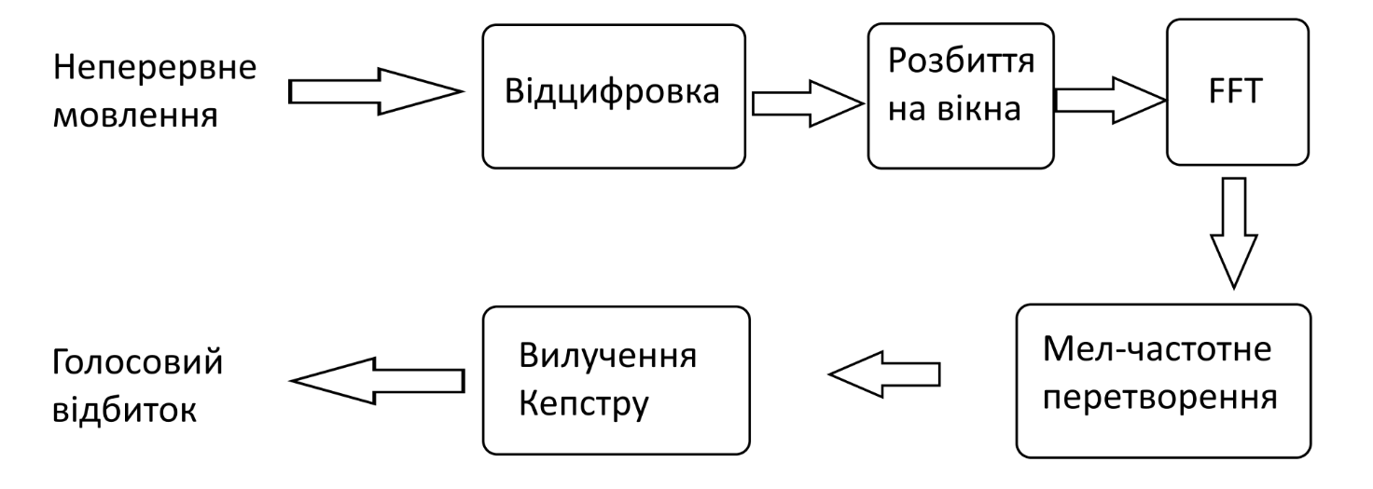
Рисунок 2.1 — Блок-схема методу MFCCs для вилучення голосового відбитку особи.

Як вже було сказано раніше, MFCCs використовується для отримання із неперервного мовлення голосового відбитку диктора. Цей голосовий відбиток представляє собою вектор векторів дійсних чисел. Іншими словами – це вектор векторів мел-кепстральних коефіцієнтів. Кількість коефіцієнтів треба вибрати заздалегідь, в подальшому аналізі вона має бути однаковою. Це означає, що якщо ми хочемо ортимати голосові відбитки MFCCs декількох дикторів, то кожен вектор у відбитку має містити однакову к-ть коефіцієнтів. Таким чином кількість мел-кепстральних коефіцієнтів є одним із параметрів методу MFCCs.
Отже дивлячись на рисунок 2.1, система, за допомогою мікрофона, спочатку приймає неперервний голосовий синал. В процесі запису сигнал відцифровується (перетворюється з неперервного на дискретний). Тобто сигнал розбивається на дискрети, або так звані семпли (англ. samples).
Далі дискретний сигнал розбивається на блоки з певного набору семплів, тобто на так звані “вікна”. Забігаючи наперед треба сказати, що вкінці роботи алгоритму MFCCs отримуємо вектор мел-кепстральних коефіцієнтів для кожного такого вікна. Отриманим набором векторів мел-кепстральних коефіцієнтів можна навчити довільний класифікатор.
Всі інші кроки виконуються окремо для кожного вікна.
На наступному кроці відбувається вилучення всіх наявних в сигналі частот, або іншими словами отримання спектру. У цьому алгоритмі за це відповідає FFT (Fast Fourier Transform) перетворення [4, 5].
Далі робиться припущення, що отримані за допомогою FFT частоти голосу диктора слід перевести у частотний діапазон людського слуху, так званого мел-діапазону, який враховує логарифмічне сприйняття звуку людиною. Це припущення покладено в основу MFCCs [4] і називається мел-частотним перетворенням.
На останньому кроці відбувається вилучення частот із частотного сигналу, отриманого з мел-частотного перетворення. Іншими словими застосовуємо формулу 2.1. для того щоб отримати спектр зі спектру (кепстр) голосового сигналу.

$$C_{n}=\sum_{k=1}^{K}{(logS_{k})[n\left(k-\frac{1}{2}\right)\frac{π}{K}]}$$ | (2.1)

тут: $C_{n}$- кепстральний коефіцієнт n-го номера, $S_{k}$- складова вектору отриманого після мел-частотного перетворення і має номер k, K - кількість мел-кепстральних коефіцієнтів – параметр MFCCs, що був згаданий раніше, n ∈ [1, K],
В результаті отримуємо вектор векторів дійсних чисел, що і є голосовим відбитком диктора. Або іншими словами, ми отримуємо вектор мел-кепстральні коефіцієнти для кожного вікна (з першого кроку). Таким чином, даний набір векторів можна згодувати якому небудь класифікатору МН.
Детальніше про метод MFCCs написано в статті Джеймса Ліонса [29].

Параметри MFCCs

Як було згадано вище, кількість мел-кепстральних коефіцієнтів є одним із найголовніших параметрів методу MFCCs. Причому, при деякому наближенні, чим більше коефіцієнтів, тим детальнішим буде відбиток, але і часу піде більше на отримання такого відбитку. Крім того, при занадто великій деталізації буде мати місце великий вплив шуму, що спотворює голосовий відбиток.
Найважливіші параметри методу MFCCs відображені формулою 2.2.

$$MFCCs Params= \left\{\begin{aligned}\begin{matrix}numcep \\ lowfreq\end{matrix} \\ highfreq \\ FFT_Length\end{aligned}\right\}$$ | (2.2)

тут: $numcep$ – кількість мел-кепстральних коефіцієнтів, $lowfreq$ – нижня межа діапазону в якому відбувається пошук та вилучення частот із голосового сигналу. $highfreq$ – верхня межа діапазону в якому відбувається пошук та вилучення частот із голосового сигналу. $FFT_Length$- розмір вікна FFT, визначає кількість бункерів, на які ділиться вікно. Таким чином, бункер – це зразок спектра, що визначає роздільну здатність вікна. [5]

Класифікатори для розпізнавання відбитку

У даній роботі було випробувано майже всі можливі класифікатори, які наявні у бібліотеці МН (Машинного Навчання) scikit-learn [6] мови програмування python.
Перелік цих класифікаторів наведений нижче:
- K-NN (K-Nearest neighbours classifier, тобто К-найближчих сусідів);
- MLP (Multilayer perceptron, тобто Багатошаровий перцептрон);
- SVM (Support vector machine, метод Опорних векторів);
- Decision tree classifier (класифікатор на основі Дерев ухвалення рішень);
- Random forest classifier (класифікатор на основі Випадкового лісу);
- AdaBoost classifier (класифікатор на основі бустінгу під назвою AdaBoost);
- Gaussian NB (Gaussian Naive Bayes classifier, тобто Наївний баєсів класифікатор);

К-nn (k-nearest neighbours classifier)

K-nn – непараметричний метод розпізнавання образів, що використовується як для класифікації так і для регресії [7].
У випадку класифікатора, йому спочатку треба “згодувати” навчальну вибірку. Тобто класифікатор має знати координати та клас кожної “згодованої” точки вибірки.
На фазі прогнозування ми подаємо на класифікатор координати точок, класи яких ми хочемо дізнатись. Для кожної точки алгоритм просто знаходить “к” найближчих, по координатам сусідів (тобто точок з вже відомими класифікатору класами) і присвоює даній точці найпопулярніший серед цих сусідів клас.
Взагалі K-nn відноситься до так званого “лінивого навчання” де крок саме “навчання” відсрочується на момент класифікації.
І для класифікації, і для регресії корисним прийомом може бути присвоєння ваги для кожного з сусідів. Тобто чим ближче сусід до даної точки, тим більший є його вплив на цю точку. Наприклад, загальна схема зважування полягає у наданні кожному сусідові ваги 1/d, де d - відстань до сусіда. Таким чином, особливістю алгоритму k-nn є те, що він чутливий до локальної структури даних.
Поширеною метрикою відстані між безперервними змінними є евклідова відстань. Для дискретних змінних, може бути використаний інший показник, такий як відстань Хеммінга.
Приклад k-nn класифікації зображено на рисунку 2.2.

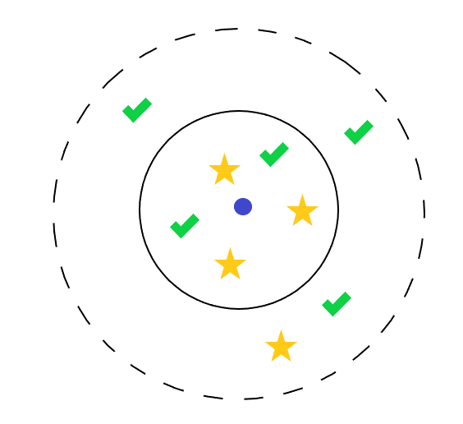
Рисунок 2.2 — Приклад k-nn класифікації. Тестовий зразок (синю крапку) слід класифікувати або до жовтих зірочок, або до зелених галочок. Якщо k = 5 (випадок, що відповідає суцільному колу), вона присвоюється жовтим зірочкам, оскільки у внутрішньому колі є 3 зірочки і всього 2 галочки. Якщо k = 9 (пунктирне коло), їй присвоюють зелену галочку (5 галочок проти 4 зірочок всередині зовнішнього кола).

MLP (Багатошаровий перцептрон)

Багатошаровий перцептрон (MLP) - це алгоритм навчання з учителем, який навчає функцію $f:R^{m}→ R^{o}$, тренуючись на наборі даних, де $m$ розмірність вхідного вектору та $o$ розмірність вихідного вектору. Так, скажімо, вхідний вектор це $X= x_{1},x_{2}, …, x_{m}$, а вихідний це $y$.
За допомогою MLP можна побудувати нелінійний апроксиматор як для класифікації, так і для регресії. Багатошаровий перцептрон відрізняється від логістичної регресії тим, що між вхідним і вихідним шаром може бути один або кілька нелінійних шарів, які ще називають прихованими шарами.
Спрощену структуру багатошарового перцептрону можна побачити на рисунку 2.3.

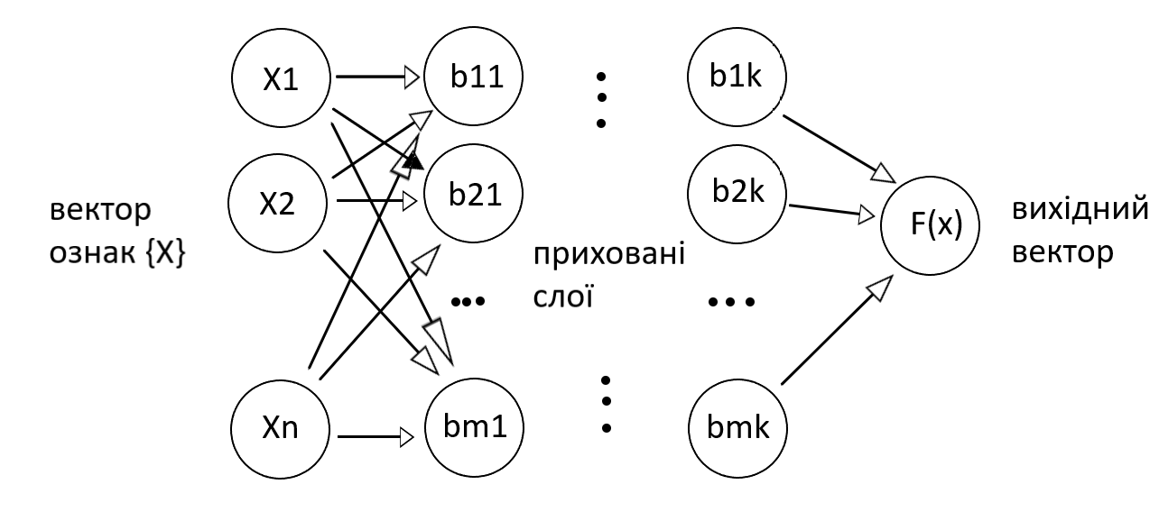
Рисунок 2.3 — Схематична структура багатошарового перцептрону
Навчання данної Нейрронні Мережі (НМ) відбувається по алгоритму Зворотнього Розповсюдження (Backpropagation), базованого на Градієнтному Спуску. Головною особливістю Зворотнього Розповсюдження є його ітеративний, рекурсивний та ефективний метод обчислення оновлень ваг для вдосконалення мережі до тих пір, поки вона не зможе виконати завдання, для якого вона навчається [21].
MLP є представником цілого класу алгоритмів під назвою ШНМ (Штучні Нейрронні Мережі). У даного класу алгоритмів є декілька серйозних переваг над інщими методами МН (Машинного Навчання), а саме: можна застосовувати майже у будь-якій галузі ШІ, будь то розпізнавання мовлення, картинок, особи по голосу, тощо; можуть значно перевершувати точність інших, класичних математичних методів. Однак, у ШНМ, є і значні недоліки, серед яких можна зазначити такі: для ефективної їх роботи вони потребують чіткого налаштування їх параметрів, значної к-ті навчальних даних та більшої, ніж того потребують класичні методи, кількості обчислювальних ресурсів.

SVM (метод Опорних векторів)

SVM (Support-Vector Machines – метод Опорних векторів) є методом Машинного Навчання з учителем, що використовується як для класифікації так і для регресії. На вхід даного алгоритму подається маркований вектор ознак, алгоритм навчається, після чого він готовий класифікувати (певними мітками) немарковані вектори ознак.
Найвідомішим різновидом SVM є бінарний SVM, який може навчитися розподіляти вектори ознак тільки на два класи. Основною задачею моделі бінароного SVM є представлення точок у просторі з максимальною відстанню між класами. Таким чином при навчанні модель знаходить межу поділу між двома класами. І вже на фазі розпізнавання метод Опорних Векторів може розподілити ветори ознак відповідно цієї межі на той чи інший клас.
Сама назва методу походить від назви граничних точок класів між якими проходить межа поділу, такі точки називаються опорними. А задача методу в максимізації відстані між цими опорними точками (векторами, якщо ми говоримо про багатомірний простір).
Графічно принцип роботи SVM зображено на рисунку 2.4.

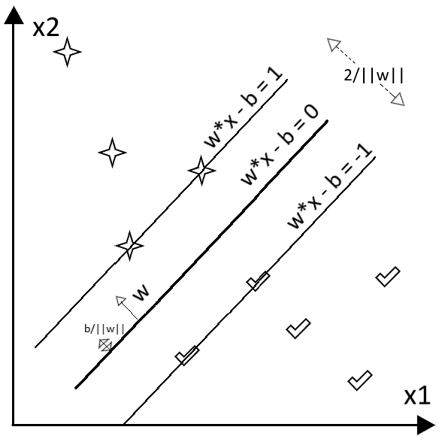
Рисунок 2.4 — Принцип роботи SVM (Support-Vector Machines – методу Опорних векторів) на площині
Існує поняття жорсткої та м’якої межі. У першому випадку межа представляє собою чітку лінійну пряму, у другому – така пряма є нечіткою. Таким чином якщо у другому випадку провести лінійну пряму, то вона б не розділила правильно вектори ознак на два класи.
До недоліків даного методу можна віднести:
- всі вхідні точки мають бути марковані;
- напряму SVM можна використати тільки для бінарної класифікації; Хоча в цьому випадку можна застосувати алгоритми, що розподіляють багатокласову класифікацію на багато бінарних задач [22].

Дерева ухвалення рішень

В контексті даної роботи ми розглядаємо Дерева ухвалення рішень як модель прогнозування, що застосовується у статистиці та МН. При навчанні моделі Дерева рішень відбувається перехід від спостережень за предметом (представленим у гілках дерева рішень) до висновків про цільове значення предмета (представлене на листях дерева).
Приклад навченої моделі Дерева ухвалення рішень можна побачити на рисунку 2.5.

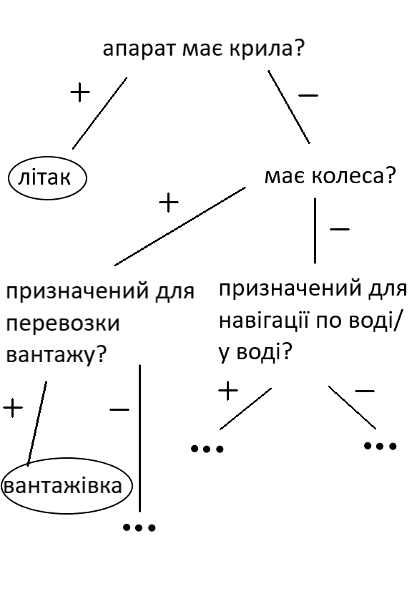
Рисунок 2.5 — Приклад навченої моделі Дерева ухвалення рішень
Таким чином, дивлячись на рисунок 2.5, можна збагнути, що при навчанні такої моделі відбувається побудова гілок дерева з кінцевими вузлами (листями). Ці вузли є ніщо іншим як певними класами, до яких відносяться певні вектори ознак. А вхідні вектори ознак це ніщо інше, як відповіді на поставлені питання у проміжних вузлах дерева.
Таким чином, знаючи структуру дерева та вхідний вектор ознак, можна чітко визначити листок (клас), до якого належить цей вектор.
Перевагами дерев ухвалення рішень є те що за допомогою такого підходу можна як класифікувати вхідні вектори ознак, так і побачити візуально покрокову структуру процесу прийняття рішень. Це корисно при аналізі даних, тому їх часто використовуються в цій області [23].

Random forest classifier (Випадковий ліс)

У машинному навчанні Випадковий ліс – це метод бустінгу, в основі якого закладено Дерева прийняття рішень [24] (метод МН, що був розглнутий у підрозділі 2.3.4). Його застосовують як для класифифікації так і для регресії.
Перший алгоритм Випадкового лісу був запропонований Тінь Кам Хо у 1995 році.
Саме поняття “бустінгу” означає поєднання декількох достатньо простих моделей (методів) для створення однієї більш складної моделі. Так і метод, якому присвячено даний підрозділ диплому утворений із декількох інших методів, а саме з декількох Дерев прийняття рішень. Дана “хитрість” дозволила збільшити точність, при цьому незначно втративши в нагляності дерев, вимогами до обчислювальних ресурсів та швидкості. Точність збільшується, оскільки зменшується варіативність моделі без збільшення її упередженості.
Набір моделей Дерев прийняття рішень навчається на різних частинах одного набору даних. Далі, при прогнозуванні, результати виходів кожної такої моделі агрегуються в одну, наприклад в таку, що зображена формулою 2.3.

$$f=\frac{1}{K}\sum_{k=1}^{K}{f_{k}(x)}$$ | (2.3)

У формулі 2.3, $K$ – це загальна к-ть простіших моделей (моделей Дерев прийняття рішень), $f_{k}$ – функція класифікатора $k$- ї моделі, а $x$ – це вхідний вектор ознак.

AdaBoost

Розшифровуючи AdaBoost отримаємо Adaptive Boosting (адаптивний бустінг) – це алгоритм МН, вперше розроблений Йоавом Фрейндом та Робертом Шапіром у 2003 році. Як і будь-який бустінг, AdaBoost використовує декілька “слабких” моделей задля побудови однієї більш “сильної”. Навідміну від Випадкового лісу, AdaBoost як слабкі моделі може використовувати не тільки Дерева прийняття рішень (хоч дана конфігурація методу і вважається однією з найкращих для AdaBoost [25]).
Адаптивним даний метод називають тому, що кожен наступний простий класифікатор (модель) акцентує навчання на тих вхідних тренувальних векторах, з якими не впорався попередній. Окрім цього, цей метод в процесі навчання обирає лише ті ознаки, які підсилюють модель, викидаючи всі інші. Таким чином, даний алгоритм зменшує розмірність простору векторів і зменшує час роботи системи розпізнавання.
Однак, треба зазначити, що Адаптивний бустінг дещо чутливий до шуму.

Gaussian NB (Наївний Баєсів класифікатор)

Наївний Баєсів класифікатор є ймовірносним класифікатором, тобто в його випадку робиться припущення, що принцип появи вхідних векторів ознак є випадковим. Таким чином, якщо знати функцію розподілу, то є можливість кожному такому вектору віднести вірогідність приналежності до певного класу.
В основі даного класифікатора покладено теорему (формулу 2.4) Баєса.

$$P(ω_{k}|x)=\frac{P(x|ω_{k})P(ω_{k})}{P(x)}$$ | (2.4)

У формулі 2.4, $P(ω_{k}|x)$ – це ймовірність того, що $x$ належить класу $ω_{k}$; $P(x|ω_{k})$ – це ймовірність того, що у класі $ω_{k}$ існує образ $x$; $P(ω_{k})$ – ймовірність класу $ω_{k}$; $P\left(x\right)$ – ймовірність появи образу $x$.
Отже, як було вже сказано вище, щоб знайти ймовірність приналежності вектора ознак $x$ до класу $ω_{k}$ (тобто апостеріорну ймовірність), достатньо знати:
- функцію розподілу $P(x|ω_{k})$;
- відому (апріорну) ймовірність появи класу $P(ω_{k})$;
- відому ймовірність появи вектора ознак $P(x)$.
Часто ймовірність появи образу $P(x)$ відомо з постановки задачі. Щоб знайти апріорну ймовірність, зазвичай припускають, що всі класи рівноймовірні: $P(ω_{k})$ = 1/$K$, де $K$ – кількість наявних класів. А для функції розподілу просто роблять припущення щодо її виду. Найпопулярнішими є припущення у формі Багаточлену, у формі Бернулі та у формі Гаусу.
В даній роботі було протестовано саме Гаусівську функцію розподілу, яку наведено формулою 2.5 нижче.

$$P\left(x | ω_{k}\right)=\frac{1}{\sqrt{2πσ_{k}^{2}}}e^{-\frac{{\left(x-µ_{k}\right)}^{2}}{2σ_{k}^{2}}}$$ | (2.5)

У формулі 2.5, маємо $µ_{k}$ – середнє значення (математичне сподівання) образів $x$, що належать до класу $ω_{k}$; $σ_{k}^{2}$ – дисперсія знаень $x$, що належать до класу $ω_{k}$;

Прихована Марківська Модель (HММ)

Hidden Markov Model (HMM) прихована марковська модель, HММ — це статистична марковська модель, у якій система, що моделюється, розглядається як марковський процес із неспостережуваними (прихованими) станами. HММ може бути представлено як найпростішу динамічну баєсову мережу. Математичний апарат для HММ було розроблено Леонардом Баумом зі співробітниками. Він тісно пов'язаний з більш ранньою працею про оптимальну нелінійну проблему фільтрування Руслана Стратоновича [16], який першим описав послідовно-зворотній алгоритм.
Марковський процес - це випадковий процес, конкретні значення якого для будь-якого заданого часового параметру t+1 залежать від значення у момент часу t, але не залежать від його значень у моменти часу t-1, t-2 і т. д. (дискретний випадок марковського процесу). Іншими словами «майбутній» стан j процесу залежить лише від «поточного» стану i, але не залежить від «минулого» (за умови, коли «поточний» стан процесу відомий).
Властивість, яка характеризує процес як марковський, називають марковською або властивістю Маркова. Вперше цю властивість було сформульовано російським математиком Марковим А. А., який 1907 року поклав початок вивченню послідовностей залежних випробувань і пов'язаних із ними сум випадкових величин. Цей напрямок досліджень відомий зараз під назвою теорії ланцюгів Маркова.
Таким чином, марківський процес може бути використаний для моделювання випадкової системи, яка змінює свій стан відповідно до правила переходу, що залежить від поточного стану. У простіших марковських моделях (таких як ланцюги Маркова) стан є безпосередньо видимим спостерігачеві, і тому ймовірності переходу станів є єдиними параметрами. У прихованій марковській моделі стан не є видимим безпосередньо, але вихід, залежний від стану, видимим є. Кожен стан має ймовірнісний розподіл усіх можливих вихідних значень. Отже, послідовність символів, згенерована HММ, дає якусь інформацію про послідовність станів. Прикметник «прихований» насамперед стосується послідовності станів, якою проходить модель, а не параметрів моделі; модель все одно називають «прихованою» марковською моделлю, навіть якщо ці параметри відомі точно.
Традиційно, HMM визначається набором символів, що зображений формулою 2.6:

λ=(N,M,A,B,π), | (2.6)
де:
- N – число станів моделі;
- M – число відмінних символів спостереження одного стану, інакше розмір алфавіту моделі (the number of distinct observations symbols per state, i.e., the discrete alphabet size);
- A= {aij} це NxN матриця розподілу ймовірності переходу з стану i в стан j (A is the NxN state transition probability distribution given in the form of a matrix A = {aij});
- B= {bj(k)} це NxM матриця розподілу ймовірності спостереження k-го символу у стані j (the NxM observation symbol probability distribution given in the form of a matrix B = {bj(k)});
- π це вектор розподілу ймовірності початкового стану i (the initial state distribution vector π = {πi}).

Простий приклад HMM наведено на рис. 2.6.

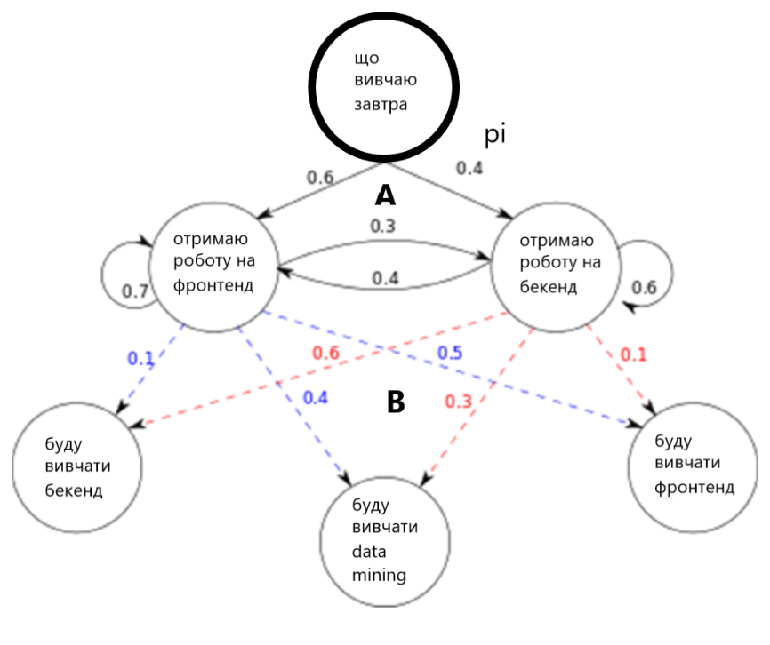
Рисунок 2.6 — Приклад HMM: λ=(2, 3, A, B, π), де 2- число станів моделі; 3 – алфавіт моделі; A= {a_{ij}} – розподіл ймовірності переходу зі стану i в стан j; B = {b_{j}(k)} – розподіл ймовірності виходу k-го символу у стані j; π = {π_{i}} – вектор розподілу ймовірності початкового стану i.

Як правило, припущення Маркова дозволяє міркування і обчислення з моделлю, яка б в іншому випадку лишилась нерозв'язною.
Взагалі, існує чотири типи моделей Маркова, використовувані в різних ситуаціях, залежно від того, кожен послідовний стан спостерігається чи ні, і чи буде система скорегована на підставі зроблених спостережень, (табл.2.1)

Таблиця 2.1 — класифікація марковських моделей
 | Стан системи, повністю спостережується | Стан системи частково спостережується
Система автономна | Ланцюг Маркова | Прихована марковська модель
Система управляється | Марковський процес ухвалення рішень | Частково спостережуваний марковський процес ухвалення рішень

Найпростіша модель Маркова це ланцюг Маркова. Він моделює стан системи з випадковою змінною, що змінюється в часі. У цьому контексті, припущення Маркова передбачає, що розподіл цієї змінної залежить тільки від розподілу в попередній стан. Приклад використання ланцюга Маркова - ланцюг Маркова Монте-Карло, який використовує властивість Маркова, щоб довести, що конкретний метод для виконання випадкового блукання буде зразком зі спільного розподілу системи.
HMM може використовуватися для вирішення задачі класифікації прихованих параметрів на основі спостережуваних. HMM являє собою кінцевий автомат, в якому переходи між станами здійснюються з певною ймовірністю, і задано стартовий стан, з якого починається процес. Через дискретні моменти часу може здійснюватися перехід в нові стани. При цьому кожному прихованому стану з заданою вірогідністю відповідає видимий стан. Крім того, поточний стан автомата залежить тільки від кінцевого числа попередніх, а закон зміни станів не змінюється в часі [17]. Випадок, коли поточний стан залежить тільки від попереднього відповідає моделі першого порядку.
Визначаючи HMM через послідовності прихованих станів Q, та послідовність спостережень O основні параметри HMM можна подати у вигляді:
- множина прихованих станів 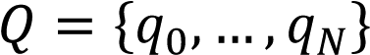, де 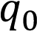 - початковий стан, q_{N}- кінцевий стан;
- множина спостережень 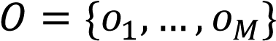;
- вхідний розподіл станів 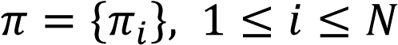, який визначає ймовірність початку роботи в стані ;
- матриця ймовірностей переходів між прихованими станами 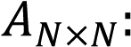
;
- матриця ймовірностей спостережень 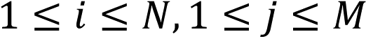;
Часову схему моделі тоді можна подати у вигляді як на рис. 2.7.

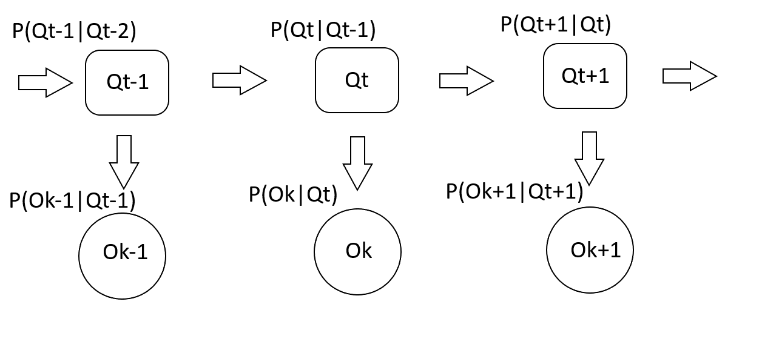
Рисунок 2.7 — Загальна архітектура Hidden Markov Model

Як можна зрозуміти з рис. 2.7, прихована модель Маркова це ланцюг Маркова, для якого стан лише частково спостерігається. Іншими словами, спостереження, пов'язані зі станом системи, але їх, як правило, недостатньо, щоб точно визначити стан.
У стандартному типі прихованої марковської моделі, що тут розглядається, простір станів прихованих змінних є дискретним, тоді як самі спостереження можуть бути або дискретними (що зазвичай генеруються з категорійного розподілу) або неперервними (зазвичай з нормального розподілу). Параметри прихованої марковської моделі належать до двох типів, ймовірності переходів та ймовірності виходів. Ймовірності переходів керують тим, яким чином прихований стан у момент часу t обирається на підставі прихованого стану в момент часу t-1.
Вважається, що простір прихованих станів складається з одного з N можливих значень, змодельований як категорійний розподіл. Це означає, що для кожного з N можливих станів, у якому прихована змінна може бути в момент часу t, є ймовірність переходу з цього стану до кожного з N можливих станів прихованої змінної в момент часу t+1, загалом N² ймовірностей переходів. Зауважимо, що набір ймовірностей переходів для переходів з будь-якого заданого стану мусить в сумі дорівнювати 1. Отже, матриця NxN ймовірностей переходів є марковською матрицею. Оскільки будь-яку одну ймовірність переходу може бути визначено, коли відомо решту, загальна кількість параметрів переходу складає N(N-1).
До того ж, для кожного з N можливих станів є набір ймовірностей виходів, що керує розподілом спостережуваної змінної у певний момент часу для заданого стану прихованої змінної в цей момент часу. Розмір цього набору залежить від природи спостережуваної змінної. Наприклад, якщо спостережувана змінна є дискретною з M можливих значень, що регулюються категорійним розподілом, то буде M-1 окремих параметрів, загальним числом N(M-1) параметрів виходу для всіх прихованих станів.
Виділяються три основні проблеми, які вирішуються за допомогою HMM:
- (Evaluation) Обчислення ймовірності послідовності спостережень.
Проблема полягає у тому, щоб виходячі з заданих параметрів HMM, обчислити ймовірність певної вихідної послідовності. Це вимагає підсумовування над усіма можливими послідовностями станів, і це можна зробити ефективно за допомогою алгоритму Forward, який є формою динамічного програмування.
Для того, щоб визначити ймовірність появи заданої послідовності спостережень 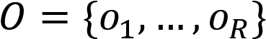, використовується наступний алгоритм (формули 2.7 – 2.9):

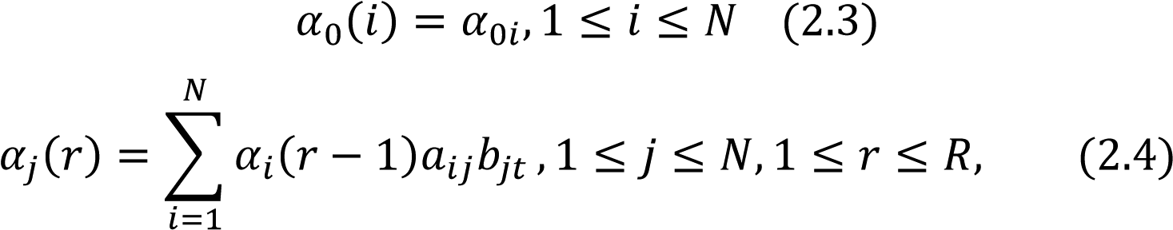 | (2.7)

(2.8)

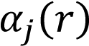- ймовірність того, що на r-му кроці модель виявиться в стані j. Тоді шукана ймовірність визначається за формулою:

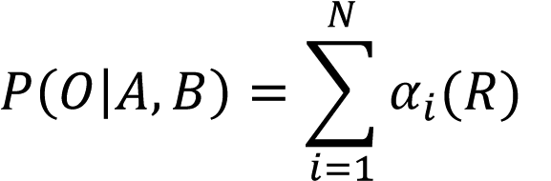 | (2.9)

- (Decoding) Знаходження найбільш правдоподібної послідовності прихованих станів для спостережуваної послідовності.
Потрібно знайти найбільш правдоподібну послідовність прихованих станів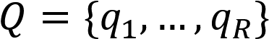 для заданої послідовності спостережень 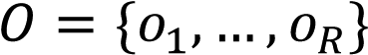, при якій досягається 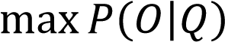. Це завдання вирішується за допомогою алгоритму, подібного алгоритму з попереднього пункту з тією лише різницею, що на кожному кроці запам'ятовується стан , в якому 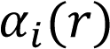 приймає найбільше значення. В результаті вибирається послідовність станів, для якої 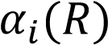 приймає найбільше значення. Цей алгоритм називається алгоритмом Вітербо [16]
- (Learning) Підбір параметрів моделі по заданій послідовності спостережень і довільній кількості прихованих станів.
Виходячи з заданої послідовності спостережень, чи послідовності послідовностей потрібно обчислити матриці  і . Для вирішення даного завдання застосовується алгоритм Баума-Велша [18]. Якщо HMM задана набором λ=(A, B, π), то алгоритм Баума-Велша знаходить таку λ*, яка максимізує ймовірність вектору спостережень О (формула 2.10):

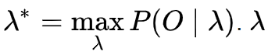 | (2.10)

Розглянемо модель: λ=(A, B, π), з випадковими початковими умовами. Алгоритм ітеративно відновлює набір λ до сходжения в одній точці
Пряма процедура (Forward):
Задамо формулу 2.11:

(2.11)

що є ймовірністю отримання заданої послідовності о₁,...,o_{t} для стану i в момент часу t. α_{i}(t) можливо обчислити рекурсивно (формула 2.12):

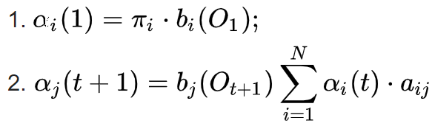 | (2.12)

Зворотня процедура (Backward):
Ця процедура дозволяє обчислити (формула 2.13)

(2.13)

ймовірність кінцевої заданої послідовності о_{t+1},...,o_{T} за умови, що ми почали із стану і в момент часу t. Далі за допомогою теореми Байеса обчислюються так звані тимчасові змінні (відповідні ймовірності знаходження моделі у станах i та i, j які дають спостереження відповідно Q_{t} та Q_{t}, Q_{t+1}) (формула 2.14):

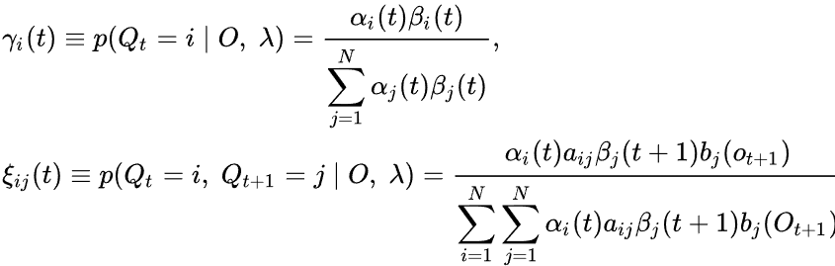 | (2.14)

За допомогою цих змінних можливо визначити значеняя матриць A, B, та вектора π (формула 2.15):
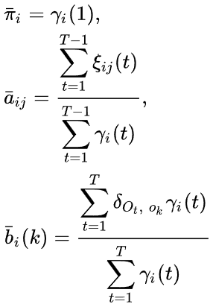 | (2.15)

Використовуючи нові значення A, B і π ітерації продовжуються до сходження. Таким чином за певне число кроків буде досягнуто локальний оптимум, що дозволить вирішити поставлену задачу.

Методи виявлення статистичних вибросів

Взагалі під поняттям Однокласової класифікації, або іншими словами Унарної класифікації розуміють процес навчення моделі об’єктами тільки одного класу. Це робиться для того, щоб потім немарковані об’єкти віднести або до цього класу, або до другого якогось невідомого класу (тобто виявити аномалію). У даному підрозділі бе розглянуто три методи унарної класифікації: LOF, One-class SVM та Isolation Forest.

Local Outlier Factor (Локальний коефіцієнт аномалії)

Алгоритм LOF (або Локальний коефіцієнт аномалії) був запропонований Маркусом М. Бренінгом, Гансом-Пітер Крігелєм, Реймондом Т. та Йоргом Сандером для знаходження аномальних точок у заданому наборі даних у 2000 році [26].
Метод спочатку навчається певним набором маркованих точок, після чого може віднести наступні немарковані точки до одного з двох класів: свій/чужий (аномальний).
LOF працює по принципу порівняння щільності досліджуваних точок з щільностями їх маркованих сусідів. Таким чином, якщо щільність даної точки значно менше за щільність її сусідів, то робиться висновок, що дана точка аномальна, тобто є чужа для навченого набору однорідних даних.
Основна ідея методу показана на рисунку 2.8.

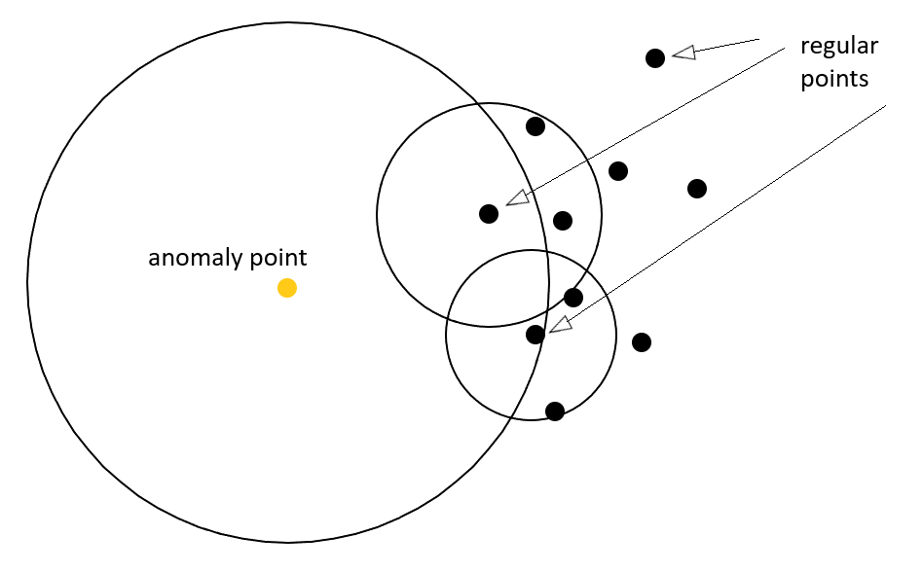
Рисунок. 2.8 — Основна ідея методу Локального коефіцієнту аномалії
Серед переваг LOF слід зазначити те, що він може спрацювати тоді, коли інші методи не спрацюють. Це спричинено тим, що прийняття рішення про аномальну точку залежить не просто від щільності досліджуваної точки, а і від щільності сусідніх до неї точок. Таким чином, якщо взяти дві точки з однаковою власною щільністю, то одна із них може виявитись аномальною, а інша звичайною. Це трапляється тому, що в першому випадку щільність досліджуваної точки буде меншою за ту що у її сусідів, а в другому – більшою.
Слід зауважити, що в даній магістерській роботі саме цей метод було вибрано як кращий серед трьох: LOF, One-Class SVM, Isolation Forest. Однак, у цього алгоритму існує і ряд недоліків, найсуттєвішим з якиих є те, що поріг при якому точку вже можна вважати аномальною може мінятися від одного набору даних до іншого.

One-class SVM (Однокласовий SVM)

One-class SVM (Однокласовий SVM) належить до методів унарної класифікації. Також цей метод називають Support Vector Data Description (SVDD).
Основна ідея методу полягає у знаходженні не гіперплощини, як у звичайному SVM, а сфери з мінімальним радіусом, яка б покрила всі точки, що були промарковані одним класом [27]. Дана ідея зображена графічно на рисунку 2.9.

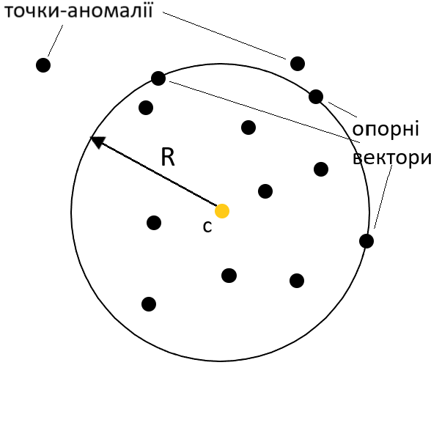
Рисунок 2.9 — Основна ідея методу One-class SVM
Цю ж ідею можна зобразити формулою 2.16.

$$\underset{R^{2}, c}{\min{(R^{2})}:}{{\left\|F\left(x_{i}\right)-c\right\|}^{2}< R^{2}, ∀}i=1,2,…,K$$ | (2.16)

Однак, при прямому застосуванні даного підходу, класифікатор буде досить чуттєвим до шуму. Через що, був розроблений нечіткий метод, в якому ця сфера нечітко задана.

Isolation Forest

Isolation Forest належить до ансамблевих методів унарної класифікації. Ансамблевий, тому що для однієї вибірки будується багато дерев, що утворюють ліс – ансамбль. В рамках даного підходу будуються ізоляційне дерево для кожного із вхідних образів. Довжина дерева є метрикою у функції прийняття рішення про аномалію. У аномальних образах дерева виходять значно коротшими [28].
Якщо детальніше розглядати даний метод, то маємо наступне: Ізоляційний ліс покроково “ізолює” образи, випадково обираючи координату вектора образа та значення по якому буде відбуватися ізоляція. Це значення обирається у межах допустимих значень ([min,max]) даної координати. Для кожного образу таку покрокову “ізоляцію” можна зобразити у вигляді дерева, у корні якого не ізольований образ, а листок якого – ізольований образ. Довжина дерева дорівнює кількості “ізоляційних” кроків. Як було вже сказано вище, для кожного образу будується таке дерево. У рамках всіх образів – отримуємо ліс. Для образів-аномалій, довжина дерев значно менша. Таким чином можна відсіяти точки аномалії від звичайних точок.

Висновки до розділу

У даному розділі було описано загальну схему роботи та основні параметри методу MFCCs [29], що використовується для отримання голосового відбитку особи. Окрім цього, було розглянуто основні класифікатори [6] та методи порівняння двох векторів [20], наявні в бібліотеці аналізу даних scikit-learn [6, 20].
Серед класифікаторів було досліджено такі: K-NN (K-Nearest Neighbours-К найближчих сусідів), MLP ( Multilayer Perceptron – Багатошаровий перцептрон), SVM (Support Vector Machine – Вектор опроних векторів), Дерева ухвалення рішень, RFC (Random Forest Classifier - Випадковий ліс), алгоритм бустінгу AdaBoost, Наївний баєсів класифікатор, HMM (Hidden Markov Model – Прихована Марківська Модель).
Серед методів виявлення статистичних відхилень було розглянуто Local Outlier Factor, однокласовий SVM, Isolation Forest.
В рамках даної роботи було проведено порівняння даних методів, яке описано в підрозділах 3.4 (Вибір оптимального класифікатора, порівняння) та 3.5 (Вибір оптимального метода МН для порівняння двох векторів).
Об’єктом дослідження даної магістерської дипломної роботи є розпізнавання голосу людини комп’ютером. Предмет дослідження – голосова біометрія, тобто голосове розпізнавання особи. Ціль дослідження – встановлення оптимальних параметрів системи голосової біометрії, описаних в підрозділі 3.3. Мета роботи полягає в створенні системи голосового розпізнавання особи, що характеризувалася б невибагливістю до обчислювальних ресурсів та порівняно високою точністю роботи. З цією метою розроблено консольний додаток голосової біометрії, (написаний на основі спроєктованої системи (підрозділ 3.2) та знайдених оптимальних параметрів - підрозділ 3.3.) та мобільний додаток (ОС android).

РОЗДІЛ 3 РОЗРОБКА ДОДАТКУ ГОЛОСОВОЇ БІОМЕТРІЇ

Опис системи для підбору параметрів

Для знаходження оптимальних парамтерів алгоритму голосового розпізнавання особи було створено окрему систему для підбору парамтерів цього алгоритму. Роботу системи для підбору параметрів пояснемо описавши один цикл її роботи. Існує багато циклів роботи системи кожен з яких відповідає за деяке змінне значення деякого параметру. Так, якщо треба перевірити залежність ефективності голосового розпізнавання особи, наприклад, від тривалості фрази диктора, що записується на мікрофон, то треба прогнати систему при різній тривалості. Наприклад, значення параметра тривалості (duration) від 0.5 секунди до 5.0 секунди, з шагом 0.5 секунди. Тоді кожному значенню параметра duration буде відповідати свій цикл.
Кожен такий цикл можна розбити на фазу тренування зразками голосів дикторів та фазу проходження аутентифікації відповідних дикторів.
Кожну з цих фаз можна розбити ще на декілька етапів. Розглянемо спочатку першу фазу – тренування зразками голосів дикторів.
Вона розбивається на три етапи:
- розбиття текстів кожного з дикторів на фрази заданої тривалості;
- вилучення голосових відбитків із заданої к-ті фраз усіх дикторів;
- тренування моделі заданого типу класифікатора на голосових відбитках всіх дикторів.
Ці три етапи описані відповідно трьома блоксхемами нижче.
Етап розбиття текстів на фрази, зображено на рисунку 3.1.

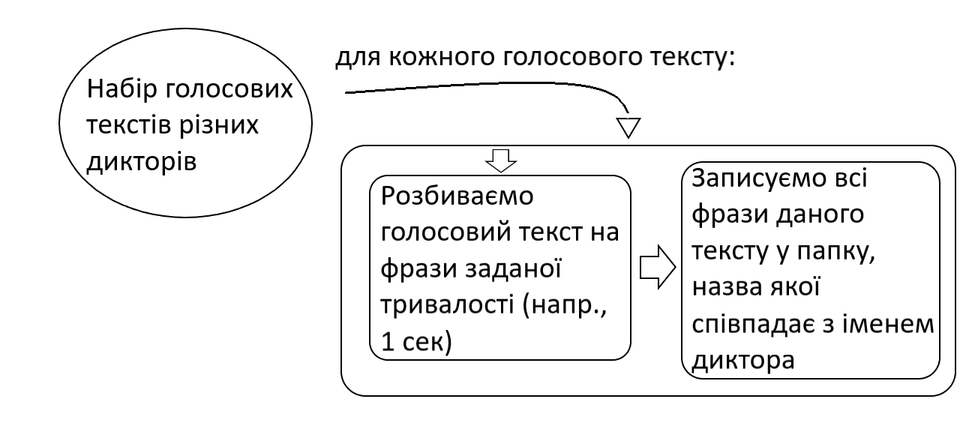
Рисунок 3.1 — Блок-схема етапу розбиття текстів дикторів на фрази заданої тривалості

Дивлячись на схему, що вище, треба мати на увазі, що ми вже маємо записані звукові тексти для деякого набору дикторів. Саме ці тексти і подаються на вхід системи для підбору параметрів.
Етап вилучення голосових відбитків дикторів з фраз, зображено на рисунку 3.2.

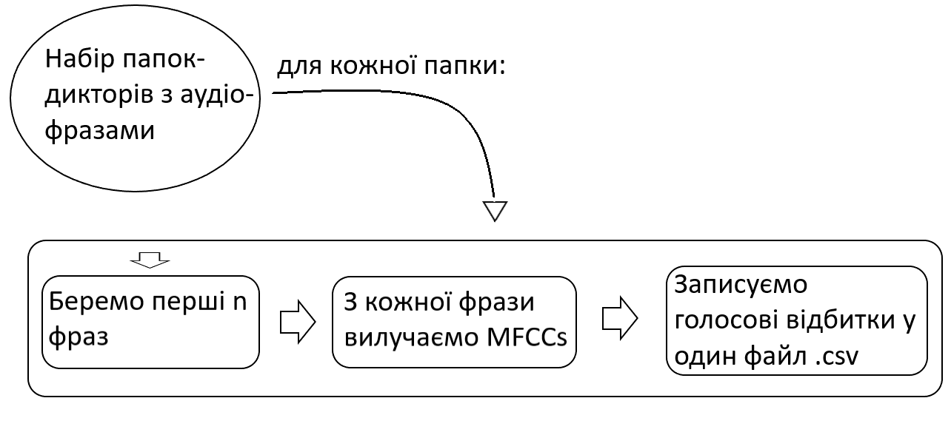
Рисунок 3.2 — Блок-схема етапу вилучення голосових відбитків дикторів з фраз заданої довжини

Етап тренування моделі класифікатора заданого типу (наприклад, k-nn) на голосових відбитках всіх дикторів зображено на рисунку 3.3.

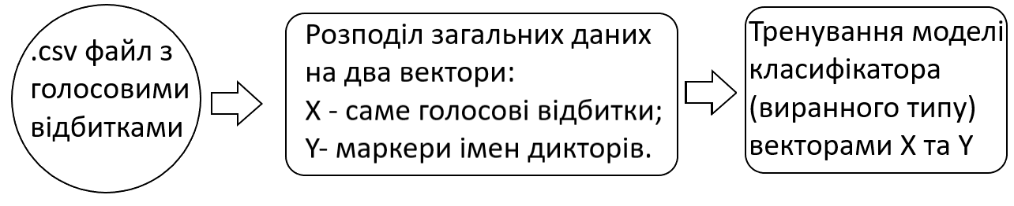
Рисунок 3.3 — Блок-схема етапу тренування моделі класифікатора заданого типу на голосових відбитках всіх дикторів

Тепер розглянемо другу фазу одного циклу системи підбору параметрів – фазу проходження аутентифікації відповідних дикторів.
Цю фаза виконується для кожного диктора окремо (для кожної папки). І її можна поділити на такі етапи:
- вилучення голосового відбитку з фрази, диктора що умовно проходить аутентифікацію;
- ідентифікація і 1-ша верифікація особи, по голосовому відбитку і навченій моделі класифікатора;
- проходження другого верифікатора голосовим відбитком, отриманим на першому етапі даної фази, та вивід кінцевого результату.
Таким чином вилучення голосового відбитку з фрази диктора можна зобразити блок-схемою на рисунку 3.4.

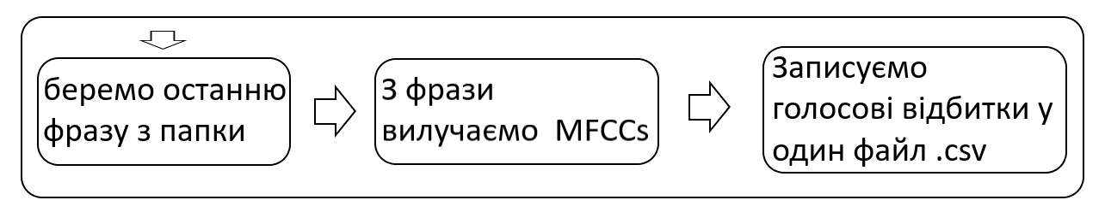
Рисунок 3.4 — Блок-схема вилучення голосового відбитку з фрази диктора, що умовно проходить аутентифікацію

Схема ідентифікації і 1-шої верифікації особи, по голосовому відбитку і навченій моделі класифікатора показана на рисунку 3.5.

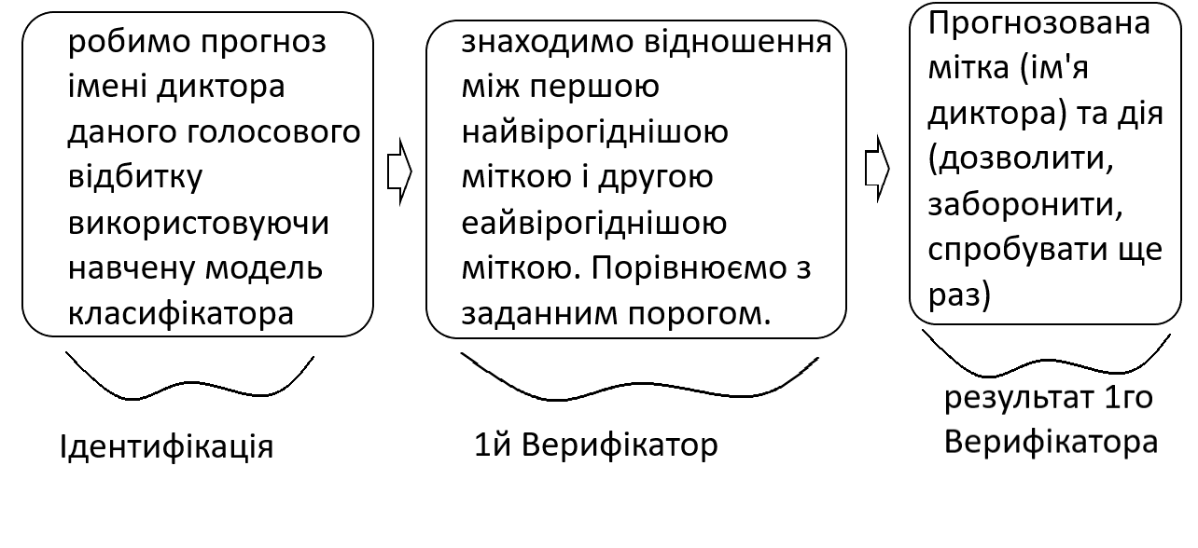
Рисунок 3.5 — Блок-схема ідентифікації і 1-ша верифікації особи, по голосовому відбитку і навченій моделі класифікатора

Проходження другого верифікатора голосовим відбитком, отриманим на першому етапі даної фази, та вивід кінцевого результату можна побачити на рисунку 3.6.

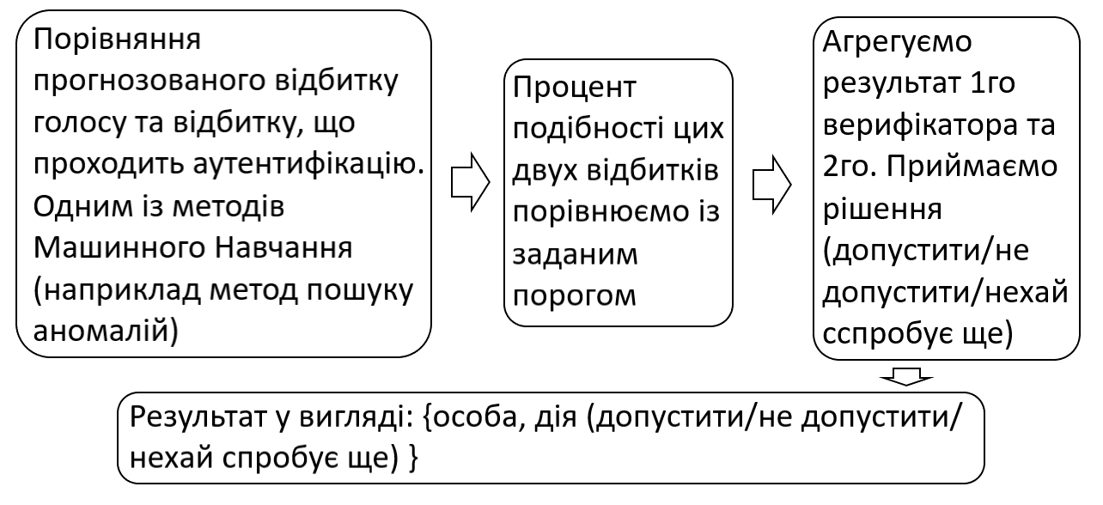
Рисунок. 3.6 — Проходження другого верифікатора голосовим відбитком, отриманим на першому етапі даної фази та вивід кінцевого результату

Створення схеми системи голосової біометрії

Даний розділ присвячений опису загальної схеми системи аутентифікації особи по голосу.
Як зазначалося у кінці першого розділу, кінцевою ціллю даної роботи є створення невибагливої до ресурсів, швидкої і до того ж досить точної системи голосової верифікації. Для цього спочатку було змодельовано її загальну схему.
Схема складається з окремих модулів (складові яких: класичний метод вилучення голосового відбитку, класифікатор, тощо) та параметрів. У кінці роботи мають бути знайдені оптимальні складові модулей та оптимальні значення параметрів цих модулей.
Отже загальна схема консольного додатку з голосової біометрії наведена на рисунку 3.7.

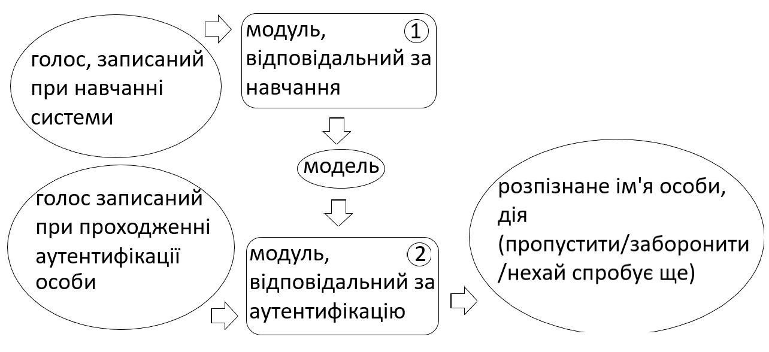
Рисунок. 3.7 — Загальна схема консольного додатку з голосової біометрії

Отже як видно з рисунку 3.7, система складається із двох модулей та моделі (моделі класифікатора).
Далі було б доцільно детальніше описати модулі, наведені на рисунку 3.7. Так, модуль відповідальний за навчання системи голосом людини (модуль під номером 1, на рисунку 3.7) зображений на рисунку 3.8.

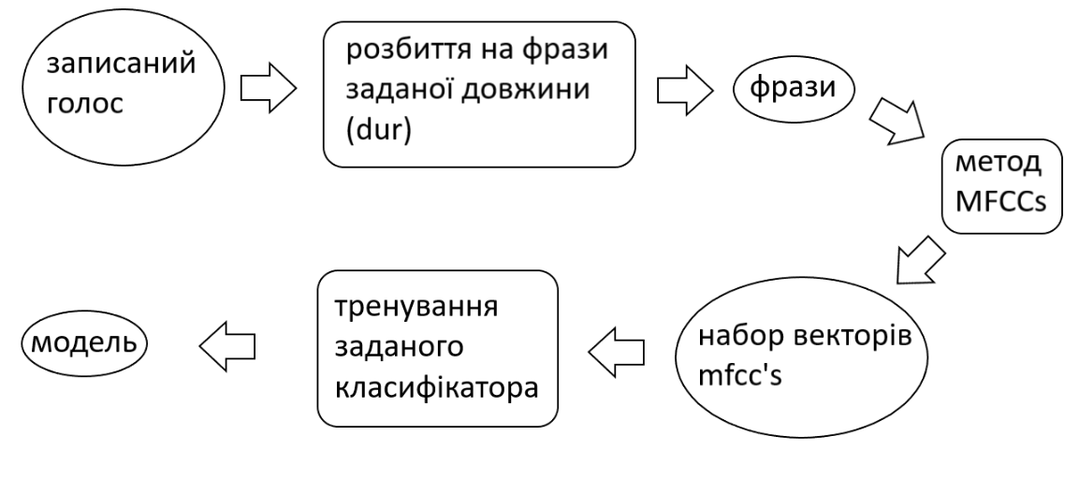
Рисунок. 3.8 —Опис (модуля 1 з рисунку 3.7), який відповідальний за навчання системи голосом людини

Дивлячись на рисунок 3.8, можна побачити, що записаний голосовий зразок людини спочатку розбивається на фрази заданої довжини, де довжина фрази є важливим параметром системи вцілому і має бути оптимізованою.
Далі, з кожної фрази вилучається вектор мел-кепстральних коефієнтів (голосовий відбиток особи). На цьому етапі мають бути оптимізовані такі параметри методу MFCCs, як minfreq (нижня межа діапазону частот – Гц), maxfreq (верхня межа діапазону частот – Гц) та FFTLength (довжина FFT перетворення). Після цього, даними голосовими відбитками навчається заданий класифікатор, який у свою чергу теж є параметром системи. Тобто теж має бути оптимально підібраним. Роль класифікатора можуть грати, наприклад, такі методи, як: k-nn, svm, mlp, тощо.
В результаті роботи модуля 1 (з рисунку 3.7), отримуємо модель, яку ми можемо викоритстати вже на фазі аутентифікації особи (модуля 2 з рисунку 3.7).
Опис модуля 2 (відповідального за аутентифікацію), можна побачити на рисунках 3.9 (частина 1 модуля 2), 3.10 (частина 2 модуля 2), 3.11 (частина 3 модуля 2).

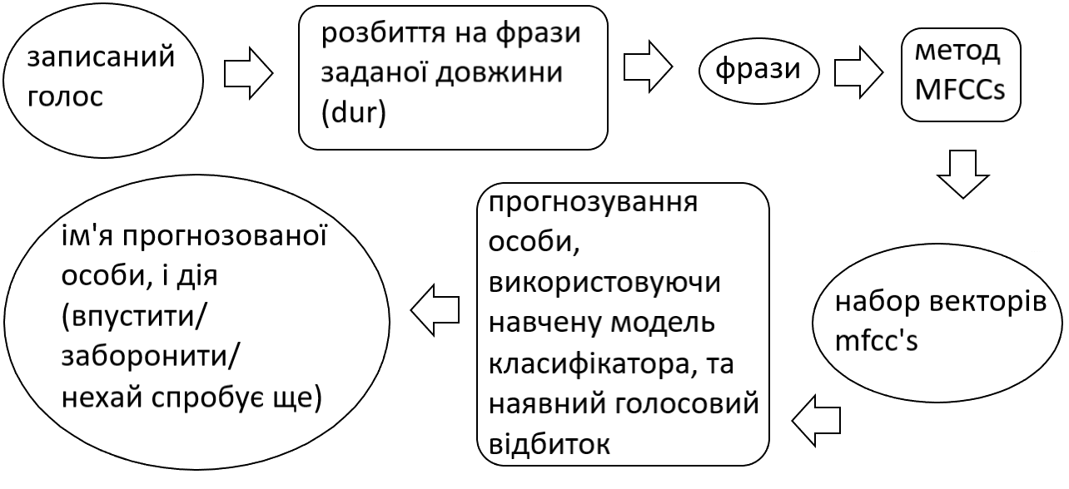
Рисунок. 3.9 — Опис першої частини (робота першого верифікатора) модуля 2, відповідального за аутентифікацію особи

Як можна побачити з рисунка 3.2.3, перша частина модуля 2 дещо схожа на модуль 1. Тут, також, спочатку записується голос особи, розбивається на фрази заданої тривалості (тут тривалість фрази така ж як і в модулі 1) і вилучається з кожної фрази голосовий відбиток, але на відміну від 1-го модуля, потім ми, використовуючи нашу побудовану модулем 1 модель класифікатора, прогнозуємо ідентифікатор (ім’я) сособи по її голосовому відбитку.
При цьому використовується відношення ймовірності прогнозу особи що має найбільшу ймовірність розпізнавання до ймовірності другої за рахунком особи з найбільшою ймовірністю. Таким чином, чим більше це відношення, тобто, чим більше розрив між найбільш імовірною особою до другої найбільш імовірної особи, тим впевненіше ми можемо сказати, що особа, що проходить аутентифікацію – ідентична найімовірнішій, відповідно до прогнозу класифікатора, особі. Назвемо це відношення – first_max_second_max_relation.
На цьому етапі маємо оптимізувати ще два параметра: нижній (minIdent) і верхній (maxIdent) пороги для цього відношення (first_max_second_max_relation).
Таким чином, якщо first_max_second_max_relation < minIdent, то дія нашого модуля – заборонити доступ для цієї особи, адже скоріш за все, прогнозована особа та особа, що проходить аутентифікацію – це різні особи.
Якщо first_max_second_max_relation > maxIdent, дія нашого модуля – дозволити особі, що проходить аутентифікацію вхід, адже скоріш за все це та ж сама особа що і прогнозована.
А якщо minIdent <= first_max_second_max_relation < maxIdent – дія нашого модуля – запропонувати особі, що проходить аутентифікацію спробувати ще раз, адже недостатньо інформації щоб точно сказати, це прогнозована особа чи ні.
На рисунку 3.10 зображено опис другої частини модуля аутентифікації.

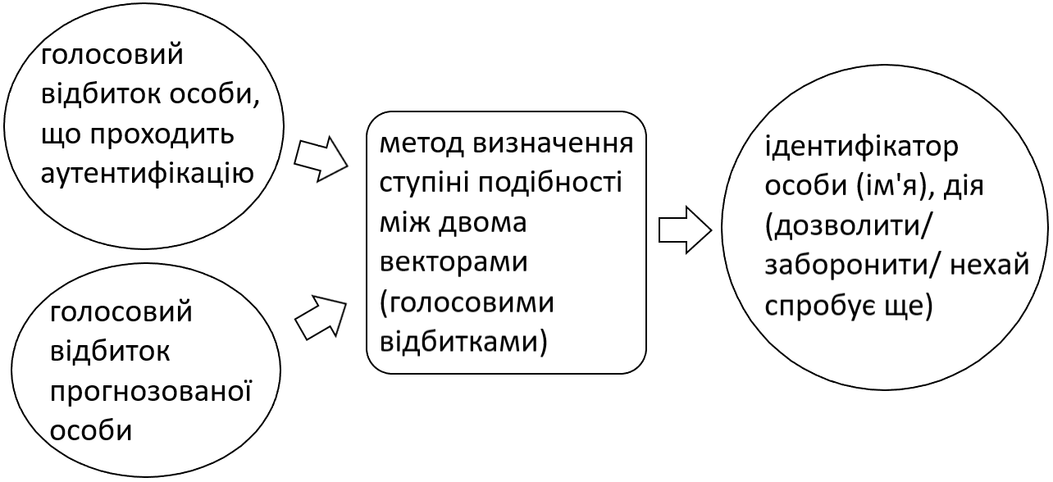
Рисунок. 3.10 — Опис другої частини (робота другого верифікатора) модуля 2, відповідального за аутентифікацію особи

Як можна побачити з рисунку 3.10, в другій частині модуля 2 вмонтовано другу ступінь верифікації. А саме перевірка подібності голосовиго відбитку особи, що проходить аутентифікацію до відбитку особи, що була спрогнозована класифікатором у першій частині модуля 2. Дане порівняння виконується певним методом знайдення аномалій. Сам метод теж є параметром системи і його теж треба буде вибрати. В даній роботі вибирався один з трьох наступних методів: Local Outlier Factor, One-class SVM, Isolation Forest.
Принцип роботи цих методів приблизно однаковий. Кожен з них видає ймовірність того, що два вектори однакові.
Тому, як ще один параметр системи, було взяте співвідношення йомвірності, що відповідає тому, що два вектори однакові. Таким чином, відповідно до значення верхнього і нижнього значення порогів для цього параметру можна зробити рішення або допустити особу, що проходить аутентифікацію, або відхилити, або запропонувати пройти аутентифікацію ще раз.
Отже, якщо назвати це співвідношення як novelty_relation, а нижній та верхній пороги, відповідно – minVerific та maxVerific, то маємо наступні правила.
- якщо novelty_relation < minVerific, то дія нашого модуля – заборонити доступ для цієї особи, адже скоріш за все, прогнозована особа та особа, що проходить аутентифікацію – це різні особи;
- якщо novelty_relation > maxVerific, дія нашого модуля – дозволити особі, що проходить аутентифікацію вхід, адже скоріш за все це та ж сама особа що і прогнозована;
- а якщо minVerific <= novelty_relation < maxVerific – дія нашого модуля – запропонувати особі, що проходить аутентифікацію спробувати ще раз, адже недостатньо інформації щоб точно сказати, це прогнозована особа чи ні.
Закінчується робота модуля 2 (модуля додатку, що відповідає аутентифікації особи) агрегацією результатів роботи частини 1 і частини 2 даного модуля. Будемо мати на увазі дану агрегацію як частина 3 модуля 2 і зображена вона на рисунку 3.11.

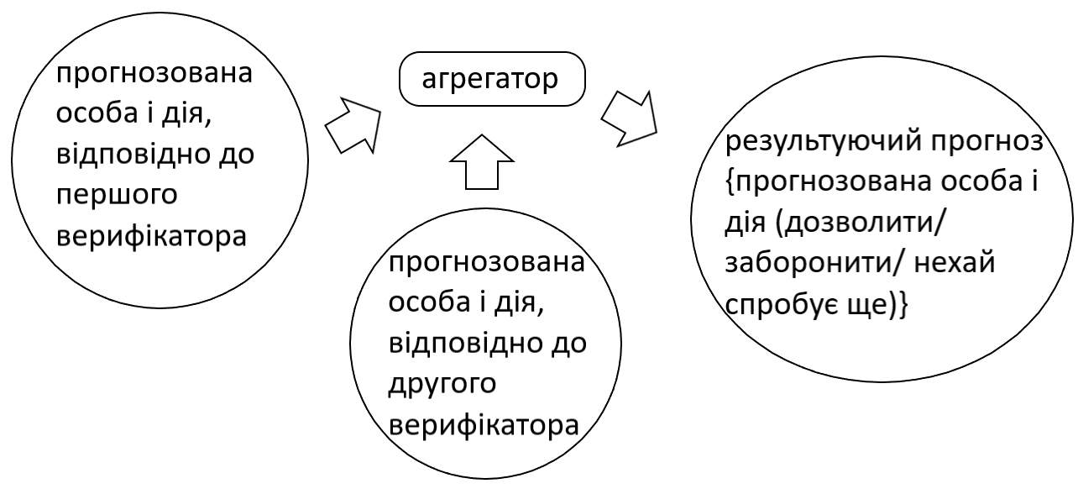
Рисунок. 3.11 — Опис третьої частини (агрегація двох верифікаторів) модуля 2, відповідального за аутентифікацію особи

Якщо позначити результуючі рекомендовані дії першого верифікатора та другого верифікатора відповідно, як: IdentAction та VerificAction. А результуючу дію агрегатора як ResultAction. То сам агрегатор має таку внутрішню логіку:

If (IdentAction == “Допустити”):
ResultAction = “Допустити”
else:
if(IdentAction == “Заборонити”):
ResultAction = “Заборонити”
else:
# Якщо IdentAction = “Спробуй Ще”
if VerificAction == “Допустити”:
ResultAction = “Допустити”
else:
if VerificAction == “Заборонити”:
ResultAction = “ Заборонити ”
# якщо IdentAction == “Спробуй Ще” і VerificAction == “Спробуй Ще”
else:
ResultAction = “Спробуй Ще”

Таким чином, в результаті проходження аутентифікації особа буде мати результат: ім’я особи (онієї з тих осіб, що були записані в систему раніше) та власне дія системи – допуск входу в систему / заборону входу в систему / пропозицію пройти аутентифікацію ще раз.

Постановка задачі щодо підбору параметрів системи

Відповідно до попереднього підрозділу 3.2, для того щоб побудувати
систему аутентифікації з якомога точною та швидкою дією, треба оптимізувати ряд параметрів. Давайте розглянемо всі параметри, необхідні для оптимізації. Через достатньо великий об’єм цих параметрів давайте розділимо їх на групи.
Отже загальний перелік груп параметрів кінцевого додатку голосової аутентифікації:
- Побажання до диктора;
- Параметри пов’язані з записом звуку;
- Співвідношення вибірки на тренування / тестування (кількості фраз на запис у систему до кількості фраз на аутентифікацію системи);
- Параметри MFCCs;
- Класифікатор і його пороги;
- Метод порівняння двох векторів і його пороги;
Розшифровуючи дані групи, отримуємо:
Побажання до диктора – мається на увазі як диктор має говорити: дуже швидко чи спокійно, голосно чи тихо, тощо.
Параметри пов’язані із записом звуку:
- Чи має програма чекати поки початку голосового сигналу;
- Тривалість всього запису, та тривалість фраз на які він розбивається (0,5 – 20 секунд);
- Чи треба обрізати тишу вже після того як запис було виконано;
Параметри MFCCs:
- Кількість мел-кепстральних коефіцієнтів (numcep);
- Нижнє значення діапазону частот (lowfreq);
- Верхнє значення діапазону частот (highfreq);
- Довжина FFT перетворення (FFT_Length).
Треба вибрати класифікатор та пороги для нього, щоб утворити перший верифікатор.
Треба вибрати метод порівняння двох векторів та пороги для нього, щоб утворити другий верифікатор.
Критерієм для оптимізації береться значення кількості вірної аутентифікації та значення кількості помилок першого роду (тобто кількість невірно допущених до системи осіб).
Задача оптимізації парматерів по критеріям кількості вірної аутентифікації та кількості помилок першого роду формулюється виразами 3.1, 3.2, відповідно, а також обмеженнями 3.3 – 3.4:

$максимізувати AllowTrue\left(X\right)$ | (3.1)

$мінімізувати AllowFalse\left(X\right)$ | (3.2)

$AllowTrue\left(X\right)$ – це перша цільова функція задачі оптимізації параметрів, на виході якої значення кі-ті вірно розпізнаних голосових зразків осіб, тобто кількість Allow True (вірно допущених осіб). $AllowFalse$ – це друга цільова функція задачі оптимізації параметрів, на виході якої значення кі-ті помилок першого роду при аутентифікації, тобто Allow False (невірно допущених осіб).
Обидві цільові ф-ії залежить від X, де X – вхідні параметри консольного додатку розпізнавання голосу. Складові вектора X зображені формулою 3.3.

$X= \left(\begin{aligned}duration, \\ train/test, \\ numcep, \\ maxfrec, minfrec, \\ FFTLength, \\ Classificator, \\ Classificator minThreshold, \\ Classificator maxThreshold, \\ OutlierDetection method, \\ OutlierDetection method minThreshold, \\ OutlierDetection method maxThreshold, \end{aligned}\right)$ | (3.3)

Існують також і деякі обмеження на параметри вектора X. Вони виражені формулою 3.4:

$\begin{aligned}0.5≤duration≤20, \\ 3≤numcep≤24, \\ 16≤maxfrec, minfrec≤20000, \\ FFTLength \% 2=0, \\ Classificator∈AllAvailableClassifiers, \\ 0.5<Classificator minThreshold<3, \\ 3≤Classificator maxThreshold≤7, \\ OutlierDetection method∈AllAvailableOutlierDetectionMethods, \\ 0≤OutlierDetection method minThreshold≤1, \\ 0≤OutlierDetection method maxThreshold≤1, \\ \end{aligned}$ | (3.4)

Вибір оптимального класифікатора, порівняння

Класифікатор, відповідно до підрозділу 3.2 даної роботи, виконує функції ідентифікатора (знаходить найбільш схожу особу, із тих якими була навчена система перед цим, до особи яка проходить аутентифікацію) та першого верифікатора. Як верифікатор, класифікатор працює на основі параметра first_max_second_max_relation, детально описаний в підрозділі 3.2. Відповідно до значення цього параметра, обирається дія системи до особи що проходить аутентифікацію (Дозволити доступ/ Заборонити доступ/ Запропонувати спробувати ще раз).
Отже спочатку особа ідентифікується, а потім верифікується за допомогою першого і другого верифікатора. Загальний принцип роботи другого верифікатора детально описаний в підрозділі 3.2 – Створення схеми системи голосової біометрії. Вибір оптимального верифікатора описаний в підрозділі 3.5.
Як було сказано раніше, класифікатор є одним з найважливіших параметрів фінального консольного додатку голосової біометрії, описаних в підрозділі 3.3. В рамках даної роботи була виконана оптимізація класифікатора. А саме було протестовано сім різних класифікаторів, алгоритми яких доступні в бібліотеці аналізу даних scikit-learn [6].
В якості набору даних для експерименту було взято 80 голосових зразків 40-ка різних дикторів.
Критерієм точності для порівняння класифікаторів були взяті значення Allow-True (кі-ть вірно розпізнаних голосових зразків осіб, тобто вірно допущених осіб; чим більше даний показник тим краща точність класифікатора) та Allow-False (кі-ть помилок першого роду при аутентифікації, тобто невірно допущених осіб; чим менше цей показник, тим краще точність класифікатора).
Наглядне порівняння тчності класифікаторів зображено на рисунку 3.12.

Рисунок. 3.12— Порівняння точності семи різних класифікаторів по критеріям Allow-true (сині стовпчики; чим більше цей показник –тим вища точність класифікатора) та Allow-false (жовті стовпчики; чим менше цей показник – тим вища точність класифікатора)

Відповідно до рисунку 3.12, можна побачити, що найбільш точним в даному експерименті виявився класифікатор K-NN ( k-nearest neighbor – к-найближчих сусідів). За друге місце змагаються класифікатори Naive Bayes та Random Forest. Найменш точним в даному експерименті виявився класифікатор SVM (Support-Vector Machine).
Тому саме класифікатор K-NN був вибраний як оптиммальний в даній роботі. Саме він і був використаний як ідентифікатор та перший верифікатор у кінцевому консольному додатку голосової біометрії. Також, K-NN непогано себе показав у даній статті [31].

Вибір оптимального метода МН для порівняння двох векторів

У даному підрозділі описан підбор оптимального другого верифікатора, суть роботи якого описано в підрозділі 3.2. Було протестовано 3 метода порівняня двох векторів (іншими словами методів виявлення аномалій), алгоритми яких доступні в python – бібліотеці scikit-learn [20]. А саме було протестовано такі методи: Local Outlier Factor, One-Class SVM, Isolation Forest.
В якості набору даних для експерименту було взято 80 голосових зразків 40-ка різних дикторів. Але на відміну від порівняння класифікаторів, система навчалася зразкам голосів тільки 30-ти дикторів, але при проходженні аутентифікації на систему подавались зразки голосів всіх 40-ка дикторів. Таким чином було змодельовано ситуацію атаки системи 10-ма зловмисниками, які не були записані в систему.
Критерієм точності для порівняння класифікаторів були взяті значення Allow-True (кі-ть вірно розпізнаних голосових зразків осіб, тобто вірно допущених осіб; чим більше даний показник тим краща точність метода) та Allow-False (кі-ть помилок першого роду при аутентифікації, тобто невірно допущених осіб; чим менше цей показник, тим краще точність метода).
Наглядне порівняння методів, що претендують на роль другого верифікатора зображено на рисунку 3.13.

Рисунок. 3.13 — Порівняння точності трьох різних методів “вакантних” на роль 2-го верифікатора в загальній системі голосової біометрії по критеріям Allow-true (сині стовпчики; чим більше цей показник –тим вища точність класифікатора) та Allow-false (жовті стовпчики; чим менше цей показник – тим вища точність класифікатора); Режим “атаки зловмисниками”

Відповідно до рисунку 3.13, максимально можливим значенням к-ті Allow-True є 60. Найближче до цього значення підійшли методи One-Class SVM та Isolation Forest із значенням 59. Метод Local Outlier Factor досяг значення 58. Однак, по критерію Allow-False, тобто помилки 2-го роду ситуація зворотня: на першому місці Local Outlier Factor із наченням (Allow-False = 1), на другому One Class SVM та Isolation Forest із значенням Allow False = 3.
Первинною задачєю даної системи голосової біометрії є мінімізація помилки 2-го роду, тому, користуючись результатами даного експерименту, було обрано оптимальним метод Local Outlier Factor. Він і став грати роль 2-го верифікатора в кінцевому консольному додатку голосової біометрії.

Вибір оптимальної тривалості фрази диктора та FFTLength

У даному підрозділі описаний процес вибору оптимальних параметрів тривалості фрази (duration) та довжини Фур’є перетворення (FFTLength).
Оскільки після оптимізації duration та FFTLength (в даному підрозділі) було оптимізовано пороги для класифікатора та методу порівняння двох векторів на схожість, то після цього було повторно оптимізовано duration та FFTLength, відповідно до знайдених порогів.
Таким чином, остаточні оптимальні значення параметрів FFTLength, duration та порогів для класифікатора і методу порівняння двох векторів на схожість слід шукати вкінці підрозділу 3.7.
Таким чином для знаходження оптимальних параметрів duration та FFTLength було досліджено систему на точність при різних значеннях цих параметрів. В експерименті вказані параметри належали діапазонам: duration$∈$ [0.5,5], FFTLength $∈$ [256, 65536] і minIdent = 1.2.
Критерієм точності були показники кількості вірно розпізнаних зразків (Allow-true – чим більший цей показник, тим краща точність) та кількості помилок другого роду (Allow-false – чим менший цей показник, тим краща точність).
Було зроблено експерименти “без злодія” (learned) – коли на навчання системи подаються зразки всіх наявних осіб та “зі злодієм” (intruded) – коли на навчання системи подавалося тільки 70% зразків від всіх осіб. В обох випадках на аутентифіуацію в систему подавалися всі наявні зразки.
У таблиці 3.1 зібрані результати експериментів “без злодія” (learned) та “зі злодіяєм” (intruded) експерименту по оптимізації duration та FFTLength.

FFT/Dur | 0.5 | 1.0 | 1.5 | 2.0 | 2.5 | 3.0 | 3.5 | 4.0 | 4.5 | 5.0
256 | 29/29  47/17 | 32/32  57/5 | 44/22  70/0 | 47/23  71/0 | 48/23  71/0 | 48/20  71/0 | 48/23  71/0 | 48/15  71/0 | 48/21  70/0 | 48/23  71/0 | intruded
 |  |  |  |  |  |  |  |  |  |  | learned
512 | 29/15  46/10 | 35/23  60/7 | 46/19  69/0 | 48/20  71/0 | 48/22  71/0 | 48/22  71/0 | 48/23  71/0 | 48/19  71/0 | 48/22  71/0 | 48/22  71/0 | intruded
 |  |  |  |  |  |  |  |  |  |  | learned
1024 | 31/15  45/8 | 41/19  63/4 | 45/6  69/0 | 48/12  71/0 | 48/13  71/0 | 48/21  71/0 | 48/18  71/0 | 48/16  71/0 | 48/16  71/0 | 48/16  70/0 | intruded
 |  |  |  |  |  |  |  |  |  |  | learned
2048 | 29/17  38/4 | 33/12  51/4 | 44/4  67/0 | 48/13  71/0 | 48/11  71/0 | 48/17  71/0 | 48/9  71/0 | 48/6  71/0 | 48/5  71/0 | 47/3  71/0 | intruded
 |  |  |  |  |  |  |  |  |  |  | learned
4096 | 33/13  39/4 | 26/11  40/0 | 44/2  67/0 | 44/4  67/0 | 46/3  69/0 | 47/6  70/0 | 48/2  71/0 | 48/0  71/0 | 48/1  71/0 | 48/0  71/0 | intruded
 |  |  |  |  |  |  |  |  |  |  | learned
8192 | 33/19  41/5 | 28/11  44/0 | 41/1  64/0 | 44/2  67/0 | 48/2  69/0 | 46/3  70/0 | 48/2  71/0 | 48/0  71/0 | 47/1  71/0 | 47/0  70/0 | intruded
 |  |  |  |  |  |  |  |  |  |  | learned
16384 | 31/19  40/4 | 28/11  44/0 | 41/1  64/0 | 44/2  67/0 | 48/1  69/0 | 46/3  70/0 | 48/2  71/0 | 48/0  71/0 | 47/1  71/0 | 48/0  71/0 | intruded
 |  |  |  |  |  |  |  |  |  |  | learned
32768 | 30/18  37/5 | 28/11  44/0 | 41/2  64/0 | 44/2  67/0 | 48/1  69/0 | 46/3  70/0 | 48/2  71/0 | 47/0  70/0 | 47/1  71/0 | 48/0  71/0 | intruded
 |  |  |  |  |  |  |  |  |  |  | learned
65536 | 30/19  37/5 | 28/10  44/0 | 41/1  64/0 | 44/1  67/0 | 48/1  69/0 | 46/3  70/0 | 48/2  71/0 | 47/0  70/0 | 47/1  71/0 | 48/0  71/0 | intruded
 |  |  |  |  |  |  |  |  |  |  | learned

Таблиця 3.1 —Таблиця результатів (Allow-false/Allow-true) експерименту по оптимізації duration та FFTLentgh, без “злодія” (learned) та зі “злодієм” ( intruded). Параметри: minIdent = 1.2 та duration =[0.5, 5.0], FFTLength $∈$ [256, 65536] .

Як можно бачити з наведених у таблиці 3.1 даних, якість розпізнавання системи покращується із збільшенням як fftlength так і duration. Таблицю, що відповідає експерименту зі “злодієм” (intruded) та значенню Allow-true можна зобразити на 3D графіках (рисунки 3.14-3.15) у вигляді гори з платом на вершині.

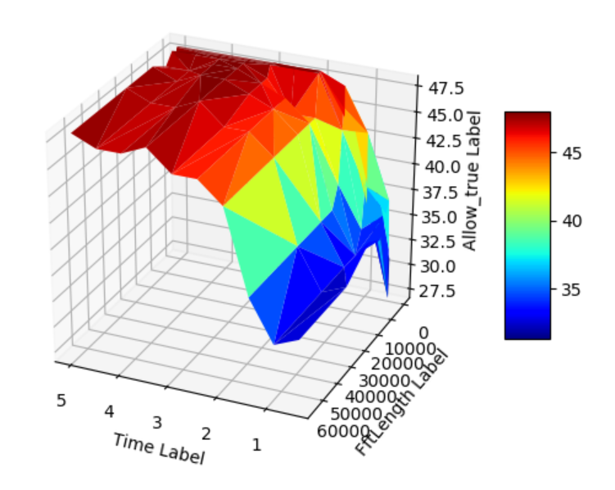
Рисунок 3.14 — Allow_true { minIdent = 1.2 (тут з 0.5 до 5.0 – датасет №2(intruded))}. Видно гору з вершиною - плато при fftLength>=4096 і dur>=3.0

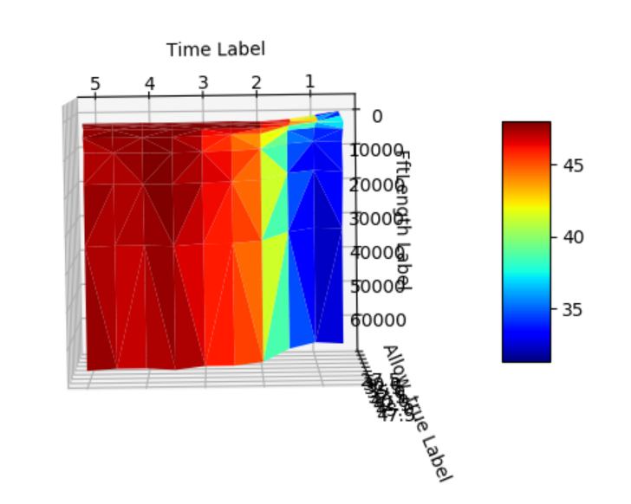
Рисунок 3.15 — (вид згори) Allow_true { minIdent = 1.2 (тут з 0.5 до 5.0 – датасет №2(intruded))}. Видно гору з вершиною - плато при fftLength>=4096 і dur>=3.0

Аналогічно представлена таблиця, що відповідає Allow-false на рисунках 3.16 – 3.17.

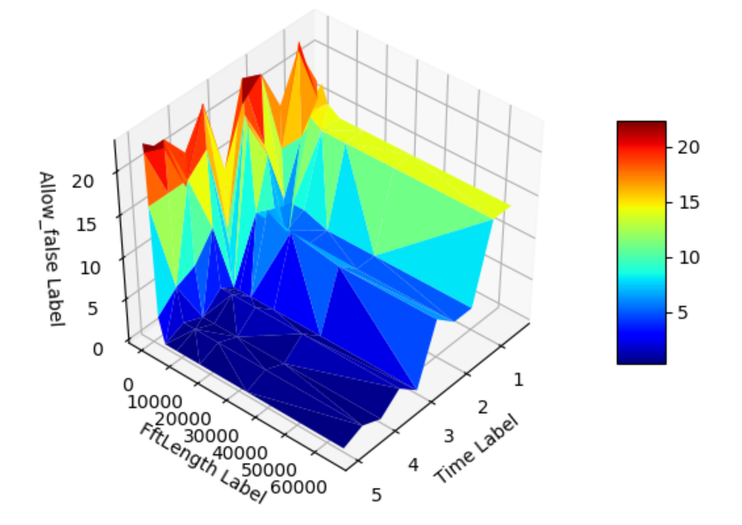
Рисунок 3.16 — Allow_false{ minIdent = 1.2 (тут з 0.5 до 5.0 – датасет №2 (intruded))}. Видно впадину з плато при fftLengt>=4096 і dur>=3.0

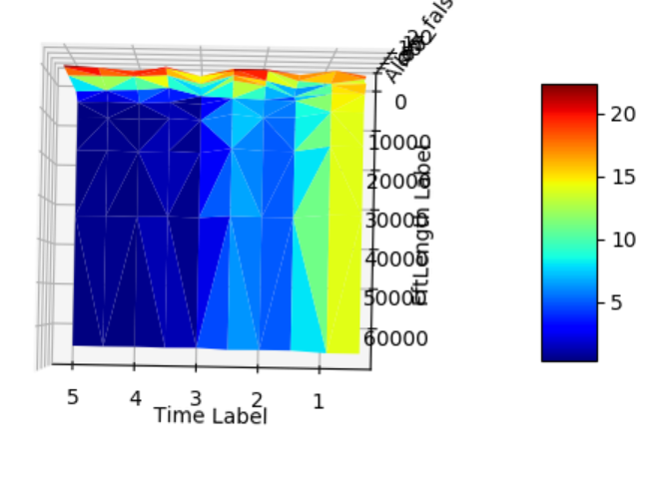
Рисунок 3.17 — (вид згори) Allow_false{ minIdent = 1.2 (тут з 0.5 до 5.0 – датасет №2 (intruded))}. Видно впадину з плато при fftLengt>=4096 і dur>=3.0

Аналогічно до таблиці intruded у 3D виглядає і таблиця learned. Дивись рисунки 3.18 – 3.21.

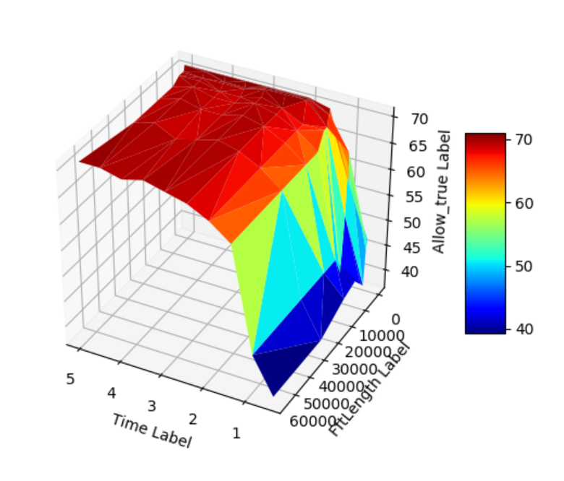
Рисунок 3.18 —Allow_true { minIdent = 1.2 (тут з 0.5 до 5.0 – датасет №2 (learned))}. Видно гору з вершиною - плато при dur>=2.5

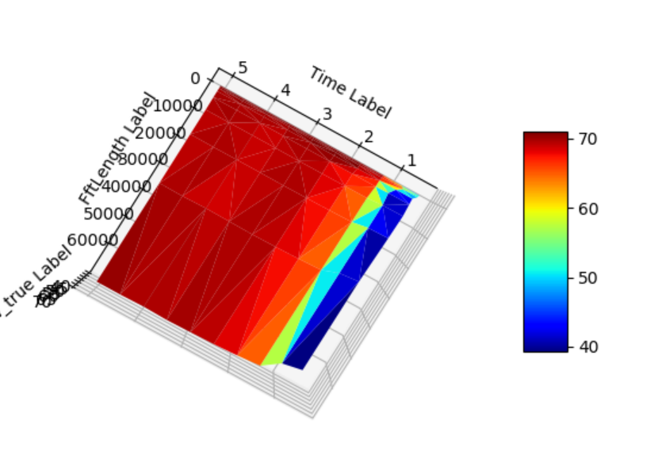
Рисунок 3.19 — (вид згори) Allow_true { minIdent = 1.2 (тут з 0.5 до 5.0 – датасет №2 (learned))}. Видно гору з вершиною - плато при dur>=2.5

Рисунок 3.20 — Allow_false{ minIdent = 1.2 (тут з 0.5 до 5.0 – датасет №2 (learned))}. Видно впадину в низині з плато при dur>=3.0

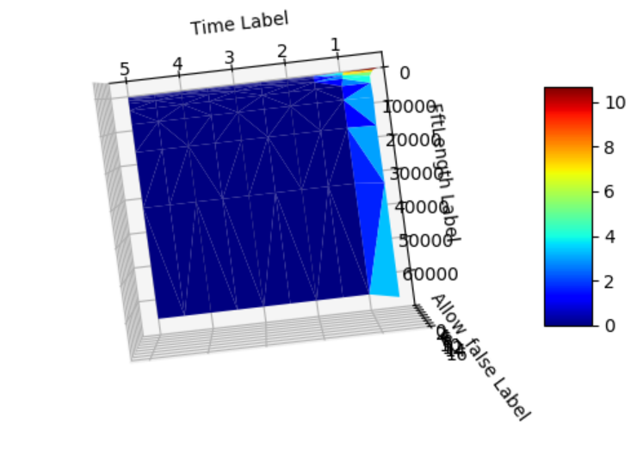
Рисунок 3.21 — (вид згори) Allow_false{ minIdent = 1.2 (тут з 0.5 до 5.0 – датасет №2 (learned))}. Видно впадину в низині з плато при dur>=3.0

З таблиці 3.1, можна помітити, що для набору даних learned, значення FFTLength важливі лише при тривалостях Δt звукового сигналу в діапазоні 0.5 < Δt < 1.5 c. А саме, при значеннях FFTlength>4096 (Δt=1c) обучена (learned) система не допускає жодного зловмисника (AllowFalse=0).
Зі збільшенням значення FFTlength, стабільно зменшується значення похибки першого роду (Allow-false) при всіх значеннях тривалості і для датасету intruded і для датасету learned. Це можно пояснити тим, що зі збільшенням FFTlength, зростає роздільна здатність системи по частоті, що підвищує ефективність розпізнавання.
При великих тривалостях аудіосигналу його інформаційного змісту достатьно для ефективного розпізнавання навіть при маленьких FFTlength.
Відповідно до таблиці 3.1, максимальні значення вірного розпізнавання (Allow-true) для обох наборів даних (learned та intruded) і мінімальні значення помилки першого роду (Allow-false) спостерігаються при duration $≥$4.0 та FFTLength $≥$ 4096.
Як свідчать наведені дані найбільш ефективними параметрами FFTLength та duration з точки зору макимально комфортної для диктора фрази (мінимальної тривалості) та мінімальної довжини Фур’є перетворення (що забезпечує мінімальний час виконання алгоритму) з одного боку, та збільшенням точності розпізнавання при збільшення тривалості та FFTLength – з іншого, є FFTlength = 8192, duration = 4.5 секунди.
Для того щоб переконатися у правельності вищезазначених суджень, також було проведено набір експериментів з 40 різними дикторами. Було взято FFTlength =[256,…, 65536]. Об’єм одного експерименту (для одної FFTlength {наприклад, FFTlength = 256}) склав 71 раз.
Результати набору експериментів з 40 дикторами зображені в таблиці 3.2

Таблиця 3.2 — результати (Allow-true /Allow-false) третього попереднього експерименту з 30 дикторами та 10 “злодіями”. Параметри minIdent = 1.2 та duration =[2.0, 5.0].
 | 256 | 512 | 1024 | 2048 | 4096 | 8192 | 16384 | 32768 | 65536
2.0-5.0 | 48/7 | 49/5 | 46/3 | 43/1 | 42/1 | 42/1 | 43/1 | 43/1 | 43/1

Як можна побачити з таблиці 3.2, мінімальне значення помилки першого роду (Allow-false) спостерігається при FFTLength >= 2048. А саме всього в одному із 70 випадків була невірно допущена особа. Це ще один раз підтверджує правильність вибраного оптимального параметру FFTLength = 8192.

Вибір оптимальних значень порогів для K-NN та LOF

У даному підрозділі було проведено остаточні експерименти по з’ясуванню оптимальних значень параметрів FFTLength та duration (тривалості фрази на які розбивається промова диктора), які підсумовують експерименти, описані у попередньому підрозділі 3.6 – вибір оптимальної тривалості фрази диктора та FFTLength.
Також, було розширено експеримент, включивши у дослідження параметри порогів класифікатора (k-nn) та метода перевірки схожості двох векторів (що використовуються як перший і другий верифікатори у кінцевому додатку голосової біометрії (див. підрозділ 3.2 )) – LOF (Local Outlier Factor).
Відповідно до розділу 3.3, minIdent, maxIdent – це пороги для класифікатора, а minVerific, maxVerific – це пороги для LOF.
Виявилося, що неможливо зробити експерименти при всіх значеннях всіх параметрів (dur, fftlength, minIdent, maxIdent, minVerific, maxVerific), тому що це зайняло б занадто багато часу. Адже один експеримент, що включє в себе прогон системи для підбору параметрів (описаній в розділі 3.1) для усіх можливих параметрів dur і fftlength триває 1-у годину. Якщо взяти до уваги, що кожен з параметрів: minIdent, maxIdent, minVerific, maxVerific приймає по 20 значень, то маємо загальну к-ть часу для проведення експерименту: 1год. * 20 * 20 * 20 *20 = 160 000 год. ≈ 18 років. Звісно, дана оцінка груба і реальне значення буде дещо меншим, але приблизно цього порядку. Отже, було вирішено підбирати параметри іншим шляхом.
Було вирішено підібрати пороги експериментуючи з вибіркою голосів у 40 реальних дикторів. Один із експериментів по підбору порогів представлений таблицею 3.3. В даному експерименті було навчено систему 30-м голосам різних дикторів, а протестовано на 40-а голосах. Ця різниця в к-ті голосів зумовлена тим, щоб перевірити систему на стійкість до злоумисників (тобто 10 дикторів з 40 не було в базі системи і таким чином вони були у якості посторонніх). Тобто тестуємо систему на “злодіїв”.
У таблиці 3.3, relation – це (показник дії класифікатора) відношення ймовірності особи яка має найбільшу ймовірність (розпізнаною класифікатором) до ймовірності другої за рахунком особи (розпізнаною класифікатором) з найбільшою ймовірністю. novelty_relation – це показник дії метода по перевірки схожості двох векторів, який визначається як співвідношення йомвірності, що відповідає тому, що два вектори однакові, до ймовірності, що два вектори різні. Action – це результуюча дія яку пропонує система глосової біометрії (ALLOW – дозволити, DENY – заборонити, TRY MORE – повторна спроба). Остання колонка – status – відповідає за результат: true – прогноз дії (action) був вірний; false – прогноз дії (action) був невірний.

Таблиця 3.3 — Результати експерименту із 40 реальними дикторами (де 10 – “злоумисників”). relation – той самий first_max_second_max_relation з підрозділу 3.2., а novelty_relation – це і є novelty_relation з підрозділу 3.2. При цьому параметри були такими: fftLength=4096, minIdent = 1.2, dur=2.0-5.0, 30-in, 40-auth
# | relation | novelty_relation | action | status
1 | 7.9 | 0.56 | ALLOW | true
2 | 4.0 | 0.59 | ALLOW | true
3 | 12.35 | 0.75 | ALLOW | true
4 | 4.0 | 0.64 | ALLOW | true
5 | 3.42 | 0.74 | ALLOW | true
6 | 3.98 | 0.62 | ALLOW | true
7 | 4.9 | 0.57 | ALLOW | true
Продовження таблиці 3.3
# | relation | novelty_relation | action | status
8 | 21 | 0.66 | ALLOW | true
9 | 6.91 | 0.63 | ALLOW | true
10 | 8.43 | 0.55 | ALLOW | true
11 | 7.18 | 0.68 | ALLOW | true
15 | 25.15 | 0.64 | ALLOW | true
16 | 3.1 | 0.78 | ALLOW | true
17 | 37.2 | 0.77 | ALLOW | true
18 | 23 | 0.67 | ALLOW | true
19 | 4.84 | 0.74 | ALLOW | true
20 | 1.91 | 0.7 | ALLOW | true
21 | 2.8 | 0.69 | ALLOW | true
22 | 9999 | 0.95 | ALLOW | true
23 | 10 | 0.76 | ALLOW | true
24 | 4.68 | 0.74 | ALLOW | true
25 | 15.4 | 0.62 | ALLOW | true
26 | 3.54 | 0.56 | ALLOW | true
27 | 11.62 | 0.58 | ALLOW | true
28 | 11.2 | 0.64 | ALLOW | true
29 | 441 | 0.9 | ALLOW | true
30 | 1.84 | 0.34 | TRY MORE
31 | 1.28 | 0.26 | TRY MORE
32 | 1.13 | 0.47 | DENY
33 | 1.16 | 0.27 | DENY
34 | 1.76 | 0.61 | ALLOW | false
35 | 1.3 | 0.2 | TRY MORE

Продовження таблиці 3.3
36 | 1.5 | 0.09 | DENY
37 | 1.16 | 0.21 | DENY
38 | 1.97 | 0.37 | TRY MORE
39 | 1.05 | 0.08 | DENY
40 | 1.14 | 0.19 | DENY

Якщо підрахувати деяку статистику по таблиці 3.3, то:
- кількість action = Allow та status = true: 29;
- кількість action = Allow та status =false: 1;
- кількість action = try_more: 4.
Проаналізувавши таблицю 3.3, можна підібрати параметри порогів, які будуть наближеними до оптимальних.
Так для параметра first_max_second_max_relation, maxIdent = 5, а от з параметром minIdent точно не зрозуміло, він десь в діапазоні minIdent = 1.2-2.0. Для параметра novelty_relation, minVerific = 0.2, а maxVerific = 0.4.
Отже, потрібно провести 2 експерименти:
- прогнати систему при всіх fftlength і dur, при minIdent = 1.2 на трьох реальних особах (даний експеримент вже був проведений в підрозділі 3.6.3);
- прогнати систему при всіх fftlength і dur при minIdent = 2.0 на трьох реальних особах;
- результати експерименту, прогону системи при всіх fftlength і dur при.

FFT/Dur | 0.5 | 1.0 | 1.5 | 2.0 | 2.5 | 3.0 | 3.5 | 4.0 | 4.5 | 5.0
256 | 27/18  35/4 | 27/10  37/2 | 41/1  57/0 | 44/2  64/0 | 48/2  66/0 | 46/3  59/0 | 48/2  63/0 | 48/0  62/0 | 47/1  64/0 | 47/0  70/0 | intruded
 |  |  |  |  |  |  |  |  |  |  | learned
512 | 23/13  31/2 | 23/16  38/2 | 42/7  61/0 | 45/8  68/0 | 48/14  70/0 | 48/8  68/0 | 48/21  67/0 | 48/1  67/0 | 48/4  70/0 | 48/11  71/0 | intruded
 |  |  |  |  |  |  |  |  |  |  | learned
1024 | 25/12  31/4 | 32/12  49/2 | 40/1  59/0 | 48/3  70/0 | 48/8  70/0 | 48/12  71/0 | 48/15  70/0 | 48/2  70/0 | 48/12  71/0 | 48/9  70/0 | intruded
 |  |  |  |  |  |  |  |  |  |  | learned
2048 | 26/13  33/1 | 28/10  45/0 | 40/2  60/0 | 48/7  71/0 | 48/7  70/0 | 48/13  71/0 | 48/7  71/0 | 48/2  71/0 | 48/5  71/0 | 47/1  71/0 | intruded
 |  |  |  |  |  |  |  |  |  |  | learned
4096 | 26/13  32/3 | 25/11  34/0 | 42/2  64/0 | 44/4  66/0 | 46/3  68/0 | 47/4  70/0 | 48/2  71/0 | 48/0  71/0 | 48/1  71/0 | 48/0  71/0 | intruded
 |  |  |  |  |  |  |  |  |  |  | learned
8192 | 27/18  32/4 | 27/10  37/0 | 41/1  62/0 | 44/2  66/0 | 48/2  69/0 | 46/3  70/0 | 48/2  71/0 | 48/0  71/0 | 47/1  71/0 | 47/0  70/0 | intruded
 |  |  |  |  |  |  |  |  |  |  | learned
16384 | 27/18  31/4 | 27/10  37/0 | 41/1  62/0 | 44/2  66/0 | 48/1  69/0 | 46/3  70/0 | 48/2  71/0 | 48/0  71/0 | 47/1  71/0 | 48/0  71/0 | intruded
 |  |  |  |  |  |  |  |  |  |  | learned
32768 | 27/17  30/4 | 27/10  35/0 | 41/2  62/0 | 44/2  66/0 | 48/1  69/0 | 46/3  70/0 | 48/2  71/0 | 47/0  70/0 | 47/1  71/0 | 48/0  71/0 | intruded
 |  |  |  |  |  |  |  |  |  |  | learned
65536 | 27/17  30/4 | 27/10  35/0 | 41/1  62/0 | 44/1  66/0 | 48/1  69/0 | 46/3  70/0 | 48/2  71/0 | 47/0  70/0 | 47/1  71/0 | 48/0  71/0 | intruded
 |  |  |  |  |  |  |  |  |  |  | learned
minIdent = 2.0 на трьох реальних особах, відображено в таблиці 3.7.2

Таблиця 3.4 — Результати прогону системи при всіх fftlength (від 256 до 65536) і dur (від 0.5 до 5.0) при minIdent = 2.0 на трьох реальних особах

Отже, порівнюючи таблиці 3.1 та 3.4 (результати прогону системи при всіх fftlength (256 до 65536) і dur (0.5 до 5.0) при minIdent = 1.2 та minIdent = 2.0), можна сказати, що при minIdent = 2 результати краще. Краще саме при fftLength = [256, 4096]. А при fftLength >= 8192 результати майже однакові. Отже оптимальним значенням параметра minIdent будемо вважати “2”.
Візуалізацію таблиці 3.4, можна побачити на рисунках 3.22 -3.27.

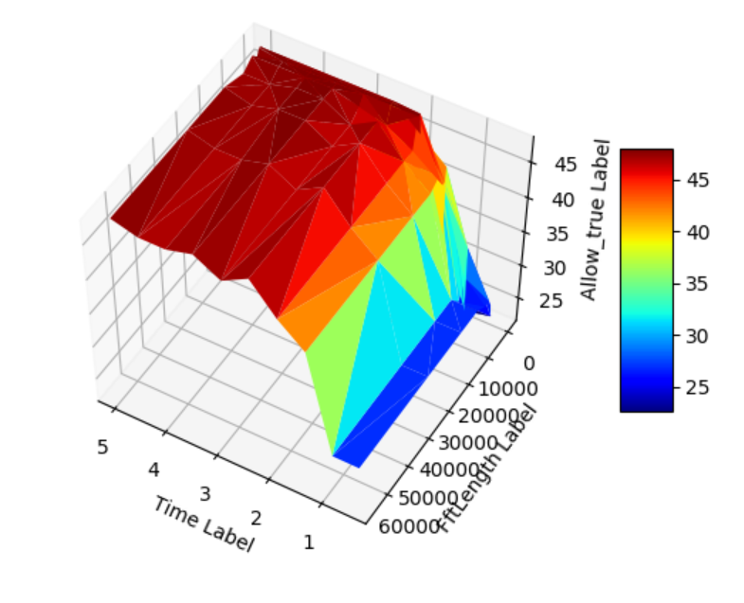
Рисунок 3.22 —Allow_true { minIdent = 2 (тут з 0.5 до 5.0 – датасет №2 (intruded))}. Видно гору з вершиною - плато при fftLength>=4096 і dur>=4.0

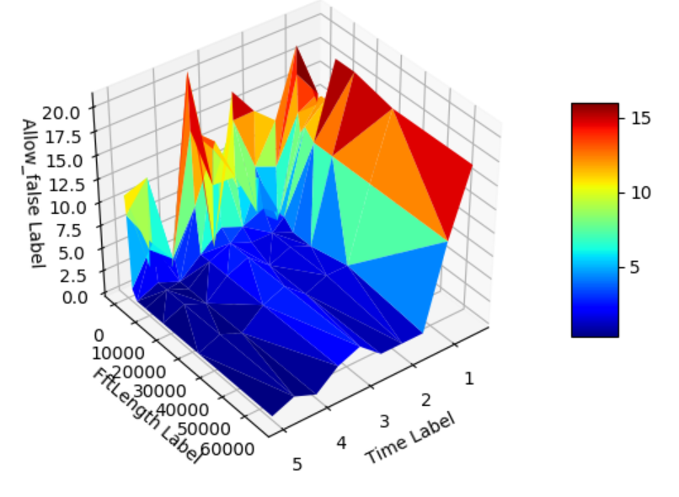
Рисунок 3.23 — Allow_false { minIdent = 2 (тут з 0.5 до 5.0 – датасет №2 (intruded))}. Видно впадіну в низині з плато при fftLength>=4096 і dur>=4.0

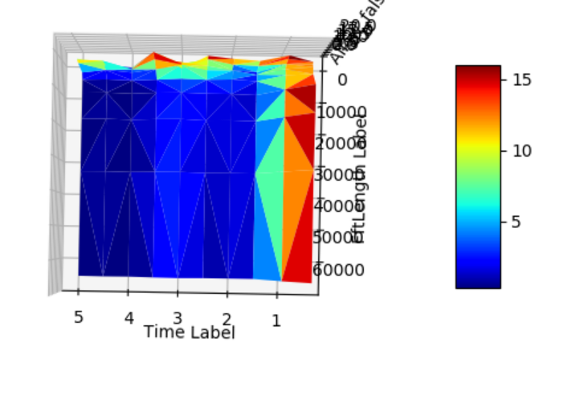
Рисунок 3.24 —Allow_false (вид зверху) { minIdent = 2 (тут з 0.5 до 5.0 – датасет №2 (intruded))}. Видно впадіну в низині з плато при fftLength>=4096 і dur>=4.0

Таблиця learned, Allow-true у 3D теж представляє собою гору, але вже трохи більшу ніж у пипадку з таблицею intruded. Дивись рисунки 3.7.4 – 3.7.5.

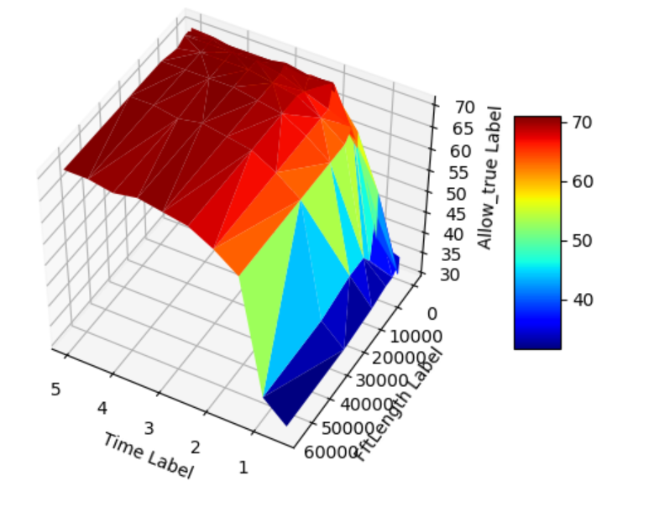
Рисунок 3.25 —Allow_true { minIdent = 2 (тут з 0.5 до 5.0 – датасет №2 (learned))}. Видно гору з вершиною - плато при fftlength >= 1024 і dur >= 3.0

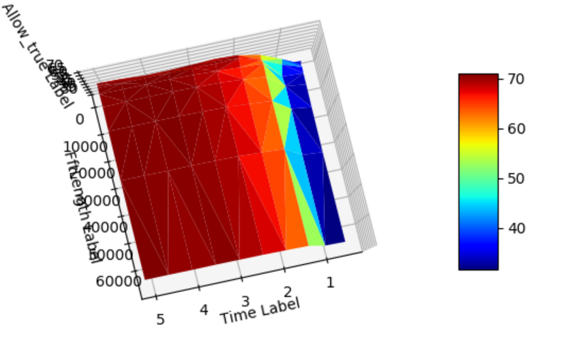
Рисунок 3.26 —Allow_true (вид згори) { minIdent = 2 (тут з 0.5 до 5.0 – датасет №2 (learned))}. Видно гору з вершиною - плато при fftlength >= 1024 і dur >= 3.0

Рисунок 3.27 —Allow_false (вид зверху) { minIdent = 2 (тут з 0.5 до 5.0 – датасет №2 (learned))}. Видно впадіну в низині з плато при dur >= 1.5

Розглядаючи таблицю при minIdent = 2, можна дійти висновку, що з певним приближенням чим більше fftLength та duration, тим краще ефективність розпізнавання особи системою. При цьому при fftlength >= 8192, fftlength не впливаєна на ефективність системи. Тому оптимальним значенням fftlngth візьмемо рівним 8192.
Залишається вибрати останній параметр системи розпізнавання особи, а саме тривалість фрази диктора. Дослідження вище показали, що чим більша ця тривалість – тим краще. Причому останній експеримент показав, що при dur ϵ [4.0, 5.0] – ефективність системи досягає свого максимуму і є постійною. Тому, беручи до уваги можливий люфт, візьмемо dur = 4.5 як оптимальне значення параметру тривалості.
Далі були протестовані знайдені оптимальні значення параметрів системи розпізнавання голосів на вибірці із зразків голосів 40 дикторів. Але на цей раз були застосовані знайдені оптимальні параметри: FFTLength = 8192, dur = 4.5 та minIdent = 2.0 .
Спочатку моделювалася ситуація із вторгненням в систему 10 злоумисників. Результати цього експерименту наведені в таблиці 3.5.

Таблиця 3.5 — Результати експерименту із вторгненням (intruded) в систему 10 злоумисників і 30 зареєстрованих в системі дикторами.
TIME_TO_SPLIT | Allow_true | Allow_false | all_count
4.5 | 58 | 0 | 80

Таблицю вище слід тлумачити наступним чином. По-перше, TIME_TO_SPLIT – це тривалість фраз на які розбивається мовлення диктора, після його запису. По-друге, результати хороші, адже в данному експерименті було навчено систему на голосах 30-ти різних дикторів. При цьому протестовано систему на голосах 40-ка різних дикторів. Тобто голоса 10 із 40 дикторів не були внесені в систему, і вважалися як зловмисники. Отже система могла правильно ідентифікувати тільки ці 30 з 40 голосів, що є 30/40 = 0.75. В нас було всьго 80 зразків 40 дикторів (по два зразки кожного з дикторів). Із них система вірно розпізнала 58. Після нескладних розрахунків, можна підрахувати відсоток від загальної к-ті зразків 58/80 = 0.725. Тобто система розпізнала 72.5% (58 зразків голосів) із 75% (60 зразків голосів) можливих від загальної к-ті (80 зразків голосів). Тобто ефективність системи при intruded склала (0.725/075 = 0,96) 96%. Також слід зауважити, що система не допустила жодного злоумисника, про що свідчить показник Allow_false = 0.
Тепер перевіремо нашу систему без вторгнення (learned). Тобто злоумисників серед тих, хто проходят аутентифікацію немає. Результати цього експерименту наведені в таблиці 3.6.

Таблиця 3.6 — Результати експерименту без вторгненням (learned) на 80 зразках 40 різних реальних дикторів
TIME_TO_SPLIT | Allow_true | Allow_false | all_count
4.5 | 75 | 0 | 80

Дивлячись на таблицю, що вище, маємо 75/80 = 0.9375, тобто 93% вірної аутентифікації. Що є гарним показником, порівнюючи із ефективністю системи голосової біометрії, що була в бакалаврській дипломній роботі. Тоді точність системи на 10 зразках 10 різних дикторів, склала близько 80%. Зараз ми маємо точність 93% на 80 зразках 40 різних дикторів, при записі в систему голосів всіх 40 осіб (але зразки що подавалися на навчання та на аутентифікацію звісно ж різні).
Також, навідміну від бакалаврської роботи, було протестовано систему голосової біометрії на зловмисників. Так систему було навчено на голосах 30-ти різних дикторів. При цьому протестовано систему на голосах 40-ка різних дикторів. Тобто голоса 10 із 40 диктоів не були внесені в систему, але були направлені на аутентифікацію (вважалися як зловмисники). Точність в цьому випадку склала 96%. Також слід зауважити, що система не допустила жодного зловмисника, про що свідчить показник Allow_false = 0.

Застосування HMM для розпізнавання голосу

Обґрунтування використання методу

У роботі використовується прихована марковська модель як метод ідентифікації голосовогу сигналу по векторам ознакам голосовогу сигналу, яки отримані за допомогою методу мел кепстральних коефіцієнтів (MFCCs) описаному у розділі 2.1. Перше практичне застосування методу HMM для розпізнавання звуку відбулося ще у 1970-х роках, таким чином це дуже опробований підхід, який добре зарекомендував себе саме для розпізнавання звуку.
Як відомо з літератури, HMM мають досить високу точність розпізнавання, та що дуже суттєво не вимагають великих обчислювальних ресурсів і можуть бути використані на мобільних пристроях, що й було здійснено в магістерській дипломній роботі.

Особливості застосуванняя HMM

Плюсом використання HMM є її наочність та можливість роботи із об’ємними інформаційними сигналами. До мінусів можна віднести необхідність уточнення особливостей розподілу випадкових величин, що характеризують виходи моделі, а також те, що алгоритми її навчання зазвичай дозволяють досягти лише локального оптимуму.
HMM досить прості в розумінні і мають досить високу точність розпізнавання. HММ можуть застосовуватися у багатьох сферах, де метою є виявлення послідовності даних, що не є безпосередньо спостережуваною (але інші дані, що залежать від цієї послідовності, спостерігаються). Це насамперед стосується Другої та Третьої проблеми (Decoding та Learning), яку вирішує HMM. Що до застосувань де потрібно порівняти декілька послідовностей, то застосовують Першу та Третю проблеми (Evaluation та Learning). Саме ці дві функції HMM використовувались у курсовій роботі, коли порівнювались голосові шаблони, якими була навчена HMM, з тестовою вибіркою векторів ознак голосових зразків різних персон.
В загалі, до напрявків застосування HMM належать:
- розпізнавання мовлення;
- кінетичний аналіз однієї молекули;
- криптоаналіз;
- синтез мовлення;
- морфологічна розмітка;
- розділення документів у рішеннях для сканування;
- машинний переклад;
- передбачення генів;
- вирівнювання біопослідовностей;
- аналіз часових рядів;
- згортання білків;
- виявлення метаморфних вірусів;
- виявлення консервативних мотивів ДНК.
У випадку розпізнавання голосу застосовувався наступний варіант використання прихованих марковських моделей:
Спочатку будується акустична модель, що дозволяє з оцифрованого звукозапису голоса отримати вектор ознак голосового зразка. Перед цим, звук відповідним чином оброблюється.
Для обробки і аналізу звуку використовується одна з розроблених в бакалаврській дипломній роботі програм - "Voice Recognition Laboratory" (рисунок 3.28). Даний дрдаток має можливості запису і аналізу голосових фраз, а також тестування параметрів для системи голосового розпізнавання диктора по голосу. Окрім цього, до даного додатку можна підклюити Matlab- модуль по обробці звуку.

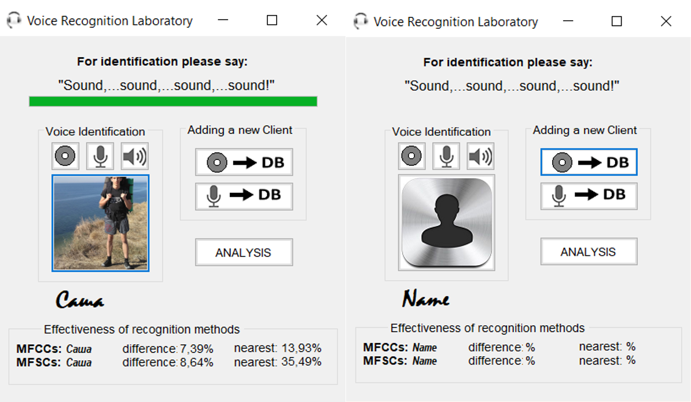
Рисунок 3.28 — Вікно ідентифікації бакалаврської програми "Voice Recognition Laboratory "

Далі за допомогою розробленої "Voice Recognition Laboratory", оброблений звуковий зразок перетворюється в набір з 21-го мел-кепстрального коефіцієнта (MFCCs), який являє собою голосовий відбиток особи. Після чого стоїть задача порівняння векторів ознак шаблонів з тестовими зразками з метою їх ідентіфікації. Ця задача вирішується за допомогою HMM. А саме, маючи набір векторів-ознак для кожної персони ми навчаємо приховану марковську модель розпізнавати конкретний голос з тестової вибірки на основі спостережень його вимови. Для цього ми використовуємо функцію навчання Learn(int[][] observations, double tolerance) (див. Лістінг), яка відповідає Третій проблемі HMM (див. роз. 2.3.11). У якості параметрів ми передаємо в цю функцію вектори ознак голосу персони (шаблони), та необхідну точність підбору матриць A, B та вектору π моделі.
Таким чином, для кожної персони будується окрема модель, що адаптується до характерних її голосу, тобто до послідовності векторів-ознак цього голосу з навчальної вибірки, шляхом описаного в розділі 2.3.11 алгоритму навчання. На виході маємо ряд моделей, що можуть класифікувати послідовність нормованих векторів-ознак різних персон тестової вибірки відповідно до ймовірності з якою той чи іншій вектор міг би бути згенерований навченою моделлю. Для обчислення цієї ймовірності застосовуємо функцію оцінки Evaluate(int[] observations) (див. Лістінг), яка відповідає вирішенню Першої канонічної проблеми HMM (див. роз. 2.3.11). В якості параметра ця функція приймає послідовність мел-кепстральних коефіцієнтів, що аналізується.
Отже кожен вектор ознак, що аналізується функцією Evaluate має свою величину ймовірності того, що він відповідає навчаній моделі. Максимальна ймовірність визначає найбільш схожий до шаблонів моделі вектор. Якщо цей вектор дійсно відповідає персоні якою навчалась модель, робиться висновок про вірну ідентифікацію.
Однією з особливостей використання прихованих марковських моделей для порівняння достатньо довгих послідовностей спостережень - це чисельне масштабування отриманих ймовірностей. Імовірність спостереження довгої послідовності для більшості моделей вкрай мала, і використання цих надзвичайно малих чисел в обчисленнях часто призводить до числової нестабільності, що робить застосування HMM до таких послідовностей досить складним [19]. Існує два загальних підходи до вирішення проблеми дуже малих значень ймовірностей. Один з підходів полягає в тому, щоб перемасштабувати ймовірності з використанням ретельно розроблених коефіцієнтів масштабування, а інший підхід - працювати з логарифмами отриманих величин. Саме цей підхід використано в курсовій роботі. При порівнянні векторів-шаблонів з тестовими зразками порівнююьтся натуральні логарифми ймовірностей того, що ті чи інші вектори-зразки сгенеровані HMM, яка навчена відповідним шаблонам.

Підбір параметрів моделі

Для вирішення задачі розпізнавання голосу по мел-кепстральним векторам ми скористаємося ергодичною або повнозв’язаною HMM, в якій кожeн стан моделі за один крок може бути досягнутий з будь-якого іншого стану. Цей тип моделей має властивість, що кожен коефіцієнт a_{ij} матриці ймовірностей переходів позитивний. Вибір такого типу HMM обумовлений тим, що стани нашої моделі, які моделюють мел-кепстральні коефіціенти не повинні бути упорядковані по часовій осі, як це буває при розпізнаванні тексту слова за фонемами, коли стани моделюють фонеми і використовується найчастіше модель HMM “зліва-направо” (Bakis model).
Параметри моделі задаються конструктором класу HMM. Реалізована програма дозволяє задавати повний (див. розд. 2.3.11) чи частковий набір параметрів. В нашому випадку матриці A, B та вектор π моделі розраховуються в процесі навчання, тому вільними параметрами моделі остаються розмір її алфавіта та кількість прихованих станів. Але і розмір алфавіта є досить визначеним. Зрозуміло, що він не може буте меншим за число можливих символів послідовності, що аналізується. А це в свою чергу є число можливих значень мелкепстральних коефіцієнтів з яких набрані вектори ознак. В нашому випадку значення мелкепстральних коефіцієнтів приведені до цілочисленого позитивного вигляду в діапазоні [0,15], тому алфавіт моделі не може бути меншм за 16 символів.

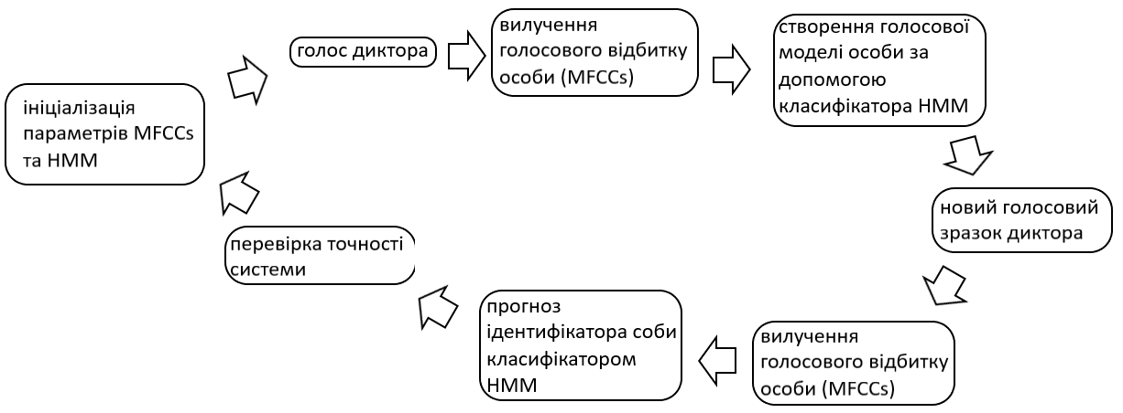
Рисунок 3.29 — Схема підбору оптимальних параметрів метода HMM

Збільшувати алфавіт не мало сенсу, оскільки це тільки ускладнювало модель та уповільнювало розрахунки.
Підбір кількості прихованих станів та кількості мел-кепстральних коефіцієнтів здійснювався відповідно до схеми поданій на рисунку 3.29. Перші три коефіцієнти (див. рисунок 3.30) є дуже варіативними (різниця між їх значеннями для однієї і тієї ж особи може бути більше 2), що дуже негативно впливає на ідентифікацію.

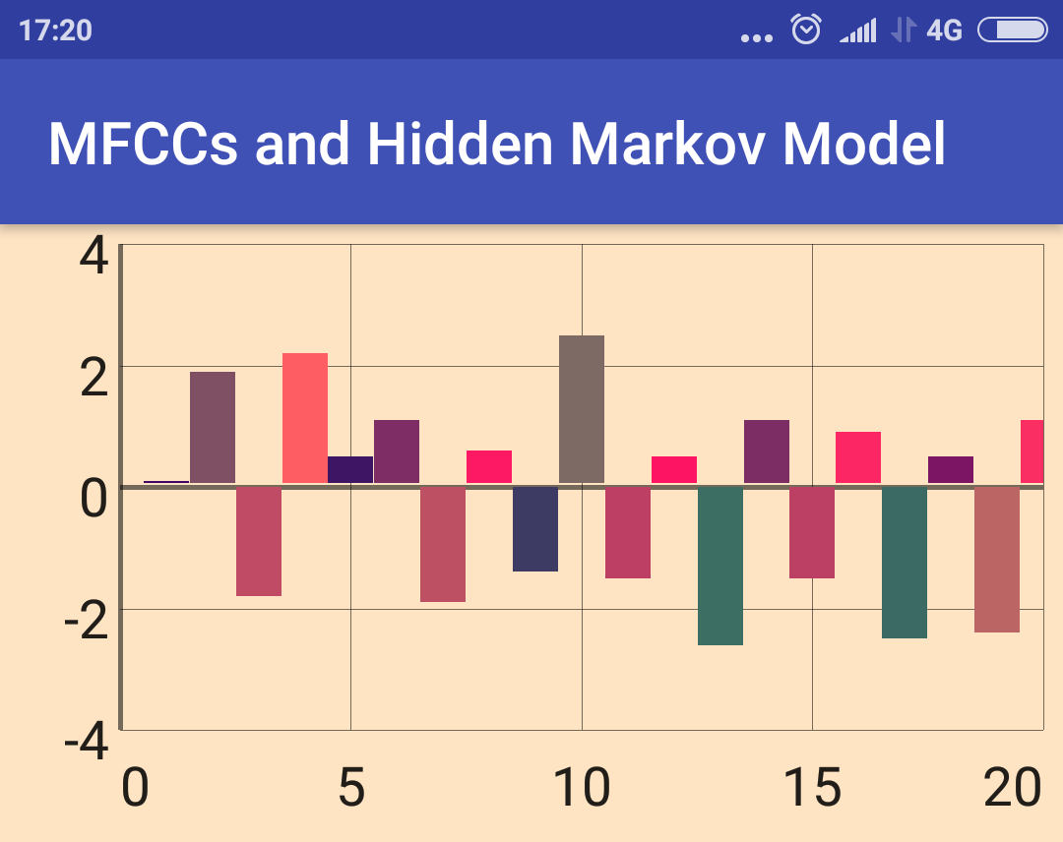
Рисунок 3.30 — Скріншот розробленої тестової програми на Андроід, яка виводить значення мел-кепстральних коефіцієнтів відповідного голосового зразка

Коефіцієнти більше 24-го, навпаки, майже зовсім стаціонарні і це теж погіршує ідентифікацію. Отже, у якості вектору-ознаки голосового зразка було вибрано 21 мел-кепстральний коефіцієнт (з 4-го по 24-й включно).
Збільшення кількості прихованих станів більше двох на кожний мелкепстальний коефіціент (у нашому випадку це 42 приховані стани) виявилося неефективним, оскільки уповільнювало розрахунки при несуттєвому збільшенні точності розпізнавання.
Достатня для досягнення 90% ідентифікації на 10-и тестових зразках задана точність підбору матриць A, B та вектору π моделі становила 0.01.

Отримані результати

- модель навчалася і тестувалася на навчальній вибірці з 10 голосових зразків шаблонів (tamplate) для кожної персони;
- тестова вибірка містила 10 зразків голосів (samples);
- у якості параметру, що аналізувався моделлю був використаний нормований мел-кепстральний вектор ознаки голосового зразка;
- навчання моделі проводилося до тих пір, поки точність на тестовій вибірці не досягала 90 %. Це зазвичай не перевищувало тренувальну вибірку в 10 зразків;
- критеріями оцінки якості моделі були обрані точність на тестовій вибірці (відношення вірно класифікованих зразків до загальної кількості зразків).
Скріншот початку виводу результатів роботи програми наведено на рисунок 3.31.

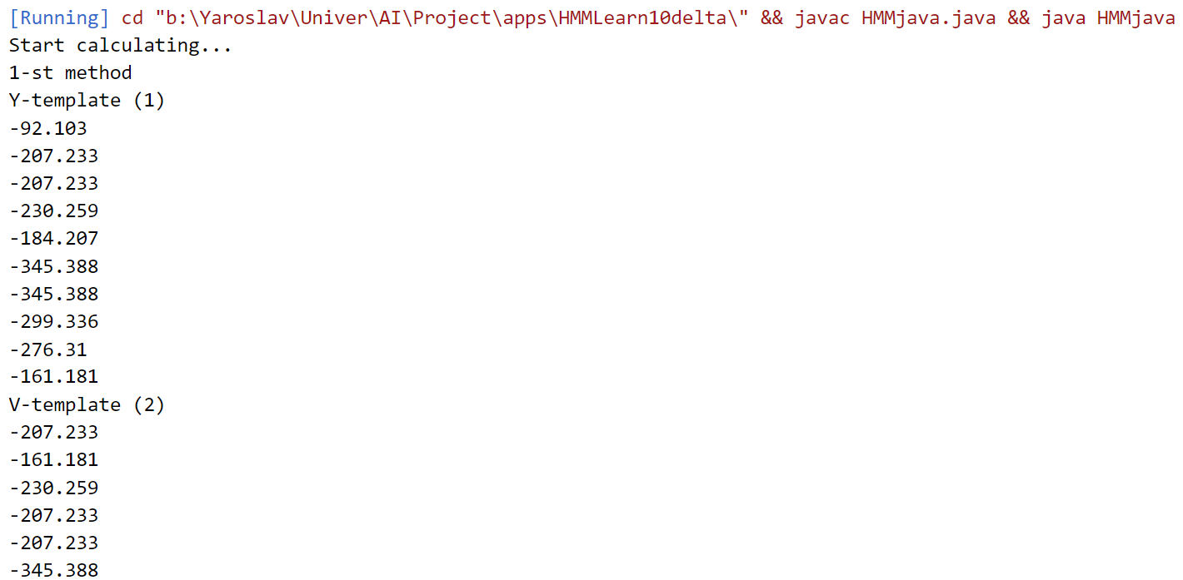
Рисунок 3.31 — Вивід логарифмів ймовірностей розпізнавання того чи іншого шаблона, відповідно зразку, що аналізується. Число у дужках – номер зразка, що аналізується, відповідно таблиці 3.7.

Для аналізу коректності розпізнавання отримані дані були подані у вигляді матриці ймовірностей, де стовбці позначають назву групи шаблонів навчальної вибірки відповідної персони (tampltes), а строки – голосові вектори персон, що аналізуються (samples) (див таблиці 3.7). Зачення елементів матриці – це натуральні логарифми ймовірності того, що голосовий зразок, що аналізується сгенерований відповідною групою шаблонів. З виду матриці ймовірностей безпосередньо випливає, що у випадку правильної ідентифікації у відповідному рядку на діагоналі буде стояти максимальне число.
Отже ефективність HMM розпізнавання у даному випадку 10 зразків оцінена у 90%, оскільки для шаблону Nt окрім максимально вірогідного вірного зразку Ns існує зразок Ys з тією ж ймовірністю.

Таблиця 3.7 — матриця натуральних логарифмів ймовірностей того, що той чи інший зразок відповідає тому чи іншому шаблону. Критерій успішного розпізнавання – макс. елемент строки/стовбця – на діагоналі матриці.
 | Yt | Vt | Nt | Alt | Ent | Tt | Grt | Dtt | Cht | Slt
Ys | -92.103 | -207.233 | -184.207 | -253.284 | -253.284 | -368.414 | -276.31 | -322.362 | -276.31 | -253.284
Vs | -207.233 | -161.181 | -276.31 | -253.284 | -276.31 | -368.414 | -276.31 | -345.388 | -322.362 | -276.31
Ns | -207.233 | -230.259 | -185.207 | -230.259 | -161.181 | -322.362 | -345.388 | -322.362 | -345.388 | -184.207
Als | -230.259 | -207.233 | -230.259 | -46.052 | -230.259 | -322.362 | -207.233 | -276.31 | -299.336 | -345.388
Ens | -184.207 | -207.233 | -230.259 | -207.233 | -23.026 | -276.31 | -253.284 | -253.284 | -322.362 | -184.207
Ts | -345.388 | -345.388 | -345.388 | -391.439 | -322.362 | -115.129 | -345.388 | -368.414 | -368.414 | -391.439
Grs | -345.388 | -345.388 | -345.388 | -299.336 | -253.284 | -276.31 | -110.231 | -230.259 | -322.362 | -368.414
Dts | -299.336 | -345.388 | -299.336 | -322.362 | -299.336 | -345.388 | -276.31 | -69.078 | -322.362 | -368.414
Chs | -276.31 | -276.31 | -345.388 | -368.414 | -345.388 | -345.388 | -322.362 | -322.362 | -92.103 | -299.336
Sls | -161.181 | -207.233 | -253.284 | -345.388 | -230.259 | -368.414 | -414.465 | -322.362 | -345.388 | -69.078

У роботі проведено також порівняльний аналіз ефективності розпізнавання наборів векторів-ознак голосових зразків між прихованими марковськими моделями та методом городських кварталів (див. таблицю 3.8).
Різниця d між двома векторами-ознаками р та q за методом Манхетенської відстані визначається співвідношенням, що виражено формулою 3.5:

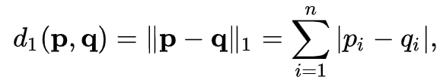 | (3.5)

де р_{i} та q_{i} – компоненти векторів, що порівнюються. У нашому випадку це мелкепстральні коефіцієнти голосових зразків що аналізуються та голосових зразків шаблонів. При знаходженні значення d між векторами шаблонів та вектором зразка вибиралося мінімальне значення різниці.

Таблиця 3.8 — різницева матриця для оцінки успішності розпізнавання методом городських кварталів. Критерій успішності – мінімальний елемент строки/стовпця на діагоналі матриці.

 | Yt | Vt | Nt | Alt | Ent | Tt | Grt | Dtt | Cht | Slt
Ys | 4.0 | 11.0 | 10.0 | 17.0 | 16.0 | 26.0 | 16.0 | 26.0 | 28.0 | 14.0
Vs | 11.0 | 12.0 | 22.0 | 17.0 | 16.0 | 24.0 | 17.0 | 23.0 | 22.0 | 18.0
Ns | 15.0 | 19.0 | 12.0 | 25.0 | 14.0 | 29.0 | 24.0 | 24.0 | 40.0 | 14.0
Als | 20.0 | 16.0 | 21.0 | 2.0 | 18.0 | 22.0 | 16.0 | 24.0 | 25.0 | 31.0
Ens | 10.0 | 12.0 | 17.0 | 12.0 | 1.0 | 16.0 | 13.0 | 15.0 | 29.0 | 15.0
Ts | 29.0 | 30.0 | 30.0 | 29.0 | 24.0 | 5.0 | 28.0 | 25.0 | 36.0 | 36.0
Grs | 19.0 | 22.0 | 22.0 | 21.0 | 17.0 | 19.0 | 1.0 | 15.0 | 24.0 | 34.0
Dts | 18.0 | 24.0 | 17.0 | 27.0 | 18.0 | 20.0 | 17.0 | 3.0 | 27.0 | 33.0
Chs | 28.0 | 20.0 | 30.0 | 35.0 | 32.0 | 32.0 | 25.0 | 29.0 | 4.0 | 34.0
Sls | 11.0 | 13.0 | 16.0 | 27.0 | 16.0 | 32.0 | 28.0 | 29.0 | 38.0 | 4.0

Як видно з таблиці 3.8, успішність голосового розпізнавання на 10-и зразках за методом городських кварталів сягає 80%, оскільки з 10 зразків 8 виявилося вірно розпізнаними.
Отримані результати доводять, що прихована марковська модель у задачах ідентифікації голосових сигналів виявилася більш ефективною (90% вірного розпізнавання) у порівнянні з методом городських кварталів (80%). Більш детальне уточнення цього питання потребує порівняння на більш великих тестових вибірках, що планується здійснити у рамках магістерської дипломної роботи. Врахоауючи те, що HMM порівнює мелкепстральні коефіцієнти векторів шаблонів та тестового зразка окремо, тоді як метод городських кварталів робить це лише сумуючи значення їх різниць, HMM є більш інформативним, та як довела практика, досить швидким. Тривалість виконання алгоритму для 10 зразків зазвичай не перевищувала 2 сек.
Наприкінці, хотілося би зазначити, що була зроблена alfa-версія програмного продукту по ідентифікації людини по голосу для смартфону. Це було зроблено для перевірки швидкості роботи даного алгоримту на мобільному пристрої. Швидкість виявилася задовільною.
Отже скріншоти інтерфейсу даної програми, можна побачити на рисунках 3.32 - 3.34.
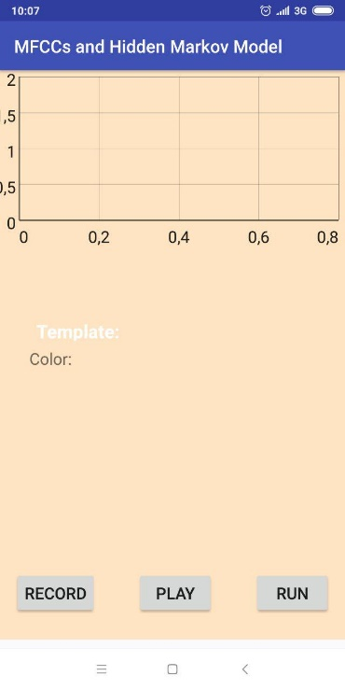
Рисунок 3.32 — Інтерфейс прототипу програми на моб. телефон (домашнє вікно)

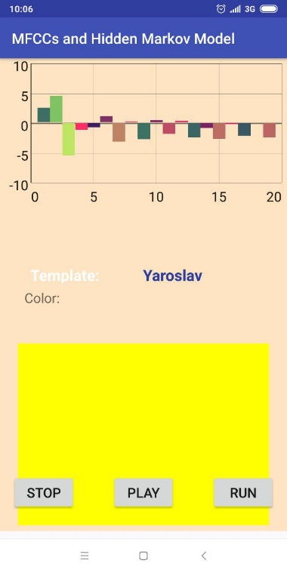
Рисунок 3.33 — Інтерфейс прототипу програми на моб. телефон (після проходження ідентифікації мною)

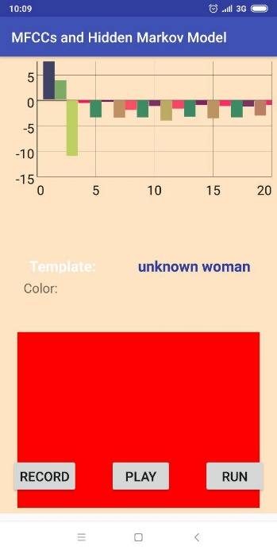
Рисунок 3.34 — Інтерфейс прототипу програми на моб. телефон (після проходження ідентифікації іншою людиною)

Висновки по HMM

У даному розділі розглянуто та застосовано HMM алгоритм ідентифікації вектору ознак голосового сигнала.
У розділі 2.3.11 описано теоретичну складову HMM, а у розділі 3.8 принципи роботи та алгоритм реалізованої прихованої марковської моделі і наведені опис та результати застосування розробленої під час роботи системи ропізнавання голосу.
Прихована марківська модель показує досить високі результати при розпізнаванні звуку, а саме 90% вірну ідентифікацію на 10 голосових зразках. Серед недоліків моделі – малі значення ймовірностей для спостережень досить великих послідовностей спостережень, та неможливість встановлення глобального максимуму алгоритму навчання моделі (алгоритм Баума-Велша). Це робить модель залежною від її початкових параметрів, чи від довжини послідовності, та може потребувати використання додаткових треінінг-алгоритмів навчання.
В результаті виконання роботи було зроблено висновок про те, що HMM є перспективною при застосуванні у локальних мобільних системах голосової ідентифікації та авторизації, оскільки виявляє досить високу швидкість роботи (не більше 1 сек. на мові JAVA) та невеликі вимоги до обчислюваних потужностей.

Результуючий консольний додаток голосової біометрії

В основу консольного додатку розпізнавання особи по голосу було покладено загальну схему, описану в підрозділі 3.2; метод вилучення голосового відбитку MFCCs [30]; оптимальний класифікатор (використаний як ідентифікатор та перший верифікатор особи), обрання якого описано в підрозділі 3.3; оптимальний метод порівняння на схожість двох векторів (використаного як другий верифікатор особи), обрання якого описано в підрозділі 3.4; оптимальні значення тривалості (duration) фраз, на які розбивається промова диктора, обрання якого описано в підрозділах 3.6 – 3.7; оптимальне значення FFTLength (довжина Фур’є перетворення), обрання якого описано в підрозділах 3.6 – 3.7; пороги для класифікатора (першого верифікатора) та методу порівняння двох векторів (другого верифікатора), обрання яких описано в розділі 3.7. Також в основу додатку було покладено інші оптимізовані параметри, описані в підрозділі 3.3.
Оптимізація параметрів була здійснена за допомогою системи (описана в підрозділі 3.1) для підбору параметрів, створеної спеціально для цього в рамках даної роботи.
Консольний додаток написаний на мові програмування, популярній серед науковців по даним (Data scientists), – на мові Python.
Розглянемо наглядно процес навчання системи власним голосом. Для того, щоб записати свій голос в систему треба запустити файл writeToDb.py. Після чого в консолі з’явиться прохання ввести своє ім’я і натиснути клавішу “enter”, потім висвітиться текст (який ми бачимо на рисунку 3.35), який людина має читати доти, доки не з’явиться повідомлення “Фраза записана!” (що зображена на рисунку 3.36).

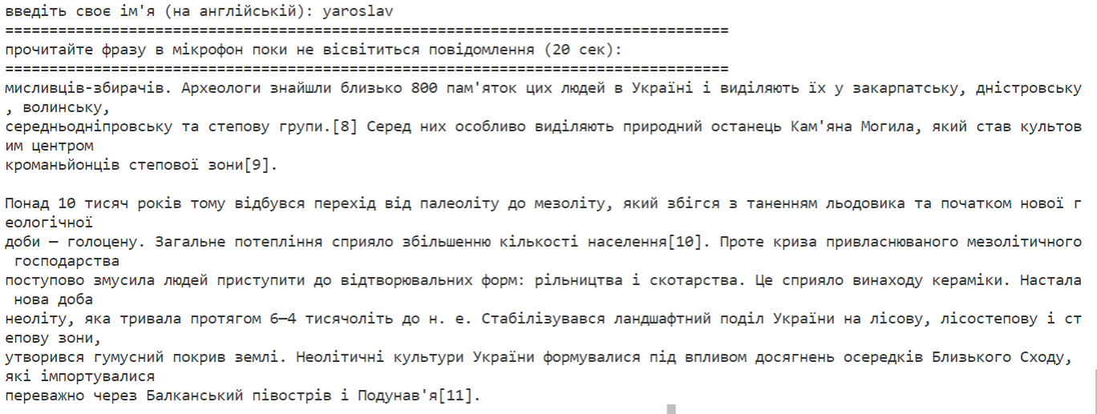
Рисунок 3.35 — Консоль програми на етапі навчання власним голосом (під час надиктовки тексту)

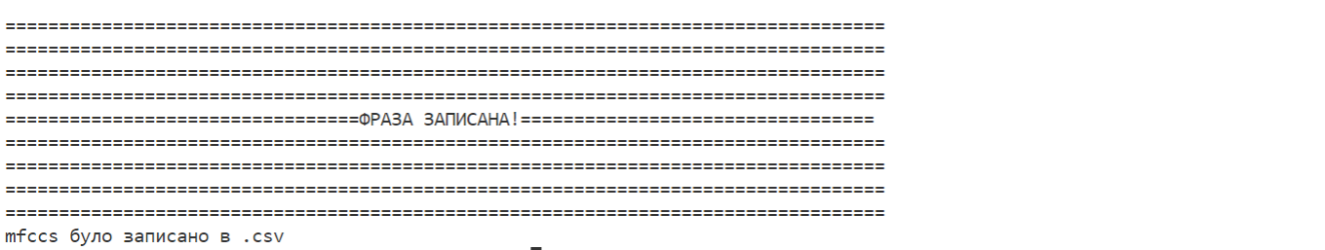
Рисунок 3.36 — Консоль програми на етапі навчання власним голосом (після надиктовки тексту)

Після того як система була навчена голосам двох і більше осіб, можна переходити до фази проходження аутентифікації. Дана фаза схожа до попередньої фази – запису в систему. Треба запустити програму authentication.py і прочитати вслух текст, що висвітиться. Приклад такого тексту зображений на рисунку 3.37. Система відслідкує 6 секунд голосового сигналу, відповідно до експериментально знайденої оптимальної тривалості аутнетифікації.

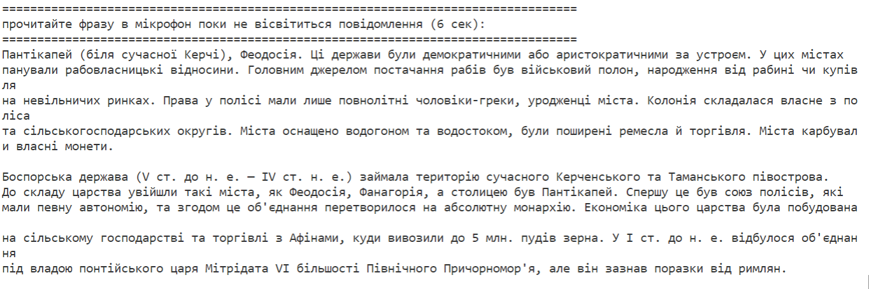
Рисунок 3.37 — Консоль програми на етапі проходження аутентифікації власним голосом під час надиктовки тексту

Програма сама зупиняє запис, після того як таймер зафіксує 6 секунд надиктовки тексту людиною, сигналізуючи людині надписом “Фраза записана!”. Разом з цією фразою буде висвічено результат: ім’я розпізнаної особи та дія (Allow – дозволити, Deny – заборонити, Try More – пропозиція спробувати ще). Приклад такої роботи консольного додатку можна побачити на рисунку 3.38.

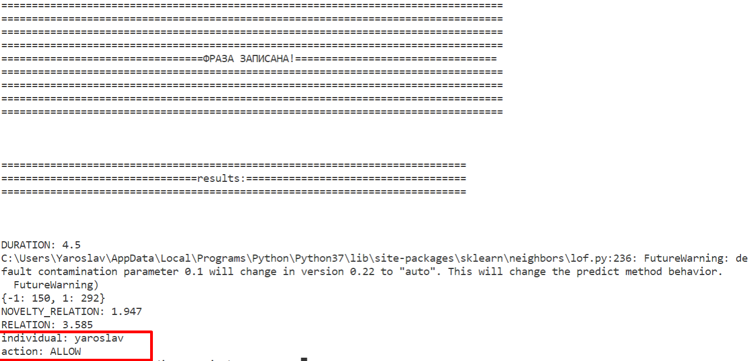
Рисунок 3.38 — Консоль програми на етапі проходження аутентифікації власним голосом (після надиктовки тексту)

Як можна побачити з рисунку 3.38, розпізнана особа – Yaroslav, що співпадає з дійсністю, дія (action) = ALLOW, тобто доступ дозволено, що є вірним.
Як зазначено в підрозділі 3.7, ми маємо точність консольного додатку у 93% на 80 зразках 40 різних дикторів, при записі в систему голосів всіх 40 осіб (але зразки що подавалися на навчання та на аутентифікацію звісно ж різні). Також система розпізнавання була протестована на т.зв. “зловмисниках”. Тобто голоса 10 із 40 дикторів не були внесені в систему, але були направлені на аутентифікацію (вважалися як зловмисники). Точність в цьому випадку склала 96%. Таким чином маємо досить точну систему голосової аутентифікації особи.
Що ж до швидкості, то середня тривалість обробки голосу при навчанні системи склала 22 секунди (оброблювалося 20 секунд промови). А при проходженні аутентифікації, коли оброблювалося 6 секунд промови, обробка сигналу тривала 2 секунди.
Таким чином було досягнено первинної мети цієї роботи – побудувати швидку і невибагливу до ресурсів систему голосової біометрії, що до того ж мала б достатньо гарну точність.
Така система може мати широкий спектр застосувань: від розблокування того чи іншого, навіть не дуже потужного пристрою, до використання як API – сервісу на сервері у кол-центрах підприємств малого чи середнього бізнесу. Що, у прикладі з кол-центрами, дозволило б користуватися менш потужними, а значить і менш дорогими серверами. Така економія була б доречною і для малого бізнесу.

Висновки до розділу

В даному розділі було описано систему для підбору параметрів кінцевого консольного додатку голосової біометрії. Було спроєктовано загальну схему системи голосової біометрії кінцевого консольного додатку, основними модулями якої стали: метод MFCCs виділення голосового відбитку особи, класифікатор (що слугує як ідентифікатор та перший верифікатор особи) та другий верифікатор.
Було визначено основні параметри, які необхідні для оптимізації, серед яких: тривалість фраз, на які розбивається мовлення диктора; параметри MFCCs; класифікатор як параметр та його пороги; метод порівняння двох векторів як параметр та його пороги.
В рамках даної роботи була проведена оптимізація основних параметрів, описаних в підрозділі 3.3. Таким чином, оптимальним класифікатором (він же ідентифікатор та 1-й верифікатор) став K Nearest Neighbors (K-NN) – К- Найближчих сусідів, оптимальним другим верифікатором став метод Local Outlier Factor, опитимальним значенням параметра довжини Фур’є перетворення стало 8192, а оптимальною тривалістю фраз, на які розбивається голосовий сигнал диктора – 4.5 секунди.
Також в даному розділі було протестовано Приховану Марківську Модель як класифікатор, підібрано оптимальні параметри для неї та розроблено мобільний додаток голосової біометрії на базі HMM.
Окрім цього, розроблено консольний додаток на мові python, в основу якого лягли попередньо створена загальна схема голосової біометрії, детально описана в підрозділі 3.2 та знайдені оптимальні параметри, описані в підрозділі 3.3.
Точність цього додатку на вибірці 80 зразків 40-ка різних дикторів склала 93% при тестуванні без “зловмисників” і 96% із 10-ма “зловмисниками”, які не були попередньо запимані в систему, але подавалися на аутентифікацію разом з іншими. Слід зауважити, що в даному випадку система не допустила жодного зловмисника, таким чином точність роботи системи відносно помилки 2-го роду склала 100%.
Щодо швидкості, то середня тривалість обробки голосу при навчанні системи склала 22 секунди (оброблювалося 20 секунд промови). А при проходженні аутентифікації, коли оброблювалося 6 секунд промови, обробка сигналу тривала 2 секунди.
Таким чином було досягнено первинної мети дипломної роботи – побудувати швидку і невибагливу до обчислювальних ресурсів систему голосової біометрії, що до того ж мала б достатньо високу точність.
Така система може мати широкий спектр застосувань: від розблокування того чи іншого, навіть не дуже потужного пристрою, до використання як API – сервісу на сервері у кол-центрах підприємств малого чи середнього бізнесу.

РОЗДІЛ 4 РОЗРОБЛЕННЯ СТАРТАП-ПРОЄКТУ

У даному розділі буде розглянуто ключові особливості розробленої системи як майбутнього стартап-проєкту. Проєкт розглядатиметься як система голосового розпізнавання людини.

Опис ідеї проєкту

Спочатку проаналізуємо та подамо у вигляді таблиці зміст ідеї стартап-проєкту, можливі напрямки застосування та основні вигоди, які може отримати користувач товару. Ці характеристики стартап-проєкту зображено в таблиці 4.1.

Таблиця 4.1 - Опис ідеї стартап-проєкту
- Зміст ідеї | - Напрямки застосування | - Вигоди для користувача
- Програмний додаток для аутентифікації людини по голосу. | - 1. Застосування як системи голосової біометрії на веб-сайтах. | - Можливість швидко отримати доступ до приватної частини веб-сайту і т. ін.  - Мінімальні витрати на апаратне забезпечення (сервер).
- Програмний додаток для аутентифікації людини по голосу. | - 2. Застосування як системи голосової біометрії на смартфонах. | - Додаткова система аутентифікації на смартфоні.

Тепер зробимо аналіз потенційних техніко-економічних переваг ідеї порівняно із пропозиціями конкурентів. Результати аналізу зображено в таблиці 4.2.

Таблиця 4.2 – Визначення сильних, слабких та нейтральних характеристик ідеї проєкту
- № п/п | - Техніко-економічні характери-тики ідеї | - Товари/концепції конкурентів |  |  | - W  (слабка сторона) | - N  (нейтральна сторона) | - S  (сильна сторона)
- № п/п | - Техніко-економічні характери-тики ідеї | - Мій  проект | - Конку-рент 1 | - Конку-рент 2 | - W  (слабка сторона) | - N  (нейтральна сторона) | - S  (сильна сторона)
- 1. | - Ціна | - 2000$/ рік | - 4000$/ рік | - 5000$/ рік |  |  | - +
- 2. | - Прибутки | - 6000$/ рік | - 40000$/ рік | - 20000$/ рік | - +
- 3. | - Контроль якості | - Аналі-тики та прог-рамісти | - Аналі-тики, прог-рамісти та деякі клієнти | - Прог-рамісти |  |  | - +
- 4. | - Динаміка галузі | - Швид-ка | - Пові-льна | - Швид-ка |  | - +
- 5. | - Постійні витрати | - 1000$/ рік | - 20000$/ рік | - 15000$/ рік |  |  | - +
- 6. | - Змінні витрати | - 1000$ -2000$/ рік | - 1000$ -2000$/ рік | - 2000$ -5000$/ рік |  |  | - +
- 7. | - Патенти на продукти | - Немає | - Патент на кож-ний проект | - Декі-лька патен-тів на винахід | - +

Продовження таблиці 4.2
- № п/п | - Техніко-економічні характери-тики ідеї | - Товари/концепції конкурентів |  |  | - W  (слабка сторона) | - N  (нейтральна сторона) | - S  (сильна сторона)
- № п/п | - Техніко-економічні характери-тики ідеї | - Мій  проект | - Конку-рент 1 | - Конку-рент 2 | - W  (слабка сторона) | - N  (нейтральна сторона) | - S  (сильна сторона)
- 8. | - Гнучкі ціни | - Ціна варію-ється з року в рік | - Ціна варію-ється з року в рік | - Ціна єдина |  |  | - +
- 9. | - Законо-давчі обмеження | - Обмеження на використання приватних даних (голоса) людини – GDRP | - Немає | - Обме-ження на кіль-кість розро-бників | - +

Технологічний аудит ідеї проєкту

Визначимо технологічну здійсненність ідеї проєкту за допомогою аналізу таких складових, як технології, за якою буде виготовлено товар згідно ідеї проєкту, існування таких технологій, чи їх необхідно розробити / доробити, доступність таких технологій авторам проекту. Результати даного аналізу зображено в таблиці 4.3.

Таблиця 4.3 – Технологічна здійсненність ідеї проєкту
- Ідея проекту | - Технології її реалізації | - Наявність технологій | - Доступність технологій
- Програмний додаток для ідентифікації людини по голосу. | - Технологія проєктування та розробки системи для вилучення ознак з голосу людини MFCCs python_speech_features [30] | - Так | - Дані технології доступні, але разом з ними необхідно використати подальші методи (класифікатори), задля збільшення точності ідентифікації.
- Програмний додаток для ідентифікації людини по голосу. | - Технологія проектування та розробки класифікаторів  - sklearn [6]. | - Так | - Дані технології доступні, однак, штатного функціоналу все ще не вистачає для вирішення поставлених задач.
- Програмний додаток для ідентифікації людини по голосу. | - Технологія здійснення порівняльного аналізу sklearn. .neighbors.LocalOutlierFactor | - Так | - Дані технології доступні.
                - Обрана технологія реалізації ідеї проекту: технологія вилучення ознак з голосу (python-speech-features [30]), класифікації та порівняння (sklearn [6]).

Аналіз ринкових можливостей запуску стартап-проєкту

Проведемо аналіз попиту: наявність попиту, обсяг, динаміка розвитку ринку. Результати даного аналізу зображено в таблиці 4.4.

Таблиця 4.4 – Попередня характеристика потенційного ринку стартап-проекту
- № п/п | - Показники стану ринку (найменування) | - Характеристика
- 1 | - Кількість головних гравців, од | - 3
- 2 | - Загальний обсяг продаж, грн/ум.од | - 300 000
- 3 | - Динаміка ринку (якісна оцінка) | - Зростає
- 4 | - Наявність обмежень для входу (вказати характер обмежень) | - Висока точність розпізнавання, швидкодія, невибагливість до ресурсів
- 5 | - Специфічні вимоги до стандартизації та сертифікації | - GDRP
- 6 | - Середня норма рентабельності в галузі (або по ринку), % | - 65

Таким чином, за попереднім оцінюванням, ринок є привабливим для входження.
Надалі визначимо потенційні групи клієнтів, їх характеристики, та сформуємо орієнтовний перелік вимог до товару для кожної групи. Ці дані зображено в таблиці 4.5.

Таблиця 4.5 – Характеристика потенційних клієнтів стартап-проєкту
- № п/п | - Потреба, що формує ринок | - Цільова аудиторія (цільові сегменти ринку) | - Відмінності у поведінці різних потенційних цільових груп клієнтів | - Вимоги споживачів до товару
- 1 | - Голосова біометрія у веб-додатках | - Малий бізнес | - Малому бізнесу буде потрібно мати панель для адміністрації наявних в системі акаунтів.  - При цьому заплативши мінімум грошей на сервери. | - Клієнти прагнуть збереженню їх особистих даних (голосу). Також прагнуть точності та швидкодії від системи.
- 2 | - Голосова біометрія у мобільних додатках | - Малий бізнес | - У малого бізнесу може виникнути потреба у інтеграції даної системи голосової біометрії з іншими системами аутентифікації | - Клієнти прагнуть збереженню їх особистих даних (голосу). Також прагнуть точності та швидкодії від системи.

Після визначення потенційних груп клієнтів проведемо аналіз ринкового середовища: складемо таблиці факторів, що перешкоджають ринковому впровадженню проєкту (таблиця 4.6), та факторів, що йому сприяють (таблиця 4.7).

Таблиця 4.6 – Фактори загроз
- № п/п | - Фактор | - Зміст загрози | - Можлива реакція компанії
- 1 | - Відсутність попиту | - Бізнес може не оцінити переваги продукту, або ж у цілому відмовитися від голосової біометрії у своїх кол-центрах | - Акцентувати увагу на клієнтах, що вже скористалися продуктом, якщо такі є, навести інфографіку результативності (очікувану), запропонувати знижку потенційному клієнту в рамках тендеру.
- 2 | - Неточне розпізнавання | - Дефекти та особливості мовлення певних осіб можуть привести до зниження точності системи голосової біометрії | - Розробка і випуск оновлення ядра системи, де виправлена ця проблема.

Таблиця 4.7 – Фактори можливостей
- № п/п | - Фактор | - Зміст можливості | - Можлива реакція компанії
- 1 | - Кобрендінг | - Пропозиція від певної компанії, що спеціалізується на системах голосової біометрії, розробити спільний продукт | - Виділення частини штату на реалізацію кобрендінгу, кооперація власними розробками між компаніями

Надалі проведемо аналіз пропозиції: визначимо загальні риси конкуренції на ринку. Результати даного аналізу зображені в таблиці 4.8.

Таблиця 4.8 – Ступеневий аналіз конкуренції на ринку
- Особливості конкурентного середовища | - В чому проявляється дана характеристика | - Вплив на діяльність підприємства (можливі дії компанії, щоб бути конкурентоспроможною)
- 1. Чиста конкуренція | - Гравці ринку не мають явних переваг один над одним | - Маркетинг (пояснення ідеї дешевої вартості, підтримки та гарної точності додатку)
- 2. Регіональна конкуренція | - Гравці ринку – інтернаціональні підприємства | - Маркетинг (пояснення ідеї дешевої вартості, підтримки та гарної точності додатку)
- 3. Внутрішньогалузева конкуренція | - Гравці ринку знаходяться в одній галузі – розробці ПЗ | - Маркетинг (пояснення ідеї дешевої вартості, підтримки та гарної точності додатку)
- 4. Товарно-видова конкуренція | - Усі продукти гравців ринку мають одне призначення | - Розробка найбільш інтуїтивного інтерфейсу  - Маркетинг (пояснення ідеї дешевої вартості, підтримки та гарної точності додатку)
- 5. Конкурентні переваги нецінові | - Продукти відрізняються гнучкістю, функціоналом (незначно) і надійністю. | - Маркетинг (пояснення ідеї дешевої вартості, підтримки та гарної точності додатку)
- 6. Марочна конкуренція | - Значна увага приділяється бренду, що розробив продукт | - Кобрендінг

Тепер визначимо та обґрунтуємо фактори конкурентоспроможності, які зображені в таблиці 4.9.

Таблиця 4.9 – Обґрунтування факторів конкурентоспроможності
- № п/п | - Фактор конкурентоспроможності | - Обґрунтування (наведення чинників, що роблять фактор для порівняння конкурентних проектів значущим)
- 1 | - Іноваційність | - Продукт представляє реалізацію голосової біометрії – одного з напрямків Штучного Інтелекту
- 2 | - Невибагливість до апаратних ресурсів (серверів). А отже дешевизна апаратних ресурсів, потрібних для нашої системи | - В продукті використане поєднання класичних методів голосового розпізнавання та методів Машинного навчання
- 3 | - Швидкодія | - В продукті використане поєднання класичних методів голосового розпізнавання та методів Машинного навчання
- 4 | - Точність | - Продукт має високу точність аутентифікації, яка може бути порівняна з системами більш висоукого класу
- 5 | - Юридична перевага | - Відсутня потреба продукту у Big Data, що дає можливість зменшити пов’язаний з ним юридичний ризик
- 6 | - Інтеграція | - Продукт може бути використаний в будь-якому веб-сайті захищеному протоколом ssl. Продукт не потребує придбання спеціалізованого апаратного забезпечення

Таблиця 4.10 – Аналіз конкуренції в галузі за М. Портером
Складові аналізу | Прямі конкуренти в галузі | Потенційні конкуренти | Постачальни-ки | Клієнти | Товари-замінники
Складові аналізу | Динаміка галузі, продуктова лінія, бар’єри проникнен-ня | Наявність товарних знаків, доступ до ресурсів, патенти на продукти | Концентрація постачальни-ків, диференціація витрат | Рівень чутливо-сті до зміни цін, прибутки, зворотній зв’язок | Ціна, лояльність спожива-чів
Виснов-ки: | Конкурен-ція не є інтенсив-ною, адже конкурентів мало (або немає взагалі). | Для входу на ринок необхідно створити товарний знак та написати бета-версію програм-ного продукту. | Постачаль-ники не диктують умови роботи на ринку, бо програмному продукту не потрібно постачання. | Клієнти диктують умови роботи на ринку, бо вони є єдиним джерелом прибутку компанії. | При наявності товарів замінників необхідно буде зменшува-ти ціну програм-ного продукту чи створю-вати ПЗ для інших технічних систем.

За визначеними факторами конкурентоспроможності проведемо аналіз сильних та слабких сторін стартап-проєкту. Результати даного аналізу зображено в таблиці 4.11.

Таблиця 4.11 – Порівняльний аналіз сильних та слабких сторін системи «BioM»
- № п/п | - Фактор конкуренто-спроможності | - Бали 1-20 | - Рейтинг товарів-конкурентів у порівнянні з BioM
- № п/п | - Фактор конкуренто-спроможності | - Бали 1-20 | - –3 | - –2 | - –1 | - 0 | - +1 | - +2 | - +3
- 1 | - Іноваційність | - 15 |  |  |  |  | - *
- 2 | - Невибагливість до ресурсів | - 18 |  | - *
- 3 | - Швидкодія | - 18 |  |  | - *
- 4 | - Точність | - 10 |  |  |  |  |  | - *
- 5 | - Юридична превага | - 14 |  |  | - *

Тепер проведемо SWOT-аналіз на основі виділених загроз і можливостей, та сильних і слабких сторін проєкту. SWOT-матриця зображено в таблиці 4.12.

Таблиця 4.12 – SWOT-аналіз стартап-проєкту
- Сильні сторони: іноваційність, невибагливість до обчислювальних ресурсів, швидкодія, точність, юридична перевага | - Слабкі сторони: Немає належного досвіду у веденні бізнесу
- Можливості: Кобрендінг | - Загрози: Відсутність попиту, неточність розпізнавання, порушення прав конфеденційності споживачів (GDRP)

На основі SWOT-аналізу розробимо альтернативи ринкової поведінки для виведення стартап-проєкту на ринок та орієнтований оптимальний час їх ринкової реалізації з огляду на потенційні проекти конкурентів, що можуть бути виведені на ринок. Дані альтернативи зображено в таблиці 4.13.

Таблиця 4.13 – Альтернативи ринкового впровадження стартап-проєкту
- № п/п | - Альтернатива (орієнтовний комплекс заходів) ринкової поведінки | - Ймовірність отримання ресурсів | - Строки реалізації
- 1 | - Реалізація можливості використання системи не тільки на веб-сайтах, а й телефонних додатках | - Середня | - 18 місяців
- 2 | - Створення системи емоційного розпізнавання людини | - Висока | - 22 місяці
- 3 | - Розробка MVP | - Висока | - 12 місяців

Серед даних альтернатив було обрано третю альтернативу, адже строки її реалізації найменші та є ймовірність отримання ресурсів.

Розроблення ринкової стратегії проєкту

Для розроблення ринкової стратегії першим кроком необхідно описати цільові групи потенційних споживачів, які можна побачити в таблиці 4.14.

Таблиця 4.14 – Вибір цільових груп потенційних споживачів
- № п/п | - Опис профілю цільової групи потенційних клієнтів | - Готовність споживачів сприйняти продукт | - Орієнтов-ний попит в межах цільової групи (сегменту) | - Інтенсив-ність конкуренції в сегменті | - Простота входу у сегмент
- 1. | - Малий бізнес | - Готові | - 2-3 підпри-ємств в рік | - Слабка | - Середня

Продовження таблиці 4.14
- 2. | - Середній бізнес | - Середня | - 1-2 підпри- ємств в рік | - Велика | - Велика
- 3. | - Великий бізнес | - Мала | - 1 заклад в рік | - Велика | - Велика
                - Було обрано цільову групу підприємств групи малого бізнеса.

Для роботи в обраних сегментах ринку необхідно сформувати базову стратегію розвитку, яку ображено в таблиці 4.15.

Таблиця 4.15 – Визначення базової стратегії розвитку
Стратегія охоплення ринку | Ключові конкурентоспроможні позиції відповідно до обраної альтернативи | Базова стратегія розвитку
Концентрація на потребах одного цільового сегменту – веб-сайтах. | Створений продукт є іноваційним дешевим початково та дешевим у використанні | Стратегія спеціалізації.

Наступним кроком є вибір стратегії конкурентної поведінки, яку зображено в таблиці 4.16.

Таблиця 4.16 – Визначення базової стратегії конкурентної поведінки
Чи є проєкт «першопрохід-цем» на ринку? | Чи буде компанія шукати нових споживачів, або забирати існуючих у конкурентів? | Чи буде компанія копіювати характеристики товару конкурента, і які? | Стратегія конкурентної поведінки
Так. | Компанія буде шукати нових споживачів | Компанія буде копіювати конкурентів. | Стратегія заняття ніші.

Тепер розробимо стратегію позиціонування, що полягає у формуванні ринкової позиції (комплексу асоціацій), за яким споживачі мають ідентифікувати торгівельну марку/проєкт. Її зображено в таблиці 4.17.

Таблиця 4.17 – Визначення стратегії позиціонування
- Вимоги до товару цільової аудиторії | - Базова стратегія розвитку | - Ключові конкурентоспро-можні позиції власного стартап-проєкту | - Вибір асоціацій, які мають сформувати комплексну позицію власного проєкту (три ключових)
- Розпізнавання особи за голосом має бути точним.  - Система є дешевою початково і у використанні  - Система є швидкою | - Проведен-ня крупних оновлень (оптимі-зація розрахун-ків), постійний зворотній зв’язок від клієнтів. | - Товар є іноваційним та дешевим при покупці та у використанні порівняно з альтернативами | - Іноваційний, дешевий, невибагливий до обчислювальних ресурсів точний, зручний, програма працює в режимі онлайн.

Розроблення маркетингової програми стартап-проєкту

Сформуємо маркетингову концепцію товару, який отримає споживач. В таблиці 4.18 зображено результати попереднього аналізу конкурентоспроможності товару.

Таблиця 4.18 – Визначення ключових переваг концепції потенційного товару
№ п/п | Потреба | Вигода, яку пропонує товар | Ключові переваги перед конкурентами (існуючі або такі, що потрібно створити)
1. | Прийнятна початкова ціна | Прийнятна початкова ціна, в порівнянні з альтернативами | Доступність для компаній з невеликим капіталом.
2. | Прийнятна вартість обслуговування | Невибагливість до апаратних ресурсів клієнта | Можливість встановлення на пристрої з обмеженою потужністю
3. | Іноваційність | Продукт належить до голосової біометрії - напрямку Штучного Інтелекту | Були використані перевірені бібліотеки машинного навчання
4. | Швидкість роботи | Швидкість аутентифікації | Можливість роботи в режимі онлайн
5. | Точне розпізнавання особи. | Точне розпізнавання особи за її голосом.

Надалі розробимо трирівневу маркетингову модель товару: уточнимо ідею продукту, його фізичні складові, особливості процесу його надання. Дана модель зображена в таблиці 4.19.

Таблиця 4.19 – Опис трьох рівнів моделі товару
Рівні товару | Сутність та складові
І. Товар за задумом | Програмний продукт – система голосової біометрії, яка надає користувачу додаткову зручну альтернативу звичній нудній аутентифікації по паролю.

Продовження таблиці 4.19
ІІ. Товар у реальному виконанні | Властивості / характеристики:  1. Можливість зареєструватися в систему за допомогою голосу  2. Можливість пройти аутентифікацію за допомогою голосу особи  3. Можливість пройти аутентифікацію іншим, альтернативним, спомобом
ІІ. Товар у реальному виконанні | Якість: програмний продукт пройшов всі етапі тестування та готовий до використання.
 | Файл з розширенням “.py”, віртуальне середовище.
 | Марка: назва організації-розробника «YG», назва товару «BioM».
Рівні товару | Сутність та складові
ІІІ. Товар із підкріпленням | Спеціаліст із впровадження встановлює ПЗ.
ІІІ. Товар із підкріпленням | Відділ розробки підтримує життєдіяльність ПЗ.
Захист програмного продукту буде організовано за допомогою ноу-хау.

Тепер визначимо цінові межі, якими необхідно керуватись при встановленні ціни на потенційний товар, яке передбачає аналіз ціни на товари-аналоги або товари субститути, а також аналіз рівня доходів цільової групи споживачів. Аналіз проводився експертним методом і його результати зображено в таблиці 4.20.

Таблиця 4.20 – Визначення меж встановлення цін
Рівень цін на товари-замінники | Рівень цін на товари-аналоги | Рівень доходів цільової групи споживачів | Верхня та нижня межі встановлення ціни на товар/послугу
3000-5000 $/рік | 5000-6000 $/рік | 12000-50000 $/рік | Нижня межа – 2000 $/рік, верхня межа - 3000 $/рік

Надалі визначимо оптимальну систему збуту, в межах якого приймається рішення. Дану систему зображено в таблиці 4.21.

Таблиця 4.21 – Формування системи збуту
Специфіка закупівельної поведінки цільових клієнтів | Функції збуту, які має виконувати постачальник товару | Глибина каналу збуту | Оптимальна система збуту
Клієнт виплачує гроші на рік, тоді до нього приходить спеціаліст із впровадження інформаційних систем і встановлює ПЗ на комп’ютер клієнта. | Встановити програмний продукт на комп’ютери клієнтів. | Один посередник – спеціаліст по впровадженню інформаційних систем. | Канал збуту одного рівня.

Тепер розробимо концепцію маркетингових комунікацій, що спирається на попередньо обрану основу для позиціонування, визначену специфіку поведінки клієнтів. Дану концепцію зображено в таблиці 4.22.

Таблиця 4.22 – Концепція маркетингових комунікацій
Специфіка поведінки цільових клієнтів | Канали комунікацій, якими користуються цільові клієнти | Ключові позиції, обрані для позиціонува-ння | Завдання рекламного повідомлення | Концепція рекламного звернення
Клієнт намагається знайти нові методи аутентифікації до контенту в сайтах. | Мережа Інтернет, соціальні мережі, відео-портали. | Дешевизна, невибагливість до апаратних ресурсів, іноваційність ПЗ, швидкодія. | Продемонструва-ти іноваційність, дешевизну початкову та експлуатації, якість. | Показати можливість за невелику ціну зацікавити користувачів свого вебсайту/сервісу.

Висновки до розділу

В даному розділі було повністю виконано перший етап розроблення стартап-проєкту, а саме, виконано маркетинговий аналіз стартап-проєкту.
За допомогою нього можна сказати, що існує можливість ринкової комерціалізації проєкту, адже на ринку програм систем біометрії наявний попит на системи голосової біометрії, до того ж рентабельність роботи є досить високою.
З огляду на потенційну групу клієнтів, а саме, малий бізнес, що має вебсайт з приватним контентом для своїх клієнтів, та іноваційність технології є великі перспективи впровадження даного програмного забезпечення.
Для ринкової реалізації проєкту доцільно обрати таку альтернативу впровадження: створення MVP та впровадити його в невелику кількість веб-сайтів малих бізнесів.

ВИСНОВКИ

У даній роботі було запропоновано схему системи голосової біометрії, описану в підрозділі 3.2. Основними компонентами системи є метод отримання голосового відбитку особи – MFCCs, класифікатор (він же ідентифікатор та 1-й верифікатор) та метод порівняння двох векторів на схожість (він же 2-й верифікатор).
Основною ціллю дослідження була оптимізація параметрів (див. підрозділ 3.3) даної системи. Задля цього спроєктована та імплементована окрема система для підбору цих параметрів. Основні параметри, які необхідно було оптимізувати: тривалість фраз, на які розбивається мовлення диктора; параметри MFCCs; вид класифікатору та його пороги; вид методу порівняння двох векторів та його пороги.
Задля знаходження найкращого класифікатора було протестовано 7 найбільш популярних з них, а саме: K-NN (K-Nearest Neighbours-К найближчих сусідів), MLP ( Multilayer Perceptron – Багатошаровий перцептрон), SVM (Support Vector Machine – Вектор опроних векторів), Дерева ухвалення рішень, RFC (Random Forest Classifier - Випадковий ліс), алгоритм бустінгу AdaBoost, Наївний баєсів класифікатор, HMM (Hidden Markov Model – Прихована Марківська Модель).
Серед методів виявлення статистичних відхилень було розглянуто Local Outlier Factor, однокласовий SVM, Isolation Forest.
Найкращим класифікатором (він же ідентифікатор та 1-й верифікатор) було виявлено K Nearest Neighbors (K-NN) – К- Найближчих сусідів; оптимальним другим верифікатором став метод Local Outlier Factor; опитимальним значенням параметра довжини Фур’є перетворення стало 8192; а оптимальною тривалістю фраз, на які розбивається голосовий сигнал диктора – 4.5 секунди.
Також було протестовано HMM як класифікатор, підібрано оптимальні параметри для неї та розроблено мобільний додаток голосової біометрії на її основі.
Окрім цього, розроблено консольний додаток на мові python, в основу якого лягли попередньо створена загальна схема голосової біометрії, детально описана в підрозділі 3.2 та знайдені оптимальні параметри, описані в підрозділі 3.3.
Точність цього додатку на вибірці 80 зразків 40-ка різних дикторів склала 93% при тестуванні без “зловмисників” і 96% із 10-ма “зловмисниками”, які не були попередньо запимані в систему, але подавалися на аутентифікацію разом з іншими. Слід зауважити, що в даному випадку система не допустила жодного зловмисника, таким чином точність роботи системи відносно помилки 2-го роду склала 100%.
Щодо швидкості, то середня тривалість обробки голосу при навчанні системи склала 22 секунди (оброблювалося 20 секунд промови). А при проходженні аутентифікації, коли оброблювалося 6 секунд промови, обробка сигналу тривала 2 секунди.
Таким чином було досягнено первинної мети дипломної роботи – побудувати швидку і невибагливу до обчислювальних ресурсів систему голосової біометрії, що до того ж мала б достатньо високу точність.
За матеріалами даного рукопису було напиано статтю [32], у якій показано сучасний стан досліджень по тематиці систем голосової біометрії, а також описано порівняння класифікаторів у контексті даної тематики.
Така система може мати широкий спектр застосувань: від розблокування того чи іншого, навіть не дуже потужного пристрою, до використання як API – сервісу на сервері у кол-центрах підприємств малого чи середнього бізнесу.

ПЕРЕЛІК ПОСИЛАНЬ

- Грушко Я. В. Вибір оптимального метода та оптимальних параметрів голосової біометрії. розробка сервісу голосової біометрії : дип. б-ра. : 6.050101. Київ, 2018. 162 с.
- Грушко Я., Данилов В. Спектральный и кепстральный анализ звука для идентификации голоса. Матеріали XIV Всеукраїнської науково-практичної конференції, фізико технічні аспекти кібербезпеки: тези доп. всеукр. наук.-практ. конф. (м. Київ, 26-28 трав. 2016 р.). Київ, 2016. С.147 – 149.
- Efficient processing of deep neural networks: a tutorial and survey. URL: https://ieeexplore.ieee.org/document/8114708 (дата звернення: 12.11.2019).
- Hasan M. R., Jamil M., Rabbani M .G, Speaker identification using mel frequency cepstral coefficients. 3rd International Conference on Electrical & Computer Engineering. 2004. Vol. 1, No 1. P. 230-232.
- Duhamel P., Vetterli M. Fast fourier transforms: a tutorial review and a state of the art. Elsevier: Signal processing. 1990. Vol. 19, No 1. P. 259-299.
- Classifier comparison. URL: https://scikit-learn.org/stable/auto_examples/classification/plot_classifier_comparison.html (дата звернення: 11.11.2019).
- Altman N. AN Introduction to kernel and nearest-neighbor nonparametric regression. The American Statistician. 1992. Vol. 46, No 1. P. 175-185.
- 千余學者摸清我國民族膚紋"家底"南北是一家. URL: http://it.sohu.com/20100209/n270152313.shtml (дата звернення: 12.11.2019).
- Anatomische kupfertafeln nebst dazu gehörigen erklärungen. URL: https://digi.ub.uni-heidelberg.de/diglit/mayer1783ga (дата звернення: 12.11.2019).
- Say goodbye to the pin: voice recognition takes over at barclays wealt. URL: https://www.telegraph.co.uk/technology/news/10044493/Say-goodbye-to-the-pin-voice-recognition-takes-over-at-Barclays-Wealth.html (дата взернення: 12.11.2019).
- Beyond Regression: New Tools for Prediction and Analysis in the Behavioral Sciences. URL: https://www.researchgate.net/publication/35657389_Beyond_regression_new_tools_for_prediction_and_analysis_in_the_behavioral_sciences (дата звернення: 12.11.2019).
- Krizhevsky, A. Imagenet classification with deep convolutional neural networks. URL: https://papers.nips.cc/paper/4824-imagenet-classification-with-deep-convolutional-neural-networks.pdf (дата звернення: 12.11.2019).
- Nuance internal customer research. URL: https://www.nuance.com/omni-channel-customer-engagement/security/identification-and-verification.html (дата звернення: 12.11.2019).
- Number of smartphone users worldwide from 2016 to 2021 (in billions). URL: https://www.statista.com/statistics/330695/number-of-smartphone-users-worldwide/ (дата звернення: 12.11.2019).
- Pindrop 2018 voice intelligence report. URL: https://www.pindrop.com/2018-voice-intelligence-report/ (дата звернення: 12.11.2019).
- Forney G. D. The viterbi algorithm. Proceedings of the IEEE. 1973. Vol. 61, № 3. P. 268–278.
- Hidden markov models. URL: http://cs229.stanford.edu/section/cs229-hmm.pdf (дата звернення: 12.11.2019).
- A gentle tutorial of the em algorithm and its application to parameter estimation for gaussian mixture and hidden markov models. URL: http://citeseerx.ist.psu.edu/viewdoc/summary?doi=10.1.1.28.613 (дата звернення: 12.11.2019).
- Hidden markov models in c#. URL: https://www.codeproject.com/Articles/69647/Hidden-Markov-Models-in-C (дата звернення: 12.11.2019).
- Novelty and Outlier Detection. URL: https://scikit-learn.org/stable/modules/outlier_detection.html (дата звернення: 12.11.2019).
- Goodfellow I., Bengio Y. I. Deep learning. MIT Press. 2016. Vol. 1, No 1. P. 196–202.
- Duan K. B., Keerthi, Sathiya S. Which is the best multiclass svm method? an empirical study. Multiple Classifier Systems. 2005. Vol. 1, No 1. P. 278–285.
- Data Mining With Decision Trees: Theory and Applications 2nd. URL: https://dl.acm.org/citation.cfm?id=2755359 (дата звернення: 12.11.2019).
- Ho T. K. Random decision forests.
URL: https://dl.acm.org/citation.cfm?id=844681 (дата звернення: 12.11.2019).
- The return of adaboost.mh: multi-class hamming trees. URL: https://arxiv.org/abs/1312.6086 (дата звернення: 12.11.2019).
- Lof: identifying density-based local outliers. URL: https://dl.acm.org/citation.cfm?id=335388 (дата звернення: 12.11.2019).
- On simple one-class classification methods. URL: https://dblp.org/pers/hd/n/Noumir:Zineb (дата звернення: 12.11.2019).
- Isolation forest.
URL: https://cs.nju.edu.cn/zhouzh/zhouzh.files/publication/icdm08b.pdf
(дата звернення: 12.11.2019).
- Mel frequency cepstral coefficient (mfcc) tutorial. URL: http://www.practicalcryptography.com/miscellaneous/machine-learning/guide-mel-frequency-cepstral-coefficients-mfccs/ (дата звернення: 11.11.2019).
- Welcome to python_speech_features’s documentation! URL: https://python-speech-features.readthedocs.io/en/latest/ (дата звернення: 11.11.2019).
- Кузнєцова Н., Грушко Я. Дослідження і прогнозування успішності стартапів платформи kickstarter. Системні дослідження та інформаційні технології. 2019. № 3. С. 18–32.
- Данилов В., Грушко Я. Порівняння ефективності класифікаторів машинного навчання у контексті голосової біометрії. Системні дослідження та інформаційні технології. 2019. №4. С. 20 –28.

ДОДАТОК А. Лістинг коду

read_text.py:

# for recording:
from threading import Timer
# for random phrases:
import random

text_file_name = 'texts/ukraine_history.txt'

def read_random_text(number_of_rows):
f = open(text_file_name, "r", encoding="utf-8")

# read all lines
lines = f.readlines()

# choise random line
rand_line = random.randint(0,len(lines)-number_of_rows-1) # this should make it work
end_line = rand_line+number_of_rows

text_to_output = ''
# print lines
while rand_line < end_line:
text_to_output+=lines[rand_line]
rand_line += 1

return text_to_output

# print(read_random_text(6))

text_into_phrases.py:

# for reading .wav-file
import scipy.io.wavfile as wav
from pydub import AudioSegment
# for work with directories
import os
# for remove directory
import shutil

def delete_folder_content(folder):
# folder = '/path/to/folder'
try:
for the_file in os.listdir(folder):
file_path = os.path.join(folder, the_file)
try:
if os.path.isfile(file_path):
os.unlink(file_path)
elif os.path.isdir(file_path): shutil.rmtree(file_path)
except Exception as e:
print(e)
except Exception as e:
print(e)

def split_file(directory_from, PERSONS_DIRECTORY_TO, filename, time):
# full file path
fullFilenamePath = ''

if directory_from=='':
fullFilenamePath = filename
else:
fullFilenamePath = directory_from+'/'+filename

(rate,sig) = wav.read(fullFilenamePath)
audio = AudioSegment.from_wav(fullFilenamePath)
#splice frames to get a list strings each representing a 'time' length
#wav file

# duration of whole .wav-file
duration = len(sig)/rate
durationMilisec = duration*1000
# time in miliseconds
timeMilisec = time*1000
x=0

# let's find index of char that is near .wav
index = filename.find('.wav')
directory = filename.replace('.wav','')
directory = PERSONS_DIRECTORY_TO+'/'+directory

if not os.path.exists(directory):
os.makedirs(directory)

while x+timeMilisec<=durationMilisec:
# nea audio frame
newAudio= audio[x:x+timeMilisec]
# create newAudio filename
newAudio_filename = directory+'/'+filename[:index] + str(int(x)) + filename[index:]
#Exports to a wav file in the current path.
newAudio.export(newAudio_filename, format="wav")
# iterate x
x=x+timeMilisec

# all persons in main dirname
def split_all_files(PERSONS_DIRECTORY_FROM, PERSONS_DIRECTORY_TO, TIME_TO_SPLIT):
# # PERSONS_DIRECTORY_TO = 'real_voices'
# try:
# # delete old directory
# shutil.rmtree(PERSONS_DIRECTORY_TO, ignore_errors=True)
# except:
# print("An exception occurred")

delete_folder_content(PERSONS_DIRECTORY_TO)
# create new directory
if not os.path.exists(PERSONS_DIRECTORY_TO):
os.makedirs(PERSONS_DIRECTORY_TO)

# PERSONS_DIRECTORY_FROM = 'real_voices_texts'

# TIME_TO_SPLIT = 1.0

all_persons = os.listdir(PERSONS_DIRECTORY_FROM)
for filename in all_persons:
split_file(PERSONS_DIRECTORY_FROM, PERSONS_DIRECTORY_TO, filename, TIME_TO_SPLIT)

header.py:

# for voice recording: >>>>>>>>>>>>>>>>>>>>>>>>
import sys
from sys import byteorder
from array import array
from struct import pack

import pyaudio
import wave
# for voice recording <<<<<<<<<<<<<<<<<<<<<<<<<
# ABOUT AUDIO FILE >>>>>>>>>>>>>>>>>>>>>>>>>>>>>>
THRESHOLD = 500
CHUNK_SIZE = 1024
# mfccs parameters:
# by default
FFT_LENGTH = 8192
# FFT_LENGTH = 65536 #IN BACHLORE WORK
FORMAT = pyaudio.paInt16
RATE = 44100
# ABOUT AUDIO FILE <<<<<<<<<<<<<<<<<<<<<<<<<<<<<<
from python_speech_features import mfcc
import scipy.io.wavfile as wav

# for testing KNeighbours
# for array processing
import numpy as np
# # for graphs
# import matplotlib.pyplot as plt
# to work with .csv/txt/etc.
import pandas as pd
# Import LabelEncoder
from sklearn import preprocessing

#Import scikit-learn metrics module for accuracy calculation
from sklearn import metrics
# from sklearn.metrics.pairwise import manhattan_distances

# to save model on disk
from joblib import dump, load
# # for clustering

# Local Outlier Factor (LOF) - Neighbours:
from sklearn.neighbors import LocalOutlierFactor

# for random text:
from read_text import *

# import text_into_phrases
from text_into_phrases import *

# additional parameters from bachloar work >>>>>>
numcep = 24
lowfreq = 20
highfreq = 8000
# from bachlor work <<<<<<<<<<<<<<<<<<<<<<<<<<<<<

# temporary directory for persons
temp_directory_for_persons = 'temp_directory_for_phrases'
# directory with big textes
PERSONS_DIRECTORY_FROM = 'real_voices_texts'

writeToDb.py:

# IMPORT HEADER FROM HEADER.PY
from header import *

# for work with directories
import os
# for .flac to .wav converting
from pydub import AudioSegment

# import text_into_phrases
from text_into_phrases import *

# for random text:
from read_text import *

# about audio file >>>>>>>>:
DURATION_of_all_phrase = 20
TIME_TO_SPLIT = 4.5
# about audio file <<<<<<<<

# ABOUT DATASET>>>>>>>>>>>>>>>>>>>>>>>>>>>>>>>>
# dataset directory
dataset_directory = 'real_voices'

# # number of persons to learn (at all = 40):
# number_of_persons_to_learn = 5

# minimal number of records per each person = 55

# sequence number of record from start FROM
# //////////////////////
number_to_learn_FROM = 0
# //////////////////////

# number of records to learn:
number_to_learn = 3
# sequence number of record to learn TO
number_to_learn_TO = number_to_learn_FROM+number_to_learn

# avout dataset <<<<<<<<<<<<<<<<<<<<<<<<<<<<<<<<<

# temporary directory for phrases
temp_directory_for_phrases = 'temp_directory_for_phrases/demo/'

# VOICE-FILE RECORDING:>>>>>>>>>>>>>>>>>>>>>>>>>>>>>>>>>>>>>>
# timer>>>>>:
# isSilent flag. whn thiflag is silent, than recording is stop
letsStop = False

def timeout():
global letsStop
letsStop=True

# duration is in seconds
t = Timer(DURATION_of_all_phrase, timeout)
# timer<<<<<<
def is_silent(snd_data):
"Returns 'True' if below the 'silent' threshold"
# let's make it not truncate when it is silent
return max(snd_data) < THRESHOLD
# return isSilent

def normalize(snd_data):
"Average the volume out"
MAXIMUM = 16384
times = float(MAXIMUM)/max(abs(i) for i in snd_data)

r = array('h')
for i in snd_data:
r.append(int(i*times))
return r

def trim(snd_data):
"Trim the blank spots at the start and end"
def _trim(snd_data):
snd_started = False
r = array('h')

for i in snd_data:
if not snd_started and abs(i)>THRESHOLD:
snd_started = True
r.append(i)

elif snd_started:
r.append(i)
return r

# Trim to the left
snd_data = _trim(snd_data)

# Trim to the right
snd_data.reverse()
snd_data = _trim(snd_data)
snd_data.reverse()
return snd_data

def add_silence(snd_data, seconds):
"Add silence to the start and end of 'snd_data' of length 'seconds' (float)"
r = array('h', [0 for i in range(int(seconds*RATE))])
r.extend(snd_data)
r.extend([0 for i in range(int(seconds*RATE))])
return r

def record():
"""
Record a word or words from the microphone and
return the data as an array of signed shorts.

Normalizes the audio, trims silence from the
start and end, and pads with 0.5 seconds of
blank sound to make sure VLC et al can play
it without getting chopped off.
"""
p = pyaudio.PyAudio()
stream = p.open(format=FORMAT, channels=1, rate=RATE,
input=True, output=True,
frames_per_buffer=CHUNK_SIZE)

num_silent = 0
snd_started = False

r = array('h')

while 1:
# little endian, signed short
snd_data = array('h', stream.read(CHUNK_SIZE))
if byteorder == 'big':
snd_data.byteswap()
r.extend(snd_data)

silent = is_silent(snd_data)

if silent and snd_started:
num_silent += 1
elif not silent and not snd_started:
snd_started = True
# start timer: >>>
t.start()
# start timer <<<<

# if snd_started and num_silent > 30:
# break
if letsStop:
break

sample_width = p.get_sample_size(FORMAT)
stream.stop_stream()
stream.close()
p.terminate()

r = normalize(r)
r = trim(r)
# r = add_silence(r, 0.5)
return sample_width, r

def record_to_file(path):
"Records from the microphone and outputs the resulting data to 'path'"
sample_width, data = record()
data = pack('<' + ('h'*len(data)), *data)

wf = wave.open(path, 'wb')
wf.setnchannels(1)
wf.setsampwidth(sample_width)
wf.setframerate(RATE)
wf.writeframes(data)
wf.close()
# VOICE-FILE RECORDING:<<<<<<<<<<<<<<<<<<<<<<<<<<<<<<<<<<<<<<<<

if __name__ == '__main__':

# 3 REAL PERSONS VOICE RECORDING PART : >>>>>>>>>>>>>>>>>>>>>>>>>>>>>>>>>>>>>>>>>>>>>>>>>>>>>>>>>>>>>
# first sample in Db:
# create dataset.csv with mfccs header
with open('demo_dataset.csv','w') as file:
# strLine = 'person, 1, 2, 3, 4, 5, 6, 7, 8, 9, 10, 11, 12, 13'
strLine = 'person, 1, 2, 3, 4, 5, 6, 7, 8, 9, 10, 11, 12, 13, 14, 15, 16, 17, 18, 19, 20, 21, 22, 23, 24'
file.write(strLine)
file.write('\n')
# let's split voices:
split_all_files(PERSONS_DIRECTORY_FROM, dataset_directory, TIME_TO_SPLIT)
# extract all person's (folders)
persons_to_learn = os.listdir(dataset_directory)
# let's write each person to Db
for person_dir in persons_to_learn:
# extract full person directory path
full_person_dir = os.path.join(dataset_directory, person_dir)
# all audio-files in current person's folder
files = [os.path.join(full_person_dir,f) for f in os.listdir(full_person_dir) if os.path.isfile(os.path.join(full_person_dir, f))]
# selected audio files from person's folder
files_new = files[:number_to_learn]

# let's foreach every file from person's folder
for demo in files_new:
# PUT THEIR NAME OF CURRENT INDIVIDUAL SAMPLE
LABEL = person_dir
# # for DICTORS: >>>>>>>>>>>>>>>>>>>>>>>>>
# # let's convert .flac to .wav
# demo = AudioSegment.from_file(demo, "flac")

# # convert to .wav
# demo.export("demo.wav", format="wav")
# (rate,sig) = wav.read("demo.wav")
# # for DICTORS <<<<<<<<<<<<<<<<<<<<<<<<<

# for REAL VOICES: >>>>>>>>>>>>>>>>>>>>
# read .wav file
(rate,sig) = wav.read(demo)
# extract mfccs from demo.wav
# for REAL VOICES <<<<<<<<<<<<<<<<<<<<

# EXTRACT MFCCs FROM SIG, RATE:
mfcc_feat = mfcc(sig,rate,winlen=0.094,nfft=FFT_LENGTH, numcep=numcep, lowfreq=lowfreq, highfreq=highfreq) #bachlor parameter

#let's dump mfccs string to .csv:
with open('demo_dataset.csv','a') as file:
for line in mfcc_feat:
strLine = str(LABEL) + ',' + ','.join(map(str, line))
file.write(strLine)
file.write('\n')
# message to terminal after every person is recorded to DB-file
print("mfccs of "+str(person_dir)+" was recorded to .csv")

# 3 REAL PERSONS VOICE RECORDING PART <<<<<<<<<<<<<<<<<<<<<<<<<<<<<<<<<<<<<<<<<<<<<<<<<<<<<<<<

# =========================================================================================

# # REAL PERSON VOICE RECORDING PART: >>>>>>>>>>>>>>>>>>>>>>>>>>>>>>>>>>>>>>>>>>>>>>>>>>>>>>>
# # recording part
# # print("please, enter your name:")
# # label = input("")
# # PUT THEIR NAME OF CURRENT INDIVIDUAL SAMPLE
# # LABEL = "y"
# # print("ваше ім'я:" + str(LABEL))
# LABEL = input("введіть першу букву свого імені (на англійській): ")

# print('==================================================================================')
# print("прочитайте фразу в мікрофон поки не вісвітиться повідомлення (20 сек):")
# print('==================================================================================')

# print(read_random_text(10))
# # print(str(random_sentence))
# record_to_file('demo.wav')

# print('==================================================================================')
# print('==================================================================================')
# print('==================================================================================')
# print('==================================================================================')
# print('=================================ФРАЗА ЗАПИСАНА!=================================')
# print('==================================================================================')
# print('==================================================================================')
# print('==================================================================================')
# print('==================================================================================')

# # # COMMENT CODE BELOW IF THIS IS NOT FIRST RECORD FOR THIS DB: >>>>>>>>>
# # # create dataset.csv with mfccs header
# # with open('demo_dataset.csv','w') as file:
# # # strLine = 'person, 1, 2, 3, 4, 5, 6, 7, 8, 9, 10, 11, 12, 13'
# # strLine = 'person, 1, 2, 3, 4, 5, 6, 7, 8, 9, 10, 11, 12, 13, 14, 15, 16, 17, 18, 19, 20, 21, 22, 23, 24'
# # file.write(strLine)
# # file.write('\n')
# # # COMMENT CODE ABOVE IF THIS IS NOT FIRST RECORD FOR THIS DB: <<<<<<<<<

# # let's delete directory:
# delete_folder_content(temp_directory_for_persons)
# # let's split voice to smaller audio files:
# split_file('',temp_directory_for_persons, 'demo.wav', TIME_TO_SPLIT)

# # all audio-files in current person's folder
# files = [os.path.join(temp_directory_for_phrases,f) for f in os.listdir(temp_directory_for_phrases) if os.path.isfile(os.path.join(temp_directory_for_phrases, f))]

# files_to_learn = files[:number_to_learn]

# for file_phrase in files_to_learn:
# (rate,sig) = wav.read(file_phrase)
# mfcc_feat = mfcc(sig,rate,winlen=0.094,nfft=FFT_LENGTH, numcep=numcep, lowfreq=lowfreq, highfreq=highfreq) #bachlor parameter

# # st sample in Db:
# #text=List of strings to be written to file
# with open('demo_dataset.csv','a') as file:
# for line in mfcc_feat:
# strLine = str(LABEL) + ',' + ','.join(map(str, line))
# file.write(strLine)
# file.write('\n')

# print("mfccs було записано в .csv")
# # REAL PERSON VOICE RECORDING PART <<<<<<<<<<<<<<<<<<<<<<<<<<<<<<<<<<<<<<<<<<<<<<<<<<<<<<<<<<<<<<<

learning.py:

# for array processing
import numpy as np
# to work with .csv/txt/etc.
import pandas as pd
# Import LabelEncoder
from sklearn import preprocessing
# Split the data between the Training Data and Test Data
from sklearn.model_selection import train_test_split
# Classifier:
# kneigbours:
from sklearn.neighbors import KNeighborsClassifier
# Gradient Boosting:
# from sklearn.ensemble import GradientBoostingClassifier
# forest:
# from sklearn.ensemble import RandomForestClassifier
# # ada boost:
# from sklearn.ensemble import AdaBoostClassifier

# to save model on disk
from joblib import dump, load

# read DB-file with mfccs:
# header = None if dataset has no header
dataset = pd.read_csv('demo_dataset.csv',sep=',')

# let's encode catigorial data to numbers
dataset_encoded = dataset.copy()
# creating labelEncoder
le = preprocessing.LabelEncoder()
# Converting string labels into numbers.
dataset_encoded['person']=le.fit_transform(dataset['person'].astype(str))
# let's save LabelEncoder on disk
dump(le, 'LabelEncoder.joblib')

# make 2 datasets X - for input data and Y- for output
# input data
# X = dataset_encoded.iloc[:, 1:14].values #for default mfccs parameters
X = dataset_encoded.iloc[:, 1:25].values # for bachloar mfccs parametrs

# output data
Y = dataset_encoded.iloc[:, 0].values

# CLASSIFIER: >>>>>>>>>>>>>>>>>>>>>>>>>>>>>>>>>>>>>>>>>>>>>>>>>>>>>

# KNeighbours >>>>>>>>>>>>>>>>>>>>>>>>>>>>>>>>>>>>>>>>>>>>>>>>>>>>>
clf = KNeighborsClassifier(n_neighbors=3)

# << KNeighbours <<<<<<<<<<<<<<<<<<<<<<<<<<<<<<<<<<<<<<<<<<<<<<<<<<
# clf = GradientBoostingClassifier(loss='deviance', learning_rate=0.1, n_estimators=100, subsample=1.0, criterion='friedman_mse', min_samples_split=2, min_samples_leaf=1, min_weight_fraction_leaf=0.0, max_depth=3, min_impurity_decrease=0.0, min_impurity_split=None, init=None, random_state=None, max_features=None, verbose=0, max_leaf_nodes=None, warm_start=False, presort='auto', validation_fraction=0.1, n_iter_no_change=None, tol=0.0001)
# let's train:
clf.fit(X, Y)
# xgboost:<<<<<<<<<<<<<<

# let's save model on disk
dump(clf, 'Classifier_model.joblib')
# CLISSIFIER <<<<<<<<<<<<<<<<<<<<<<<<<<<<<<<<<<<<<<<<<<<<<<<<<<<<<<

authentication.py:

# let's import all other imports
from header import *

# about audio file: >>>>>>>>
DURATION_of_all_phrase = 6
TIME_TO_SPLIT = 4.5
# about audio file: <<<<<<<<

# temporary directory for phrases
temp_directory_for_phrases = 'temp_directory_for_phrases/on_inspection/'

# VOICE-FILE RECORDING:>>>>>>>>>>>>>>>>>>>>>>>>>>>>>>>>>>>>>>
# timer>>>>>:
# isSilent flag. whn thiflag is silent, than recording is stop
letsStop = False

def timeout():
global letsStop
letsStop=True

# duration is in seconds
t = Timer(DURATION_of_all_phrase, timeout)
# timer<<<<<<
def is_silent(snd_data):
"Returns 'True' if below the 'silent' threshold"
# let's make it not truncate when it is silent
return max(snd_data) < THRESHOLD
# return isSilent

def normalize(snd_data):
"Average the volume out"
MAXIMUM = 16384
times = float(MAXIMUM)/max(abs(i) for i in snd_data)

r = array('h')
for i in snd_data:
r.append(int(i*times))
return r

def trim(snd_data):
"Trim the blank spots at the start and end"
def _trim(snd_data):
snd_started = False
r = array('h')

for i in snd_data:
if not snd_started and abs(i)>THRESHOLD:
snd_started = True
r.append(i)

elif snd_started:
r.append(i)
return r

# Trim to the left
snd_data = _trim(snd_data)

# Trim to the right
snd_data.reverse()
snd_data = _trim(snd_data)
snd_data.reverse()
return snd_data

def add_silence(snd_data, seconds):
"Add silence to the start and end of 'snd_data' of length 'seconds' (float)"
r = array('h', [0 for i in range(int(seconds*RATE))])
r.extend(snd_data)
r.extend([0 for i in range(int(seconds*RATE))])
return r

def record():
"""
Record a word or words from the microphone and
return the data as an array of signed shorts.

Normalizes the audio, trims silence from the
start and end, and pads with 0.5 seconds of
blank sound to make sure VLC et al can play
it without getting chopped off.
"""
p = pyaudio.PyAudio()
stream = p.open(format=FORMAT, channels=1, rate=RATE,
input=True, output=True,
frames_per_buffer=CHUNK_SIZE)

num_silent = 0
snd_started = False

r = array('h')

while 1:
# little endian, signed short
snd_data = array('h', stream.read(CHUNK_SIZE))
if byteorder == 'big':
snd_data.byteswap()
r.extend(snd_data)

silent = is_silent(snd_data)

if silent and snd_started:
num_silent += 1
elif not silent and not snd_started:
snd_started = True
# start timer: >>>
t.start()
# start timer <<<<

# if snd_started and num_silent > 30:
# break
if letsStop:
break

sample_width = p.get_sample_size(FORMAT)
stream.stop_stream()
stream.close()
p.terminate()

r = normalize(r)
r = trim(r)
# r = add_silence(r, 0.5)
return sample_width, r

def record_to_file(path):
"Records from the microphone and outputs the resulting data to 'path'"
sample_width, data = record()
data = pack('<' + ('h'*len(data)), *data)

wf = wave.open(path, 'wb')
wf.setnchannels(1)
wf.setsampwidth(sample_width)
wf.setframerate(RATE)
wf.writeframes(data)
wf.close()
# VOICE-FILE RECORDING:<<<<<<<<<<<<<<<<<<<<<<<<<<<<<<<<<<<<<<<<

# ========================+++++++++++++++++++++++++++++++++++++++++++++++++++++++++++
# >>>>>>>>>>>>>>>>>>>>>>>>>>>>>>Varification
# check if X_inspect and X_pred belongs to one cluster
def check_by_Verificator(X_inspect, Y_inspect, X_pred, Y_pred, result_individual, IDENT_flag):

novelty_relation = 0
# Local Outlier Factor (LOF)
# novelty = True / it is to make novelty prediction.
# when you train clean data and check it with anomaly on new data
clf = LocalOutlierFactor(n_neighbors=20, algorithm='auto', leaf_size=30, metric='minkowski', p=2, metric_params=None,contamination='legacy', novelty=True, n_jobs=None)

# let's fit with predict X-value
clf.fit(X_pred)
# let's predict with inspect X-value
Y_clf_pred = clf.predict(X_inspect)
unique, counts = np.unique(Y_clf_pred, return_counts=True)
print(dict(zip(unique, counts)))
# (-1)/1 novelty_relation = not_equels_count/equels_count
if(len(counts)>1):
novelty_relation = counts[1]/counts[0]
else:
novelty_relation = 9999

print('NOVELTY_RELATION: '+str('%.3f'%(novelty_relation)))
if novelty_relation > 0.68:
VARIFY_flag = 2
else:
if novelty_relation < 0.4:
VARIFY_flag = 0
else:
VARIFY_flag = 1

# when main method is one of both:
if(IDENT_flag==2):
action = "ALLOW"
else:
if(IDENT_flag==0):
action = "DENY"
# if IDENT_flag == TRY MORE
else:
if VARIFY_flag==2:
action = "ALLOW"
else:
if VARIFY_flag==0:
action = "DENY"
# if IDENT_flag == TRY MORE and VARIFY_flag==TRY MORE
else:
action = "TRY MORE"

# print("action: "+str(action))

# ///////////////////////////////////////////////////////////////////////////////////////////////////
return result_individual, action
# ==============================+++++++++++++++++++++++++++++++++++++++++++++++++++++++++++
# <<<<<<<<<<<<<<<<<<<<<<<<<<<<<<Varification
if __name__ == '__main__':
# recording part
label = "on_inspection"

print('==================================================================================')
print("прочитайте фразу в мікрофон поки не вісвітиться повідомлення (6 сек):")
print('==================================================================================')

print(read_random_text(10))

record_to_file('on_inspection.wav')

print('==================================================================================')
print('==================================================================================')
print('==================================================================================')
print('==================================================================================')
print('=================================ФРАЗА ЗАПИСАНА!=================================')
print('==================================================================================')
print('==================================================================================')
print('==================================================================================')
print('==================================================================================')

# let's delete directory:
delete_folder_content(temp_directory_for_persons)
# let's split voice to smaller audio files:
split_file('',temp_directory_for_persons, 'on_inspection.wav', TIME_TO_SPLIT)

# all audio-files in current person's folder
files = [os.path.join(temp_directory_for_phrases,f) for f in os.listdir(temp_directory_for_phrases) if os.path.isfile(os.path.join(temp_directory_for_phrases, f))]

on_inspection = files[0]
(rate,sig) = wav.read(on_inspection)
mfcc_feat = mfcc(sig,rate,winlen=0.094,nfft=FFT_LENGTH, numcep=numcep, lowfreq=lowfreq, highfreq=highfreq)
# le's print results
print('\n\n')
print('============================================================================')
print('================================results:====================================')
print('============================================================================')
print('\n\n')

print('DURATION: '+str(len(sig)/rate))
##text=List of strings to be written to file
with open('on_inspection_dataset.csv','w+') as file:
file.write('person, 1, 2, 3, 4, 5, 6, 7, 8, 9, 10, 11, 12, 13, 14, 15, 16, 17, 18, 19, 20, 21, 22, 23, 24 \n')
for line in mfcc_feat:
strLine = str(label) + ',' + ','.join(map(str, line))
file.write(strLine)
file.write('\n')

# LET'S TEST ON_INSPECTION SAMPLE
# header = None if dataset has no header
dataset = pd.read_csv('on_inspection_dataset.csv',sep=',')

# let's encode catigorial data to numbers
dataset_encoded = dataset.copy()
# creating labelEncoder
le = preprocessing.LabelEncoder()
# Converting string labels into numbers.
dataset_encoded['person']=le.fit_transform(dataset['person'])

# make 2 datasets X - for input data and Y- for output
# input data
# X_inspect = dataset_encoded.iloc[:, 1:14].values # for default mfccs parameters
X_inspect = dataset_encoded.iloc[:, 1:25].values #for bachlors work mfccs parametrs

# output data
Y_inspect = dataset_encoded.iloc[:, 0].values

# ==============================+++++++++++++++++++++++++++++++++++++++++++++++++++++++++++
# Identification>>>>>>>>>>>>>>>>
# kneigbours:>>>
# load the learned model
clf = load('Classifier_model.joblib')
# let's predict
# simple sci-learn clissifier
y_pred = clf.predict(X_inspect)

counts = np.bincount(y_pred)
counts_sorted = np.argsort(counts, axis = 0)
index_of_max_elem = counts_sorted[len(counts) - 1]
index_of_second_max_elem = counts_sorted[len(counts) - 2]

max_elem = counts[index_of_max_elem]
second_max_elem = counts[index_of_second_max_elem]

# let's count percentege between 1st max and 2nd max
# must be from [1,9999]
first_max_second_max_relation = max_elem/second_max_elem
# ->>>the more so the better!

# let's reverse from int to marks

# load labelEncoder
le = load('LabelEncoder.joblib')
# result_mark = le.inverse_transform([max_freq_item])
result_mark = le.classes_[index_of_max_elem]

# global current_count
IDENT_flag =0

# three state: ALLOW(2)/TRY MORE(1)/DENY(0):
if(first_max_second_max_relation < 2):
IDENT_flag=0 #DENY
if(2 <= first_max_second_max_relation and first_max_second_max_relation < 5):
IDENT_flag=1 #TRY MORE
if(first_max_second_max_relation>=5):
IDENT_flag=2 #ALLOW

# print('RELATION:'+ str(first_max_second_max_relation))
# ==============================+++++++++++++++++++++++++++++++++++++++++++++++++++++++++++
# Identification<<<<<<<<<<<<<<<<

# let's find all X_pred according to result_mark[0]
demo_dataset = pd.read_csv('demo_dataset.csv')
result_individual = result_mark
pred = demo_dataset.loc[demo_dataset['person'].astype(str)==result_individual]
# input data of predicted individual
# X_pred = pred.iloc[:, 1:14].values #for default mfccs parametrs
X_pred = pred.iloc[:, 1:25].values #for mfccs parametrs from bachlor's work
# output data of predicted individual
Y_pred = pred.iloc[:, 0].values
# ==============================+++++++++++++++++++++++++++++++++++++++++++++++++++++++++++
# Varification
individual, action = check_by_Verificator(X_inspect, Y_inspect, X_pred, Y_pred, result_individual, IDENT_flag)
print('RELATION: '+ str('%.3f'%(first_max_second_max_relation)))

